|  |  |  |
| --- | --- | --- |
| **ЕВРАЗИЙСКИЙ СОВЕТ ПО СТАНДАРТИЗАЦИИ, МЕТРОЛОГИИ И СЕРТИФИКАЦИИ**  **(ЕАСС)**  **EURO-ASIAN COUNCIL FOR STANDARDIZATION, METROLOGY AND CERTIFICATION**  **(ЕАSC)** | | |
|  | **МЕЖГОСУДАРСТВЕННЫЙ**  **СТАНДАРТ** | **ГОСТ IEC**  **60947-5-2–**  **202_**  (*проект,  первая редакция*) |

**АППАРАТУРА РАСПРЕДЕЛЕНИЯ И УПРАВЛЕНИЯ НИЗКОВОЛЬТНАЯ**

**Часть 5-2**

**Аппараты и коммутационные элементы цепей управления.**

**Сенсорные выключатели**

**(IEС 60947-5-2:2019 Low-voltage switchgear and controlgear – Part 5-2: Control circuit devices and switching elements – Proximity switches, IDT)**

*Настоящий проект стандарта   
не подлежит применению до его принятия*

**Москва**

**Российский институт стандартизации**

**202_Предисловие**

Евразийский совет по стандартизации, метрологии и сертификации (ЕАСС) представляет собой региональное объединение национальных органов по стандартизации государств, входящих в Содружество Независимых Государств. В дальнейшем возможно вступление в ЕАСС национальных органов по стандартизации других государств.

Цели, основные принципы и общие правила проведения работ по межгосударственной стандартизации установлены ГОСТ 1.0 «Межгосударственная система стандартизации. Основные положения» и ГОСТ 1.2 «Межгосударственная система стандартизации. Стандарты межгосударственные, правила и рекомендации по межгосударственной стандартизации. Правила разработки, принятия, обновления и отмены»

**Сведения о стандарте**

1 ПОДГОТОВЛЕН Акционерным обществом «Диэлектрические кабельные системы» (АО «ДКС») на основе собственного перевода на русский язык англоязычной версии документа, указанного в пункте 5

2 ВНЕСЕН Федеральным агентством по техническому регулированию и метрологии

3 ПРИНЯТ Евразийским советом по стандартизации, метрологии и сертификации (протокол от 202 г. № )

За принятие проголосовали:

|  |  |  |
| --- | --- | --- |
| Краткое наименование страны по МК (ИСО 3166) 004–97 | Код страны по МК (ИСО 3166) 004–97 | Сокращенное наименование  национального органа  по стандартизации |
| Азербайджан | AZ | Азстандарт |
| Армения | AM | ЗАО «Национальный орган по стандартизации и метрологии» Республики Армения |
| Беларусь | BY | Госстандарт Республики Беларусь |
| Грузия | GE | Грузстандарт |
| Казахстан | KZ | Госстандарт Республики Казахстан |
| Киргизия | KG | Кыргызстандарт |
| Молдова | MD | Институт стандартизации Молдовы |
| Россия | RU | Росстандарт |
| Таджикистан | TJ | Таджикстандарт |
| Туркмения | TM | Главгосслужба «Туркменстандартлары» |
| Узбекистан | UZ | Узстандарт |
| Украина | UA | Минэкономразвития Украины |

4 Приказом Федерального агентства по техническому регулированию и метрологии от г. № межгосударственный стандарт ГОСТ IEC 60947-5-2–202_ введен в действие в качестве национального стандарта Российской Федерации с

5  Настоящий стандарт идентичен международному стандарту   
IEC 60947-5-2:2019 «Аппаратура распределения и управления низковольтная. Часть 5-2. Устройства и коммутационные элементы цепей управления. Бесконтактные выключатели» (Low-voltage switchgear and controlgear – Part 5-2: Control circuit devices and switching elements – Proximity switches, IDT).

Международный стандарт разработан подкомитетом 121A «Низковольтное коммутационное и распределительное оборудование» Технического комитета TC 121 «Низковольтное коммутационное и распределительное оборудование и сборка» Международной электротехнической комиссии (IEC).

При применении настоящего стандарта рекомендуется использовать вместо ссылочных международных стандартов соответствующие им межгосударственные стандарты, сведения о которых приведены в дополнительном приложении ДА

6 ВЗАМЕН ГОСТ IEC 60947-5-2–2012

*Информация о введении в действие (прекращении действия) настоящего стандарта и изменений к нему на территории указанных выше государств публикуется в указателях национальных стандартов, издаваемых в этих государствах, а также в сети Интернет на сайтах соответствующих национальных органов по стандартизации.*

*В случае пересмотра, изменения или отмены настоящего стандарта соответствующая информация будет опубликована на официальном интернет-сайте Межгосударственного совета по стандартизации, метрологии и сертификации в каталоге «Межгосударственные стандарты»*

© IEC, 2021

© Оформление. ФГБУ «Институт стандартизации», 202_

В Российской Федерации настоящий стандарт не может быть полностью или частично воспроизведен, тиражирован и распространен в качестве официального издания без разрешения Федерального агентства по техническому регулированию и метрологии

**Содержание**

1 Область применения

2 Нормативные ссылки

3 Термины и определения

3.1 Основные термины и определения

3.2 Составные части сенсорного выключателя

3.3 Функционирование сенсорного выключателя

3.4 Характеристики коммутационного элемента

4 Классификация

4.1 Основные положения

4.2 Классификация по способу обнаружения

4.3 Классификация по механическому способу установки

4.4 Классификация по форме корпуса и размеру

4.5 Классификация по функции коммутационного элемента

4.6 Классификация по типу выводов

4.7 Классификация по способу соединения

5 Характеристики

5.1 Основные положения

5.2 Условия эксплуатации

5.3 Номинальные и предельные значения параметров сенсорных выключателей и их коммутационных элементов

5.4 Категории применения коммутационного элемента

6 Информация об изделии

6.1 Характер информации. Идентификация

6.2 Маркировка

6.3 Инструкции по монтажу, эксплуатации и техническому обслуживанию

6.4 Информация об окружающей среде

7 Нормальные условия эксплуатации, монтажа и транспортирования

7.1 Нормальные условия эксплуатации

7.2 Условия транспортирования и хранения

7.3 Монтаж

8 Требования к конструкции и работоспособности

8.1 Требования к конструкции

8.2 Требования к работоспособности

8.3 Габаритные размеры

8.4 Ударная и вибрационная стойкость

9 Испытания

9.1 Виды испытаний

9.2 Проверка соответствия требованиям к конструкции

9.3 Работоспособность

9.4 Проверка расстояний дальности действия

9.5 Проверка частоты циклов срабатывания

9.6 Проверка электромагнитной совместимости

9.7 Результаты и протокол испытаний

Приложение A (справочное) Габаритные размеры и номинальные значения дальности действия сенсорных выключателей

Приложение B (обязательное) Сенсорные выключатели с изоляцией класса II, достигнутой методом капсулирования (заливки компаундом). Требования и испытания

B.1 Общие положения

B.2 Характеристики напряжения

B.3 Токопроводящая способность

B.4 Отключающая способность

Приложение C (обязательное) Дополнительные требования к сенсорным выключателям с проводами или кабелем, подсоединенными изготовителем и составляющими единую конструкцию с сенсорным выключателем

Приложение D (обязательное) Встроенные соединители сенсорных выключателей втычного исполнения

Приложение E (обязательное) Дополнительные требования к сенсорным выключателям, предназначенным для применения в условиях сильных магнитных полей

Приложение F (справочное) Обозначения сенсорных выключателей

Приложение ДА (справочное) Сведения о соответствии ссылочных международных стандартов межгосударственным стандартам

Библиография

**МЕЖГОСУДАРСТВЕННЫЙ СТАНДАРТ**

**АППАРАТУРА РАСПРЕДЕЛЕНИЯ И УПРАВЛЕНИЯ НИЗКОВОЛЬТНАЯ**

1. **Часть 5-2**
2. **Аппараты и коммутационные элементы цепей управления. Сенсорные выключатели**

Low-voltage switchgear and controlgear – Part 5-2: Control circuit devices and switching elements – Proximity switches

**Дата введения –**

## **1 Область применения**

Настоящий стандарт распространяется на выключатели индуктивные и емкостные сенсорные, которые обнаруживают наличие металлических и (или) неметаллических предметов, выключатели ультразвуковые сенсорные, которые обнаруживают наличие звукоотражающих объектов, выключатели фотоэлектрические сенсорные, которые обнаруживают присутствие предметов, и немеханические магнитные сенсорные выключатели, которые обнаруживают наличие предметов, создающих электромагнитные поля.

Изделия, на которые распространяется настоящий стандарт, не подвержены влиянию определенных параметров в условиях неисправности. На выключатели сенсорные с определенной характеристикой распространяется IEC 60947-5-3, при этом должны выполняться дополнительные требования.

Сенсорные выключатели являются автономными, конструктивно выполнены как твердотельные полупроводниковые коммутационные элементы и предназначены для коммутации электрических цепей с номинальным напряжением не более 250 В переменного тока (действующее значение) частотой 50, 60 Гц или 300 В постоянного тока.

Примеры типовых сфер применения для устройств, на которые распространяется область применения настоящего стандарта:

- автоматизация производства и машиностроение;

- снабжение и тароупаковочное производство;

- конвейерные ленты и подъемники;

- перерабатывающая промышленность;

- электрические станции.

Для сфер особого применения (например, коррозионно-активная атмосфера) допускается устанавливать дополнительные требования.

Требования настоящего стандарта не распространяются на сенсорные выключатели с аналоговым выходом.

Настоящий стандарт устанавливает для сенсорных выключателей:

- термины и определения;

- классификацию;

- характеристики;

- информацию об изделии;

- нормальные условия эксплуатации, монтажа и транспортирования;

- требования к конструкции и рабочим характеристикам;

- испытания для проверки номинальных характеристик.

Отбор, установку и обслуживание устройств, на которые распространяются требования настоящего стандарта, должен осуществлять исключительно квалифицированный персонал.

## **2 Нормативные ссылки**

В настоящем стандарте использованы нормативные ссылки на следующие стандарты [для датированных ссылок применяют только указанное издание ссылочного стандарта, для недатированных – последнее издание (включая все изменения)]:

IEC 60068-2-6, Environmental testing – Part 2-6: Tests – Test Fc: Vibration (sinusoidal) [Испытания на воздействие внешних факторов. Часть 2-6. Испытания. Испытание Fc: Вибрация (синусоидальная)]

IEC 60068-2-14, Environmental testing – Part 2-14: Tests – Test N: Change of temperature (Испытания на воздействие внешних факторов. Часть 2-14. Испытания. Испытание N: Изменение температуры)

IEC 60068-2-27, Environmental testing – Part 2-27: Tests – Test Ea and guidance: Shock (Испытания на воздействие внешних факторов. Часть 2-27. Испытания. Испытание Еа и руководство: Удар)

IEC 60068-2-30, Environmental testing – Part 2-30: Tests – Test Db: Damp heat, cyclic (12 h + 12 h cycle) [Испытания на воздействие внешних факторов. Часть 2-30. Испытания. Испытание Db: Влажное тепло, циклическое (цикл 12 ч + 12 ч)]

IEC 60364 (все части), Low-voltage electrical installations (Низковольтные электрические установки)

IEC 60417, Graphical symbols for use on equipment (Графические обозначения, применяемые на оборудовании)

IEC 60445, Basic and safety principles for man-machine interface, marking and identification – Identification of equipment terminals, conductor terminations and conductors (Основные принципы и правила обеспечения безопасности для интерфейса «человек-машина». Маркировка и идентификация. Идентификация выводов электрооборудования, оконечных устройств проводников и самих проводников)

IEC 60695-2-10, Fire hazard testing – Part 2-10: Glowing/hot-wire based test methods – Glow-wire apparatus and common test procedure (Испытание на пожарную опасность. Часть 2-10. Методы испытаний накаленной/нагретой проволокой. Установка для испытания раскаленной проволокой и общие процедуры испытаний)

IEC 60695-2-11:2014[1]1), Fire hazard testing – Part 2-11: Glowing/hot-wire based test methods – Glow-wire flammability test method for end-products (GWEPT) [Испытания на пожароопасность. Часть 2-11. Методы испытаний раскаленной/горячей проволокой. Метод испытания конечной продукции на воспламеняемость под действием раскаленной проволоки]

IEC 60695-2-12, Fire hazard testing – Part 2-12: Glowing/hot-wire based test methods – Glow-wire flammability index (GWFI) test method for materials [Испытания на пожарную опасность. Часть 2-12. Методы испытания накаленной/нагретой проволокой. Метод определения индекса воспламеняемости материалов накаленной проволокой (ИВНК)]

IEC 60695-2-12/AMD1

IEC 60825-1:2014, Safety of laser products – Part 1: Equipment classification and requirements (Безопасность лазерных изделий. Часть 1. Классификация оборудования и требования к нему)

IEC 60947-1:2011[2]1), Low-voltage switchgear and controlgear – Part 1: General rules (Аппаратура коммутационная и механизмы управления низковольтные комплектные. Часть 1. Общие правила)

IEC 60947-1:2007/AMD1:2010

IEC 60947-1:2007/AMD2:2014

IEC 60947-5-3, Low-voltage switchgear and controlgear – Part 5-3: Control circuit devices and switching elements – Requirements for proximity devices with defined behaviour under fault conditions (PDDB) [Аппаратура коммутационная и механизмы управления низковольтные. Часть 5-3. Устройства и коммутационные элементы цепей управления. Требования к близко расположенным устройствам с определенным поведением в условиях отказа]

IEC 61000-4-2, Electromagnetic compatibility (EMC) – Part 4-2: Testing and measurement techniques – Electrostatic discharge immunity test (Электромагнитная совместимость. Часть 4-2. Методики испытаний и измерений. Испытания на невосприимчивость к электростатическому разряду)

IEC 61000-4-3, Electromagnetic compatibility (EMC) – Part 4-3: Testing and measurement techniques – Radiated, radio-frequency, electromagnetic field immunity test (Электромагнитная совместимость. Часть 4-3. Методики испытаний и измерений. Испытание на устойчивость к воздействию электромагнитного поля с излучением на радиочастотах)

IEC 61000-4-3/AMD1

IEC 61000-4-3/AMD2

IEC 61000-4-4, Electromagnetic compatibility (EMC) – Part 4-4: Testing and measurement techniques – Electrical fast transient/burst immunity test [Электромагнитная совместимость (ЭМС). Часть 4-4. Методы испытаний и измерений. Испытания на невосприимчивость к быстрым переходным процессам и всплескам]

IEC 61000-4-6, Electromagnetic compatibility (EMC) – Part 4-6: Testing and measurement techniques – Immunity to conducted disturbances, induced by radio-frequency fields [Электромагнитная совместимость (ЭМС). Часть 4-6. Методы испытаний и измерений. Устойчивость к кондуктивным помехам, создаваемым радиочастотными полями]

IEC 61000-4-8, Electromagnetic compatibility (EMC) – Part 4-8: Testing and measurement techniques – Power frequency magnetic field immunity test (Электромагнитная совместимость. Часть 4-8: Методики испытаний и измерений. Испытание на помехоустойчивость в условиях магнитного поля промышленной частоты)

IEC 61000-4-11, Electromagnetic compatibility (EMC) – Part 4-11: Testing and measurement techniques – Voltage dips, short interruptions and voltage variations immunity tests (Электромагнитная совместимость. Часть 4-11. Методики испытаний и измерений. Кратковременное понижение напряжения, кратковременное прерывание энергоснабжения)

IEC 61000-4-11/AMD1

IEC 61076-2 (все части), Connectors for electronic equipment – Product requirements – Part 2: Circular connectors (Соединители для электронной аппаратуры. Требования к продукции. Часть 2. Круглые соединители)

IEC 61140, Protection against electric shock – Common aspects for installation and equipment (Защита от поражения электрическим током. Общие положения для электроустановок и электрооборудования)

IEC 62443 (все части), Industrial communication networks – Network and system security (Cети коммуникационные производственные. Безопасность сети и систем)

IEC 62471 (все части), Photobiological safety of lamps and lamp systems (Фотобиологическая безопасность ламп и ламповых систем)

IEC TR 62471-2:2009, Photobiological safety of lamps and lamp systems – Part 2: Guidance on manufacturing requirements relating to non-laser optical radiation safety (Безопасность фотобиологическая ламп и ламповых систем. Часть 2. Руководство по производственным требованиям, относящимся к безопасности нелазерного оптического излучения)

CISPR 11:2015, Industrial, scientific and medical equipment – Radio-frequency disturbance characteristics – Limits and methods of measurement (Оборудование промышленное, научно-исследовательское и медицинское. Характеристики радиопомех. Предельные значения и методы измерения)

CISPR 11:2015/AMD1:2016

IEC Guide 117, Electrotechnical equipment – Temperatures of touchable hot surfaces (Электротехническое оборудование. Температуры горячих поверхностей при соприкосновении)

EN 10084, Case hardening steels – Technical delivery conditions (Стали для цементации. Технические условия поставки)

## **3 Термины и определения**

ISO и IEC ведут терминологические базы данных, используемых при стандартизации и доступных по нижеприведенным адресам:

- Электротехническая энциклопедия IEC Electropedia: <http://www.electropedia.org/>;

- Поисковая платформа ISO: <http://www.iso.org/obp>.

В настоящем стандарте применены термины по IEC 60947-1:2007,   
IEC 60947-1:2007/AMD1:2010, IEC 60947-1:2007/AMD2:2014[3]1), а также следующие термины с соответствующими определениями:

3.1 Основные термины и определения

3.1.1 **сенсорный выключатель** (proximity switch): Позиционный выключатель, который приводится в действие без механического соприкосновения с подвижной частью.

[IEC 60050-441:2000, определение 441-14-51].

3.1.1.1 **сенсорный индуктивный выключатель** (inductive proximity switch): Выключатель, создающий электромагнитное поле в зоне чувствительности для обнаружения объектов и имеющий полупроводниковый коммутационный элемент.

3.1.1.2 **сенсорный емкостный выключатель** (capacitive proximity switch): Выключатель, создающий электрическое поле в зоне чувствительности для обнаружения объектов и имеющий полупроводниковый коммутационный элемент.

Примечание – Объекты могут быть как в твердом, так и в жидком состоянии.

3.1.1.3 **сенсорный ультразвуковой выключатель** (ultrasonic proximity switch): Выключатель, обнаруживающий объекты за счет отражения или прерывания ультразвуковых волн и имеющий полупроводниковый коммутационный элемент.

Примечания

1 – Объекты могут быть как в твердом, так и в жидком состоянии.

2 – Принцип действия показан на рисунках 2 и 3.

3.1.1.4 **сенсорный фотоэлектрический выключатель** (photoelectric proximity switch): Выключатель, обнаруживающий объекты воздействия при прерывании или отражении видимого либо невидимого оптического излучения и имеющий полупроводниковый коммутационный элемент.

Примечания

1 – Объекты могут быть как в твердом, так и в жидком состоянии.

2 – Принцип действия показан на рисунке 4.

3.1.1.4.1 **сенсорный выключатель типа D** (type D): Диффузный отражающий фотоэлектрический выключатель, использующий эффект диффузного отражения потока излучения от объекта воздействия при его продольном или поперечном приближении к координатной оси.

3.1.1.4.1.1 **сенсорный выключатель типа D с подавлением фонового воздействия** (type D with background suppression): Фотоэлектрический выключатель, использующий эффект диффузного отражения потока излучения от объекта воздействия при его продольном или поперечном приближении к координатной оси, целенаправленно оптимизированный для более предсказуемого обнаружения на желаемом расстоянии от объектов с различными коэффициентами отражения, который обладает способностью не обнаруживать объекты в точно определенной области (так называемой фоновой зоне).

3.1.1.4.2 **сенсорный выключатель типа R** (type R): Ретрорефлекторный фотоэлектрический выключатель отражательного типа, который косвенно действует при боковом приближении контролируемого объекта воздействия к относительной оси между приемо-излучающим устройством и рефлектором.

3.1.1.4.3 **сенсорный выключатель типа Т** (type Т): Барьерный фотоэлектрический выключатель с разнесенной оптикой, который косвенно действует при боковом приближении контролируемого объекта воздействия по относительной оси между приемным и излучающим устройствами.

3.1.1.5 **немеханический магнитный сенсорный выключатель** (non-mechanical magnetic proximity switch): Выключатель, обнаруживающий наличие магнитного поля, имеющий полупроводниковый коммутационный элемент и не содержащий подвижных частей в чувствительном элементе.

3.1.1.6 **сенсорный выключатель прямого действия** (direct operated proximity switch): Выключатель, не использующий для обнаружения объекта воздействия дополнительное оборудование (например, рефлектор).

3.1.1.7 **сенсорный выключатель косвенного действия** (indirect operated proximity switch): Выключатель, использующий для обнаружения объекта воздействия дополнительное оборудование (например, рефлектор).

3.1.1.8 **нейтральный светофильтр** (neutral density filter): Фильтр, равномерно уменьшающий интенсивность света в широком спектральном диапазоне.

Примечание – Уменьшение интенсивности света достигается использованием светопоглощающего стекла либо тонкопленочного металлического покрытия, обладающего поглощающей и отражающей способностью.

3.2 Составные части сенсорного выключателя

3.2.1 **полупроводниковый коммутационный элемент** (semiconductor switching element): Элемент, предназначенный для коммутации тока в электрической цепи нагрузки посредством изменения проводимости полупроводника.

3.2.2 **относительная ось**

3.2.2.1 **относительная ось** (сенсорного выключателя индуктивного, емкостного, немеханического магнитного или ультразвукового) (reference axis for inductive, capacitive, non-mechanical magnetic and ultrasonic proximity switches): Ось, расположенная перпендикулярно чувствительной поверхности и проходящая через ее центр.

3.2.2.2 **относительная ось** (сенсорных фотоэлектрических выключателей типа R или D) (reference axis for types R and D photoelectric proximity switches): Ось, расположенная посередине расстояния между оптической осью излучающего устройства и осью приемного устройства или линзы (см. рисунок 4).

3.2.2.3 **относительная ось** (сенсорного фотоэлектрического выключателя типа Т) (reference axis for type T photoelectric proximity switches): Ось, расположенная перпендикулярно центру излучающего устройства.

3.2.3 **стандартная (эталонная) цель** (standard target): Специальный предмет, предназначенный для сличения расстояния дальности действия сенсорного выключателя и расстояния обнаружения объекта воздействия.

3.2.4 **свободная зона** (free zone): Пространство вокруг сенсорного выключателя, свободное от присутствия материалов, способных влиять на его характеристики.

3.2.5 **демпфирующий материал** (damping material): Материал, который оказывает влияние на характеристики сенсорного выключателя.

3.2.6 **недемпфирующий материал** (non-damping material): Материал, который оказывает несущественное влияние на характеристики сенсорного выключателя.

3.2.7 **звукоотражающий материал** (sound-reflecting material): Материал, который отражает ультразвуковые волны, создавая обнаруживаемые эхо-сигналы.

3.2.8 **звукопоглощающий материал** (sound-absorbing material): Материал, который незначительно отражает ультразвуковые волны, создавая необнаруживаемые эхо-сигналы.

3.2.9 **сенсорный выключатель утапливаемого исполнения** (embeddable proximity switch): Выключатель имеет утапливаемое исполнение, если демпфирующий материал может быть помещен вокруг чувствительной поверхности выключателя, не оказывая влияния на его характеристики.

3.2.10 **сенсорный выключатель неутапливаемого исполнения** (non-embeddable proximity switch): Выключатель имеет неутапливаемое исполнение, если вокруг его чувствительной поверхности необходима точно определенная свободная зона для сохранения его характеристик.

3.2.11 **чувствительная поверхность**

3.2.11.1 **чувствительная поверхность** (сенсорного индуктивного выключателя) (sensing face of an inductive proximity switch): Поверхность выключателя, создающая электромагнитное поле взаимодействия с объектом.

3.2.11.2 **чувствительная поверхность** (сенсорного емкостного выключателя) (sensing face of a capacitive proximity switch): Поверхность выключателя, создающая электрическое поле взаимодействия с объектом.

3.2.11.3 **чувствительная поверхность** (сенсорного ультразвукового выключателя) (sensing face of an ultrasonic proximity switch): Поверхность выключателя, излучающая и воспринимающая ультразвуковое излучение.

3.2.11.4 **чувствительная поверхность** (немеханического сенсорного магнитного выключателя) (sensing face of a non-mechanical magnetic proximity switch): Поверхность выключателя, воспринимающая изменение напряженности постоянного магнитного поля.

3.2.12 **излучающее устройство** (emitter): Устройство, состоящее из источника света, линз и цепей, необходимых для создания светового пучка.

3.2.13 **приемное устройство** (receiver): Устройство, состоящее из детектора, линз и цепей, необходимых для улавливания светового пучка, поступающего от излучающего устройства.

3.2.14 **рефлектор** (отражатель) (reflector): Специальное устройство, используемое для отражения света обратно к приемному устройству фотоэлектрических сенсорных выключателей типа R.

3.2.15 **регулятор**

3.2.15.1 **регулятор** (сенсорного емкостного выключателя) (adjuster of a capacitive proximity switch): Элемент выключателя, используемый для регулирования расстояния дальности действия выключателя, применение которого компенсирует влияние облучаемого материала, передающей среды и условий монтажа.

3.2.15.2 **регулятор** (сенсорного ультразвукового или фотоэлектрического выключателя) (adjuster of an ultrasonic or a photoelectric proximity switch): Элемент выключателя, используемый для регулирования расстояния дальности действия выключателя в зоне его чувствительности.

3.3 Функционирование сенсорного выключателя

3.3.1 **расстояние дальности действия** ***s*** (operating distance): Расстояние, на котором объект воздействия, приближаясь к чувствительной поверхности выключателя вдоль относительной оси, обуславливает изменение коммутационного состояния (выходного сигнала) выключателя.

3.3.1.1 **номинальное расстояние дальности действия** ***s*n** (rated operating distance): Условная величина, используемая для обозначения расстояния дальности действия.

Примечания

1 – Номинальное расстояние дальности действия не учитывает технологические допуски или отклонения, связанные с внешними условиями, такими как отклонения значений напряжения и температуры.

2 – Расстояние *s*n+ устанавливают для обозначения расширенного номинального расстояния дальности действия.

3.3.1.2 **диапазон чувствительности** ***s*d** (sensing range): Диапазон, в пределах которого регулируется расстояние дальности действия.

3.3.1.2.1 **минимальное расстояние дальности действия** (minimum operating distance): Нижний предел установленного диапазона чувствительности ультразвукового или фотоэлектрического сенсорного выключателя.

3.3.1.2.2 **максимальное расстояние дальности действия** (maximum operating distance): Верхний предел установленного диапазона чувствительности ультразвукового или фотоэлектрического сенсорного выключателя.

3.3.1.3 **«слепая» зона** (blind zone): Зона, расположенная между чувствительной поверхностью и минимальным расстоянием дальности действия, в пределах которой невозможно обнаружить объект воздействия.

3.3.1.4 **общий угол пучка** (total beam angle): Пространственный угол, расположенный вокруг относительной оси ультразвукового сенсорного выключателя, в котором уровень звукового давления снижается до 3 дБ.

3.3.1.5 **эффективное расстояние дальности действия** ***s*r** (effective operating distance): Расстояние дальности действия конкретного сенсорного выключателя, измеренное при установленных значениях температуры, напряжения питания и определенных условиях монтажа.

3.3.1.6 **используемое расстояние дальности действия** ***s*u** (usable operating distance): Расстояние дальности действия конкретного сенсорного выключателя, измеренное в установленных условиях.

3.3.1.7 **рабочее расстояние дальности действия *s*a** (assured operating distance): Расстояние от чувствительной поверхности, в пределах которого обеспечивается нормальная работа сенсорного выключателя в условиях эксплуатации, указанных изготовителем.

3.3.1.8 **дальность действия** ***r*o** (operating range): Диапазон, в пределах которого боковое приближение объекта воздействия вызывает изменение состояние выходного сигнала прямого луча или световозвращателя сенсорного выключателя.

3.3.2 **боковое приближение** (lateral approach): Приближение объекта воздействия перпендикулярно относительной оси.

3.3.3 **приближение по оси** (axial approach): Приближение объекта воздействия с центром, установленным по относительной оси.

3.3.4 **воспроизводимость** ***R*** (repeat accuracy): Изменение значения эффективного расстояния дальности действия *s*r в условиях эксплуатации, указанных изготовителем.

3.3.5 **гистерезис (дифференциальный ход)** ***H*** (differential travel): Расстояние между точкой включения сенсорного выключателя при приближении к нему объекта воздействия и точкой отключения при удалении от него объекта воздействия.

3.4 Характеристики коммутационного элемента

3.4.1 **функция коммутационного элемента**

3.4.1.1 **операция включения** (make function): Операция, обеспечивающая протекание тока нагрузки при обнаружении объекта воздействия и прерывающая его протекание при необнаружении объекта воздействия.

3.4.1.2 **операция отключения** (break function): Операция, прерывающая протекание тока нагрузки при обнаружении объекта воздействия и обеспечивающая его протекание при необнаружении объекта воздействия.

3.4.1.3 **операция включения - отключения или переключения** (make-break, changeover function): Комбинированный коммутационный элемент, выполняющий одну операцию включения и одну операцию отключения.

3.4.1.4 **время срабатывания и время отключения** (сенсорного выключателя) (turn-on and turn-off time for a proximity switch): Время, необходимое для срабатывания или отключения коммутационного элемента устройства после входа или выхода объекта воздействия из зоны чувствительности.

3.4.1.5 **время срабатывания** (сенсорного фотоэлектрического выключателя) (turn-on time for a photoelectric proximity switch): Время, необходимое для срабатывания коммутационного элемента после появления объекта воздействия в зоне чувствительности с избыточным коэффициентом усиления 2,0 (см. 3.4.6) для сенсорных выключателей типов R, T и D.

3.4.1.6 **время возврата в исходное состояние** (сенсорного фотоэлектрического выключателя) (turn-off time for a photoelectric proximity switch): Время, необходимое для срабатывания коммутационного элемента после выхода объекта воздействия из зоны чувствительности с избыточным коэффициентом усиления 0,5 (см. 3.4.6) для сенсорных выключателей типов R, T и D.

3.4.1.7 **активный оптический сигнал** (active optical signal): Оптический сигнал, активирующий датчик.

[IEC 62683-1:2017, определение ACE258].

3.4.1.7.1 **управляемый светом** (light operated; LO): Срабатывание коммутационного элемента, приводящее к переводу выходного элемента в состояние «включено» в случае присутствия активного оптического сигнала на оптическом приемном устройстве (и состояние «выключено» при отсутствии активного оптического сигнала).

3.4.1.7.2 **управляемый в темноте** (dark operated; DO): Срабатывание коммутационного элемента, приводящее к переводу выходного элемента в состояние «выключено» в случае присутствия активного оптического сигнала на оптическом приемном устройстве (и состояние «включено» при отсутствии активного оптического сигнала).

3.4.2 **независимое (мгновенное) срабатывание** (independent (snap) action): Однократное срабатывание коммутационного элемента, практически не зависящее от скорости движения объекта воздействия.

3.4.3 **частота циклов срабатывания** ***f*** (frequency of operating cycles): Количество циклов срабатывания, произведенное сенсорным выключателем в течение определенного периода времени.

3.4.4 **задержка готовности** ***t*v** (time delay before availability): Промежуток времени между включением питания и моментом готовности сенсорного выключателя к нормальному функционированию.

3.4.5 **электрический ток**

3.4.5.1 **остаточный ток** ***I*r** (off-state current): Ток, протекающий в электрической цепи нагрузки сенсорного выключателя в выключенном состоянии.

3.4.5.2 **минимальный рабочий ток** ***I*m** (minimum operational current): Ток, необходимый для сохранения электрической проводимости во включенном состоянии коммутационного элемента сенсорного выключателя.

3.4.5.3 **потребляемый ток (собственный ток потребления)** (no-load supply current): Ток, потребляемый от источника питания сенсорным выключателем с тремя или четырьмя контактными зажимами при отключенной нагрузке.

3.4.6 **избыточный коэффициент усиления** (excess gain): Соотношение между количеством излучаемого света, поступающим на сенсорный фотоэлектрический выключатель, и количеством излучаемого света, необходимым для его срабатывания.

Примечание – Избыточный коэффициент усиления применяют для сенсорных фотоэлектрических выключателей типов R, T и D.

3.4.6.1 **смещение диапазона чувствительности** (sensing range displacement): Расчетный коэффициент, который определяет возможность устройства обнаруживать объекты с различной отражающей способностью на одинаковом расстоянии, а также определяет возможность устройства пренебрегать объектами независимо от отражающей способности за пределами установленного расстояния.

Примечание – Смещение диапазона чувствительности применяют для сенсорных фотоэлектрических выключателей типа D с подавлением фонового воздействия.

3.4.7 **рассеянный свет** (сенсорного фотоэлектрического выключателя) (ambient light for a photoelectric proximity switch): Свет, поступающий на приемное устройство не от светового источника излучающего устройства.

## **4 Классификация**

4.1 Основные положения

Сенсорные выключатели классифицируют в зависимости от различных характеристик, приведенных в таблице 1. Рекомендуемые размеры сенсорных выключателей приведены в приложении А.

4.2 Классификация по способу обнаружения

В настоящем стандарте способ действия обозначают в первой позиции прописной буквой.

4.3 Классификация по механическому способу установки

Способ механической установки обозначают одним знаком во второй позиции.

4.4 Классификация по форме корпуса и размеру

Форму и размер корпуса обозначают одной прописной буквой и двумя цифрами. Эти три знака указывают в третьей позиции.

Прописная буква обозначает форму корпуса, например, цилиндрическая или прямоугольная.

Две цифры обозначают размер, например, диаметр цилиндрической части корпуса или длину стороны сенсорного выключателя прямоугольной формы.

4.5 Классификация по функции коммутационного элемента

Функцию коммутационного элемента обозначают прописной буквой в четвертой позиции.

4.6 Классификация по типу выводов

Тип выводов обозначают прописной буквой в пятой позиции.

4.7 Классификация по способу соединения

Способ соединения обозначают цифрой в шестой позиции.

Таблица 1 – Классификация сенсорных выключателей

|  |  |  |  |  |  |
| --- | --- | --- | --- | --- | --- |
| Первая позиция / Один знак | Вторая позиция / Один знак | Третья позиция / Три знака | Четвертая позиция / Один знак | Пятая позиция / Один знак | Шестая позиция / Один знак |
| Способ обнаружения   4.2 | Механический способ установки  4.3 | Форма и размеры корпуса  4.4 | Функции коммутационного элемента (вывода) 4.5 | Типы выводов   4.6 | Способ соединения   4.7 |
| I – индуктивный;  С – емкостный;  U – ультразвуковой;  D – диффузный отражающий фотоэлектрический;  М – немеханический магнитный;  R – ретрорефлекторный фотоэлектрический;  Т – барьерный фотоэлектрический | 1 – утапливаемый;  2 – неутапливаемый;  3 – прочий | Форма (одна прописная буква):  А – цилиндрическая с резьбой на корпусе;  В – цилиндрическая без резьбы на корпусе;  С – прямоугольная с квадратным сечением;  D – прямоугольная с прямоугольным сечением.  Размер (две цифры) – для указания диаметра и длины стороны | А – операция включения (NO);  В – операция отключения (NC);  С – операция переключения (включения - отключения);  Р – программируемая потребителем;  S – иная | Р – вывод PNP, три или четыре вывода постоянного тока;  N – вывод NPN, три или четыре вывода постоянного тока;  D – два вывода постоянного тока;  F – два вывода переменного тока;  U – два вывода переменного или постоянного тока;  S – другие | 1 – ленточными проводами;  2 – втычной;  3 – зажимом;  9 – иной |
| Пример обозначения ультразвукового сенсорного выключателя: | | | | | |
| U  ультразвуковой | З  прочий | А30  цилиндрический с резьбой диаметром 30 мм | А  NO (операция включения) | D  два зажима постоянного тока | 2  втычной |

## **5 Характеристики**

5.1 Основные положения

5.1.1 Перечень характеристик

Установлены следующие характеристики сенсорных выключателей:

a) условия эксплуатации (5.2);

b) номинальные и предельные значения параметров (5.3);

- номинальное напряжение (5.3.1);

- токи (5.3.2);

- номинальная частота питающей сети (5.3.3);

- частота циклов срабатывания (5.3.4);

- характеристики при нормальных нагрузках и перегрузках (5.3.5);

- характеристики в условиях короткого замыкания (5.3.6);

c) категории применения коммутационного элемента (5.4).

5.1.2 Действие индуктивного или емкостного сенсорного выключателя

Сигнал на выходе определяет наличие или отсутствие объекта воздействия в электромагнитном или электрическом поле, который поглощает или преобразовывает энергию, поступающую от чувствительной поверхности сенсорного выключателя.

5.1.3 Действие ультразвукового сенсорного выключателя

Сигнал на выходе определяет наличие или отсутствие объекта воздействия в зоне чувствительности, который прерывает процесс передачи энергии или отражает ультразвуковую энергию, поступающую от чувствительной поверхности сенсорного выключателя.

5.1.4 Действие фотоэлектрического сенсорного выключателя

Сигнал на выходе определяет наличие или отсутствие объекта воздействия, который отражает или прерывает видимое или невидимое световое излучение, поступающее от излучающего устройства.

Соотношение между функцией выхода и активным оптическим сигналом приведено в таблице 2.

Таблица 2 – Сопоставление различных факторов между активным оптическим сигналом и функцией выхода

|  |  |  |
| --- | --- | --- |
| Функция выхода | Барьерный / ретрорефлекторный сенсорный выключатель (типы T, R) | Диффузный сенсорный выключатель (тип D) |
| NO | DO | LO |
| NC | LO | DO |
| Примечание – В настоящей таблице приведены следующие обозначения:  NO – нормально открытый;  NC – нормально закрытый;  DO – управляемый в темноте;  LO – управляемый светом. | | |

5.1.5 Действие магнитного сенсорного выключателя

Выходной сигнал определяется наличием или отсутствием объекта воздействия, который приводит к изменению магнитного поля в зоне обнаружения.

5.2 Условия эксплуатации

5.2.1 Условия эксплуатации для индуктивного и емкостного сенсорного выключателей

5.2.1.1 Расстояния дальности действия *s*

Соотношение между расстояниями дальности действия показано на рисунке 1.

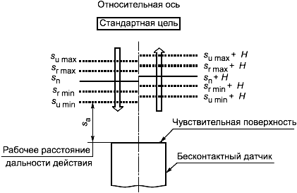

Рисунок 1 – Соотношение между расстояниями дальности действия индуктивных и емкостных сенсорных выключателей (см. 8.2.1.3 и 9.4.1)

5.2.1.2 Номинальное расстояние дальности действия *s*n

Номинальное расстояние дальности действия устанавливает изготовитель. Типовые значения номинального расстояния дальности действия приведены в приложении A.

5.2.2 Расстояние дальности действия *s* ультразвукового сенсорного выключателя

5.2.2.1 Общие положения

Соотношение между расстояниями дальности действия показано на рисунках 2 и 3.

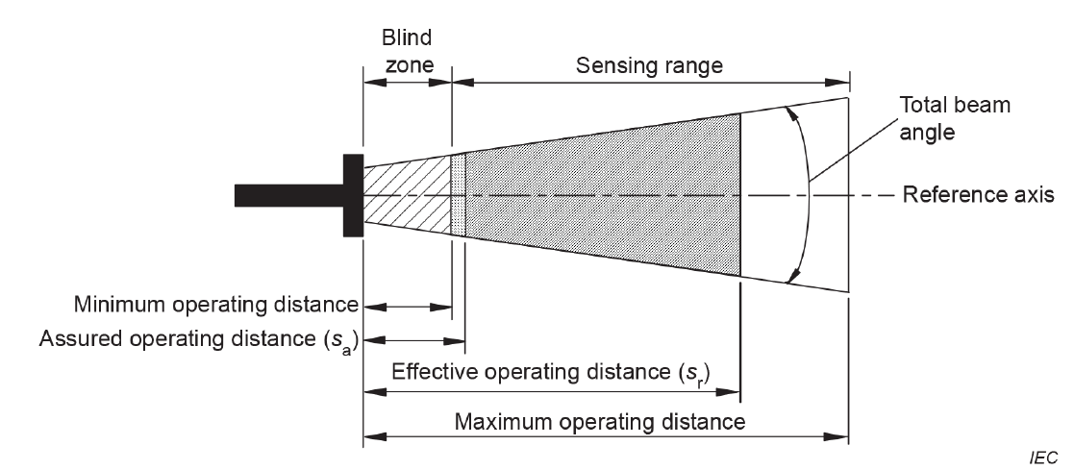

Рисунок 2 – Расстояния дальности действия ультразвукового сенсорного выключателя

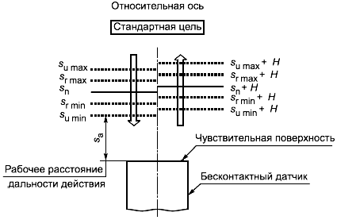

Рисунок 3 – Соотношение между расстояниями дальности действия ультразвуковых сенсорных выключателей (см. 8.2.1.3 и 9.4.1)

5.2.2.2 Диапазон чувствительности *s*d

Диапазон чувствительности устанавливает изготовитель. Типовые значения диапазона чувствительности приведены в приложении A.

5.2.3 Расстояние дальности действия *s* фотоэлектрического сенсорного выключателя

5.2.3.1 Общие положения

Соотношение между расстояниями дальности действия показано на рисунке 4.

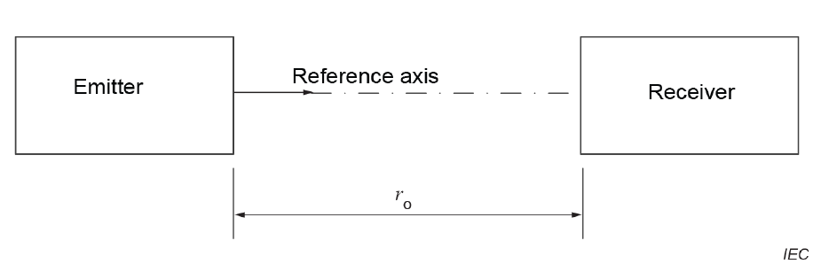

a) Тип T, излучающее и приемное устройство – Барьерный фотоэлектрический сенсорный выключатель

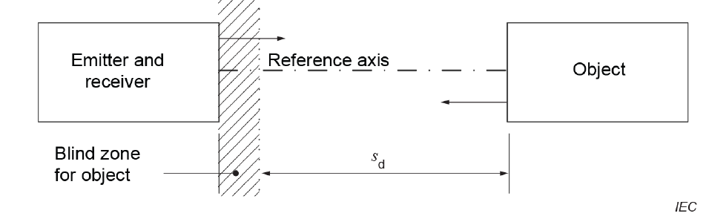

b) Тип R, приемо-излучающее устройство и рефлектор – Ретрорефлекторный фотоэлектрический сенсорный выключатель

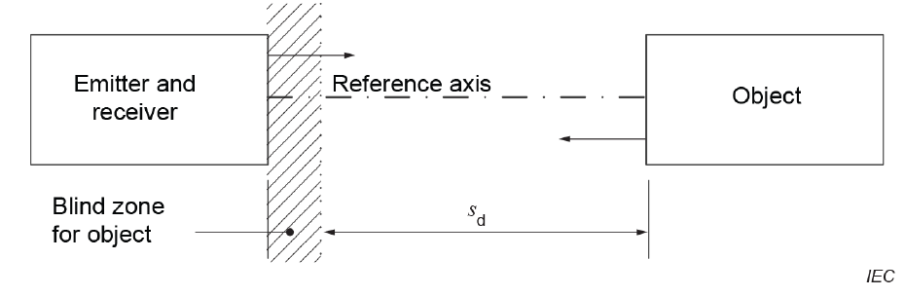

c) Тип D, приемо-излучающее устройство и объект – Диффузный отражающий фотоэлектрический сенсорный выключатель

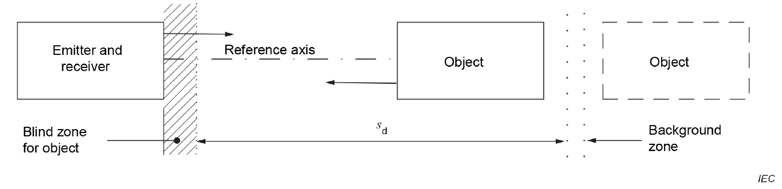

Примечание – Объекты в фоновой зоне не подлежат обнаружению.

d) Тип D, приемо-излучающее устройство и объект – Диффузный отражающий фотоэлектрический сенсорный выключатель с подавлением фонового воздействия

Рисунок 4 – Диапазон чувствительности и дальность действия фотоэлектрических сенсорных выключателей (см. 8.2.1.3 и 9.4)

5.2.3.2 Диапазон чувствительности *s*d

Расстояние дальности действия фотоэлектрических сенсорных выключателей типа D, в том числе сенсорного выключателя с подавлением фонового воздействия, выражено как диапазон чувствительности *s*d (см. рисунок 4).

5.2.3.3 Дальность действия *r*o

Расстояние дальности действия фотоэлектрических сенсорных выключателей типов Т и R выражено как дальность действия *r*o (см. рисунок 4).

5.3 Номинальные и предельные значения параметров сенсорных выключателей и их коммутационных элементов

5.3.1 Напряжения

5.3.1.1 Номинальное рабочее напряжение *U*e

Номинальное рабочее напряжение *U*e или максимальное рабочее напряжение для сенсорного выключателя, рассчитанного на диапазон напряжений, не должно превышать 250 В переменного тока (действующее значение) или 300 В постоянного тока.

Примечание – Изготовитель может также указать диапазон предельных значений с учетом всех допусков *U*e. Этот диапазон обозначается *U*B.

Соотношение между *U*e и *U*B приведено на рисунке 5.

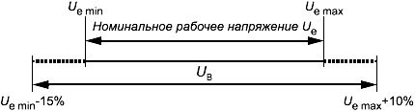

Рисунок 5 – Соотношение между *U*e и *U*B

5.3.1.2 Номинальное напряжение изоляции *U*i

Номинальное напряжение изоляции сенсорного выключателя представляет собой значение напряжения, которое берут за основу при проведении испытаний электрической прочности изоляции и путей утечки.

Максимальное номинальное рабочее напряжение сенсорных выключателей принимают как номинальное напряжение изоляции.

5.3.1.3 Номинальное импульсное выдерживаемое напряжение *U*imp

Применяют IEC 60947-1:2007 (подпункт 4.3.1.3), за исключением испытательных значений, установленных в 8.2.3.2.

5.3.1.4 Падение напряжения *U*d

Падение напряжения – это напряжение, измеренное на зажимах токоведущего вывода сенсорного выключателя при протекании рабочего тока в определенных условиях. Значения падения напряжения указаны в 8.2.1.13.

5.3.1.5 Диапазон рабочих напряжений *U*B

Диапазон рабочих напряжений – это предельные значения рабочего напряжения с учетом всех допусков (см. 5.3.1.1).

5.3.2 Токи

5.3.2.1 Номинальный рабочий ток *I*e

Значения номинального рабочего тока указаны в 8.2.1.9.

5.3.2.2 Минимальный рабочий ток *I*m

Значения минимального рабочего тока указаны в 8.2.1.10.

5.3.2.3 Остаточный ток *I*r

Значения остаточного тока указаны в 8.2.1.11.

5.3.2.4 Потребляемый ток (собственный ток потребления) *I*o.

Потребляемый ток для сенсорных выключателей с тремя или четырьмя зажимами должен быть установлен изготовителем.

5.3.3 Номинальная частота питающей сети

Номинальная частота питающей сети должна быть 50 и (или) 60 Гц.

5.3.4 Частота циклов срабатывания *f*

Частоту циклов срабатывания устанавливает изготовитель. Типовые значения частоты циклов срабатывания приведены в приложении А.

5.3.5 Характеристики при нормальных нагрузках и перегрузках

5.3.5.1 Номинальная включающая и отключающая способности и характеристика коммутационного элемента при нормальных условиях эксплуатации

Коммутационный элемент должен соответствовать требованиям, приведенным в таблице 7.

Примечание – При указании категории применения нет необходимости устанавливать отдельно включающую и отключающую способности коммутационного элемента.

5.3.5.2 Включающая и отключающая способности в условиях перегрузки

Коммутационный элемент должен соответствовать требованиям, приведенным в таблице 8.

Примечание – При указании категории применения нет необходимости устанавливать отдельно включающую и отключающую способности коммутационного элемента.

5.3.6 Характеристики в условиях короткого замыкания

Ожидаемый номинальный условный ток короткого замыкания сенсорного выключателя составляет не менее 100 А. Сенсорный выключатель должен выдерживать испытания по 9.3.4.

5.4 Категории применения коммутационного элемента

Категории применения, указанные в таблице 3, являются общепринятыми. Отклонение от данных категорий допускается только по соглашению между изготовителем и потребителем. В качестве такого соглашения могут использоваться сведения, приводимые в информационных материалах изготовителя или в договоре.

Таблица 3 – Категории применения коммутационных элементов

|  |  |  |
| --- | --- | --- |
| Род тока | Категория | Область применения |
| Переменный | AC-12 | Управление активными и статическими нагрузками посредством оптоэлектронной пары |
| AC-140 | Управление слаботочными индуктивными нагрузками с током дежурного режима (режима удержания) не более 0,2 А (например, промежуточные реле) |
| Постоянный | DC-12 | Коммутация цепей с активными и статическими нагрузками посредством оптоэлектронной пары |
| DC-13 | Управление электромагнитами |

## **6 Информация об изделии**

6.1 Характер информации. Идентификация

Изготовитель должен предоставить следующую информацию о сенсорном выключателе:

a) наименование или товарный знак изготовителя;

b) обозначение типа или любое другое обозначение, позволяющее классифицировать сенсорный выключатель или получить соответствующие данные от изготовителя или из его каталожного листа (прейскуранта) (см. таблицу 1) или информацию о прослеживаемости;

c) обозначение настоящего стандарта при соответствии сенсорного выключателя настоящему стандарту;

d) номинальное рабочее напряжение (см. 5.3.1.1);

e) категория применения и номинальные рабочие токи при номинальных рабочих напряжениях, номинальной(-ых) частоте(-ах) или при постоянном токе;

f) номинальное напряжение изоляции (см. 5.3.1.2);

g) номинальное выдерживаемое импульсное напряжение (см. 5.3.1.3);

h) степень защиты оболочкой (код IP) (см. 8.1.10);

i) степень загрязнения (см. 7.1.4.2);

j) тип и максимальные значения параметров устройств защиты от короткого замыкания (см. 8.2.5);

k) номинальный условный ток короткого замыкания (см. 5.3.6);

I) электромагнитная совместимость (ЭМС) (см. 8.2.6);

m) расстояния дальности действия (см. 8.2.1.3);

n) воспроизводимость (см. 8.2.1.4);

о) гистерезис (дифференциальный ход) (см. 8.2.1.5);

р) частота циклов срабатывания (см. 8.2.1.6);

q) минимальный рабочий ток (см. 8.2.1.10);

r) остаточный ток (см. 8.2.1.11);

s) потребляемый ток (собственный ток потребления) (см. 5.3.2.4);

t) падение напряжения (см. 8.2.1.13);

u) функция коммутационного элемента (см. 3.4.1);

v) условия монтажа, утапливаемое или неутапливаемое исполнение (см. 3.2.9 и 3.2.10);

w) габаритные размеры (см. 8.3);

х) избыточный коэффициент усиления или – в случае фотоэлектрических сенсорных выключателей типа D с подавлением фонового воздействия – смещение диапазона чувствительности (см. 8.2.1.8);

у) маркировка согласно требованиям оптического излучения [см. 8.1.15.1 и (или) 8.1.15.2];

z) класс защиты от поражения электрическим током (см. IEC 61140), если применимо;

aa) время срабатывания и метод измерения (см. 8.2.1.6.2.2);

bb) время отключения и метод измерения (см. 8.2.1.6.2.3).

6.2 Маркировка

6.2.1 Общие положения

Маркировку данных в соответствии с 6.1, перечисления а), b), осуществляют в обязательном порядке посредством нанесения на табличку или корпус сенсорного выключателя в целях предоставления полной информации об изготовителе.

Если сенсорные выключатели имеют корпус цилиндрической формы диаметром не более 12 мм или кубической формы, длина наименьшей стороны которого составляет 12 мм, то маркировку наносят на шнур или этикетку, прочно прикрепленную к шнуру, на расстоянии не более 100 мм от корпуса выключателя.

Маркировка должна быть стойкой, легко читаться и не должна располагаться на частях, съемных при эксплуатации.

Если данные по 6.1, перечисления с)-bb), не указаны на корпусе сенсорного выключателя, то они должны быть приведены в технической документации изготовителя (например, руководстве по эксплуатации, уведомлении об установке изделия, паспорте или каталоге).

Примечание – Использование web-адреса может направить потребителей к необходимому источнику информации.

6.2.2 Обозначение и маркировка контактных зажимов

Применяют 8.1.7.4.

6.2.3 Функциональная маркировка

В случае, если чувствительная поверхность сенсорного выключателя вследствие конструкции невидима, ее следует промаркировать.

6.3 Инструкции по монтажу, эксплуатации и техническому обслуживанию

Изготовитель должен указать в инструкции по монтажу, эксплуатации и техническому обслуживанию или иной документации условия монтажа, эксплуатации и технического обслуживания сенсорного выключателя, а при необходимости – условия его демонтажа. Указанные документы должны содержать рекомендуемые объемы и периодичность технического обслуживания сенсорных выключателей.

В целях обеспечения безопасной эксплуатации сенсорного выключателя приводят соответствующие информацию о безопасности и инструкции. Такую информацию излагают в легко доступной для понимания потребителем форме, например, в виде общепринятых обозначений и (или) схем.

Примечание – Рекомендуется применять графические обозначения, установленные в международных стандартах, например, ISO 7000, IEC 60417-DB1, IEC 60825-1 and IEC TR 62471-2.

***Пример – Квалифицированный персонал применяет следующие обозначения:***

|  |  |  |
| --- | --- | --- |
| IEC 60417-6182 (2013-09)  Монтаж, электротехническая экспертиза | IEC 60417-6183 (2013-09)  Монтаж, механическая экспертиза |  |

6.4 Информация об окружающей среде

6.4.1 Проектирование с учетом экологических требований (процесс ECD)

Проектирование с учетом экологических требований изложено в   
IEC 60947-1:2007 и IEC 60947-1:2007/AMD2:2014 (приложение O).

6.4.2 Процедура утверждения декларации на материалы

Применяют IEC 60947-1:2007 и IEC 60947-1:2007/AMD2:2014 (приложение W).

## **7 Нормальные условия эксплуатации, монтажа и транспортирования**

7.1 Нормальные условия эксплуатации

7.1.1 Общие положения

В соответствии с настоящим стандартом сенсорные выключатели должны сохранять работоспособность при следующих условиях эксплуатации.

Если условия эксплуатации отличаются от указанных в настоящем стандарте, то потребитель должен указать отклонения от стандартных условий и уточнить у изготовителя возможность применения сенсорного выключателя в иных условиях.

7.1.2 Температура окружающего воздуха

7.1.2.1 Индуктивные, емкостные, магнитные немеханические и ультразвуковые сенсорные выключатели

Сенсорные выключатели должны сохранять работоспособность при температуре окружающей среды от минус 25 °С до плюс 70 °С. Рабочие характеристики должны сохраняться во всем допустимом диапазоне температур окружающей среды.

Примечание – Для ультразвуковых сенсорных выключателей скорость ультразвука зависит от температуры окружающей среды. Расстояние дальности действия датчика меняется приблизительно на 0,17 % на 1 К.

7.1.2.2 Фотоэлектрические сенсорные выключатели

Фотоэлектрические сенсорные выключатели должны сохранять работоспособность при температуре окружающей среды от минус 5 °С до плюс 55 °С. Рабочие характеристики должны сохраняться во всем допустимом диапазоне температур окружающей среды.

7.1.3 Высота над уровнем моря

Применяют IEC 60947-1:2007 (пункт 6.1.2).

7.1.4 Климатические условия

7.1.4.1 Влажность

Относительная влажность окружающего воздуха (ОВ) должна быть не более 50 % при 70 °С. Допускаются более высокие значения ОВ при более низких температурах, например, 90 % при 20 °С.

Конденсация влаги на чувствительной поверхности и изменение величины влажности может оказать влияние на расстояния дальности действия сенсорного выключателя. Необходимо учитывать данную конденсацию, которая может возникнуть при изменении температур (ОВ = 50 % при 70 °С эквивалента   
ОВ = 100 % при 54 °С).

7.1.4.2 Степень загрязнения

Сенсорный выключатель предназначен для эксплуатации в условиях окружающей среды со степенью загрязнения 3 согласно IEC 60947-1:2007 (подпункт 6.1.3.2), если иное не указано изготовителем. Другие степени загрязнения могут применяться в зависимости от микросреды.

7.2 Условия транспортирования и хранения

Если условия транспортирования и хранения, например, температура и влажность, отличаются от нормальных условий эксплуатации, указанных в 7.1, то это должно быть отражено в договоре на поставку между потребителем и изготовителем.

7.3 Монтаж

Установочные размеры и условия монтажа устанавливает изготовитель. Типовые значения установочных размеров приведены в приложении А.

## **8 Требования к конструкции и работоспособности**

8.1 Требования к конструкции

8.1.1 Материалы

8.1.1.1 Требования к основным материалам

Применяют IEC  60947-1:2007 и IEC  60947-1:2007/AMD1:2010 (подпункт 7.1.2.1) со следующим дополнением:

Материалы должны быть предназначены для конкретного применения и должны соответствовать требованиям, предъявляемым к оборудованию и соответствующим методам испытаний.

Особое внимание должно уделяться стойкости материалов к воспламенению и воздействию влаги, а также защите определенных изоляционных материалов от воздействия влаги. Изготовитель должен указать применяемый испытательный метод (по 8.1.1.2 или 8.1.1.3).

Применяют 8.1.1.2 настоящего стандарта взамен IEC 60947-1:2007, IEC 60947-1:2007/AMD1:2010 и IEC 60947-1:2007/AMD2:2014 (подпункт 7.1.2.2).

8.1.1.2 Испытание раскаленной проволокой

Соответствие применяемых материалов проверяют:

1. испытаниями на оборудовании;
2. испытаниями на секциях оборудования;
3. испытаниями частей идентичных материалов, имеющих типовую толщину;
4. на основании предоставления данных поставщиком изоляционных материалов, удовлетворяющих требованиям IEC 60695-2-12.

Соответствие определяют с учетом сопротивления аномальному нагреву и огню. Изготовитель указывает, какие из методов a), b), c), d) применяют.

Если идентичный материал с типовым поперечным сечением удовлетворяет требованиям любого испытания по IEC 60947-1:2007 (пункт 8.2.1), данные испытания повторно не проводят.

Испытания на оборудовании проводят с помощью раскаленной проволоки на готовых изделиях по IEC 60695-2-10 и IEC 60695-2-11.

Испытания проводят в соответствии с IEC 60947-1:2007 (подпункт 8.2.1.1.1) с учетом условий, приведенных в таблице 4.

Примечание – Для деталей массой менее 2 г, а также небольших частей не требуется проведение прочих испытаний согласно IEC 60695-2-11.

Таблица 4 – Условия проведения испытаний раскаленной проволокой

|  |  |
| --- | --- |
| Испытуемая часть | Условие испытания |
| Деталь массой ниже 2 г  (см. IEC 60695-2-11:2014, пункт 3.14) | Испытание не требуетсяa, c |
| Небольшая часть по IEC 60695-2-11:2014 (пункт 3.15) | Испытание не требуетсяa, c |
| Часть, фиксирующая токоведущие части | Испытание раскаленной проволокой при температуре 750 °С |
| Остальные части | Испытание раскаленной проволокой при температуре 650 °Сb |
| a Проведение дополнительных испытаний не требуется.  b Допускается снизить температуру раскаленной проволоки до 550 °С при подтверждении того, что остаточный риск воспламенения является приемлемым.  c Для изделий, содержащих в своем составе группу небольших частей, количество материала, не подлежащего испытаниям и находящегося в зоне этой группы, не превышает 10 г. | |

8.1.1.3 Испытание, основанное на категории воспламенения

Применяют IEC  60947-1:2007 и IEC  60947-1:2007/AMD1:2010 (подпункт 7.1.2.3).

8.1.2 Токоведущие части и их соединения

Токоведущие части должны иметь необходимую механическую прочность и токопроводящую способность согласно их назначению.

Контактное нажатие элементов электрических соединений не должно передаваться на изоляционные материалы, за исключением керамики или других материалов с эквивалентными характеристиками, а также на металлические части, обладающие достаточной упругостью для компенсации любой деформации или случайного сжатия изоляционного материала.

8.1.3 Воздушные зазоры и пути утечки

Применяют IEC 60947-1:2007 и IEC 60947-1:2007/AMD1:2010 (пункт 7.1.4).

8.1.4 Срабатывание

Сенсорные выключатели испытывают на срабатывание при наличии или отсутствии стандартной цели, характеристики которой указаны в 9.3.2.1.

8.1.5, 8.1.6 Свободные пункты

8.1.7 Зажимы

8.1.7.1 Требования к конструкции

Применяют IEC  60947-1:2007 и IEC  60947-1:2007/AMD1:2010 (подпункт 7.1.8.1).

8.1.7.2 Способность к присоединению

Применяют IEC 60947-1:2007 (подпункт 7.1.8.2).

8.1.7.3 Средства присоединения

Применяют IEC 60947-1:2007 (подпункт 7.1.8.3) со следующими дополнениями:

Сенсорные выключатели могут иметь составные соединительные провода; в этом случае длина внешней оболочки соединительного провода, присоединенного к сенсорному выключателю, должна быть $2_{0}^{+0,1}$ м, если между изготовителем и потребителем не установлено иное. Предоставленная изготовителем информация может основываться на таком соглашении.

Примечание – Стандарт США Национальный Электрический Код устанавливает, что:

1. свободная длина провода внешней проводки составляет не менее 152 или 100 мм, если он предназначен для монтажа в разветвительной коробке;
2. толщина провода, предназначенного для состыковки непосредственно на месте с проводником в цепи сечением не менее 0,2 мм2 (24 AWG) и изоляцией (резиновой или термопластиковой), составляет не менее 0,8 мм.

8.1.7.4 Идентификация и маркировка соединений

Применяют IEC 60947-1:2007 (подпункт 7.1.8.4) со следующими дополнениями:

Цветовая окраска составных соединительных проводов, присоединенных к сенсорным выключателям, должна соответствовать указанной в таблице 5.

Соединения зажимов сенсорного выключателя должны иметь обозначения согласно таблице 5.

Примечание – В США применяют другие документы, определяющие схемы цветовой маркировки, которая может быть применена к монтажу сенсорных выключателей.

Зелено-желтый цвет должен применяться только для обозначения защитного проводника сенсорного выключателя по IEC 60445. В соответствии с исторически сложившейся практикой обеспечения безопасности заземления зеленый цвет следует применять исключительно для обозначения защитного заземляющего проводника.

Таблица 5 – Обозначение зажимов и проводов

|  |  |  |  |  |
| --- | --- | --- | --- | --- |
| Тип | Функция | Провод | Цвет провода | Номер зажимаb, c, d |
| Два зажима переменного и  два зажима постоянного тока, неполяризованные | NO (включение) |  | Любой цветa, за исключением желтого, зеленого или желто-зеленого | 3  4 |
| NC (отключение) | 1  2 |
| NO/NC про-граммируемое | 1  4 |
| Два зажима постоянного тока, поляризованные | NO (включение) | +  - | Коричневый  Голубой | 1  4 |
| NC (отключение) | +  - | Коричневый  Голубой | 1  2h |
| Три зажима постоянного тока, поляризованные | NO (включение) | +  -  Выход | Коричневый  Голубой  Черный | 1  3  4 |
| NC (отключение) | +  -  Выход | Коричневый  Голубой  Черный | 1  3  2h |
| Три зажима переменного тока, три зажима переменного и постоянного тока, поляризованные | NO (включение) | L  N  Выход | Коричневый  Голубой  Черный | 1  3  4 |
| NC (отключение) | L  N  Выход | Коричневый  Голубой  Черный | 1  3  2 |
| Четыре зажима постоянного тока, поляризованные | Переключение (включение/ отключение) | +  -  NO Выход  NC Выход | Коричневый  Голубой  Черный  Белый | 1  3  4  2 |
| 8-контактный разъем М12 постоянного тока поляризованныйg | NO, NC и другие неустановлен-ные функции | +  -  NO Выход  NC Выход  He задан  He задан  He задан  GND  Screen | Коричневый  Голубой  Черный  Белый  Серый  Розовый  Фиолетовый  Оранжевыйe  Экранированныйf | 1  3  4  2  5  6  7  8  8 |
| 12-контактный разъем М12 постоянного тока поляризованныйg | NO, NC и другие неустановлен-ные функции | +  -  NO Выход  NC Выход  He задан  He задан  He задан  GND  Экран  He задан  He задан  He задан  He задан | Коричневый  Голубой  Черный  Белый  Серый  Розовый  Фиолетовый  Оранжевыйe  Экранированныйf  Серый/Розовый  Белый/Голубой  Белый/Серый  Серый/Коричневый | 1  3  4  2  5  6  7  8  8  9  10  11  12 |
| a Для спаренных проводов рекомендуется применять одинаковую окраску.  b Номера зажимов (за исключением зажимов для сенсорных выключателей переменного тока и сенсорных выключателей с тремя зажимами с разъемами диаметром 8 мм) совпадают с номерами контактов встроенного разъема.  c Для сенсорных выключателей с четырьмя или восемью зажимами постоянного тока, имеющих особые функции, зажимы 2 или 4 могут быть использованы для выполнения функций, отличных от выходных. В этом случае изготовитель четко указывает цвет провода и параметры функционирования.  d Для сенсорных выключателей с четырьмя зажимами постоянного тока, зажимы 2 или 4 могут использоваться для выходных соединений, отличающихся от указанных в таблице. В этом случае изготовитель четко указывает выполняемые функции для каждого зажима.  e Для разъемов без экранированного соединения.  f Для разъемов с экранированным соединением.  g Рекомендуется цветовая кодировка. В руководстве по эксплуатации изготовитель точно указывает используемые цвета проводов.  h В случае сенсорных выключателей с 3-контактным разъемом М5/М8 NC выход соединен с зажимом 4. | | | | |

8.1.8 Свободный пункт

8.1.9 Требования к защитному заземлению

8.1.9.1 Требования к конструкции

Применяют IEC 60947-1:2007 (подпункт 7.1.10.1) со следующими дополнениями:

Примечание 1 – Для сенсорных выключателей класса изоляции II не требуется соединения внешнего металлического корпуса с заземляющим зажимом (см. IEC 61140).

Примечание 2 – Для сенсорных выключателей с максимальным номинальным напряжением не более 50 В переменного или 120 В постоянного тока применение заземляющего устройства не требуется.

Необходимо принять меры предосторожности относительно безопасности изоляции источника питания и его трансформатора (при наличии) согласно правилам монтажа [см. IEC 60364 (все части)].

8.1.9.2 Заземляющий зажим

Применяют IEC  60947-1:2007 и IEC  60947-1:2007/AMD1:2010 (подпункт 7.1.10.2).

8.1.9.3 Обозначение и маркировка заземляющего зажима

Применяют IEC 60947-1:2007 (подпункт 7.1.10.3).

8.1.10 Степень защиты

Сенсорные выключатели, установленные согласно руководству по эксплуатации изготовителя, должны иметь степень защиты не ниже IP65, за исключением фотоэлектрических сенсорных выключателей, имеющих минимальную степень защиты IP54. Проверку степени защиты проводят по 9.2.

Примечание – Во время испытания при проверке степени защиты сенсорный выключатель отключают от сети.

8.1.11 Требования к сенсорным выключателям со встроенным кабелем

Требования к сенсорным выключателям со встроенным кабелем приведены в приложении С.

8.1.12 Сенсорные выключатели класса II

Для сенсорных выключателей класса II не требуется применение защитных заземляющих устройств (см. IEC 61140).

Требования к сенсорным выключателям класса II с изоляционной оболочкой приведены в приложении В.

8.1.13 Химическое воздействие

Пункт на стадии рассмотрения.

8.1.14 Конструкция оборудования

Каждый изготовитель должен идентифицировать особые обоснованно прогнозируемые случаи некорректного использования, относящиеся к изделию и технологии производства. Изделие должно быть таким, чтобы остаточный риск возникновения угрозы производственной безопасности был допустимым для потребителя.

Примечание 1 – В настоящем стандарте не устанавливают какие-либо обязательные испытания.

Примечание 2 – Допустимо применение таких методов, как FMEA.

8.1.15 Защита от искусственного оптического излучения

8.1.15.1 Фотобиологическая безопасность в соответствии с IEC 62471 (все части)

Оборудование с лампами и ламповыми системами, в том числе светодиоды, которые излучают ультрафиолетовое, видимое или инфракрасное излучение, должно предотвращать непреднамеренную утечку радиации, что может обусловить источник повышенной опасности. Источники излучения следует оценивать в соответствии с IEC 62471 (все части). Источники света в оборудовании оценивают как находящиеся в группах риска 1, 2 или 3 и особой группе по IEC TR 62471-2:2009 и должна быть промаркирована (с помощью этикетки) в соответствии с IEC TR 62471-2. Следует предусмотреть необходимые меры защиты, ограничения по применению и рабочие инструкции.

Примечание – Рекомендуется учитывать дополнительные руководящие указания или требования, установленные национальными и иными органами власти (при наличии).

Проверяют соответствие проверкой конструкции, оценкой технических условий изготовителя ламп и при необходимости измерением оптического излучения с последующим определением соответствующих групп риска в соответствии с IEC 62471 (все части).

Примечания

1 В качестве операционных мер безопасности допускается упреждающее установление групп риска RG 1, RG 2 и RG 3 в соответствии с IEC TR 62471-2.

2 В качестве руководства по методикам измерения см. IEC 62471 (все части).

3 Стандарты серии IEC 62471 и IEC 60825-1 считают дополнительными стандартами. В случае отсутствия требований к защите их рассматривают совместно.

8.1.15.2 Безопасность лазерных устройств в соответствии с IEC 60825-1

Оборудование, содержащее не менее одного лазера, в том числе лазерные диоды, должно соответствовать IEC 60825-1. Источники лазерного излучения оборудования следует классифицировать и маркировать в соответствии с IEC 60825-1. Следует предусмотреть необходимые меры защиты, ограничения по применению и рабочие инструкции.

Примечание – Излучаемый когерентный свет считают лазерным излучением. Согласно IEC 60825-1 диоды, излучающие такой свет, рассматривают в качестве лазерных диодов. Для получения дальнейшей информации о критериях отклонения касательно лазеров и ламп см. IEC 60825-1:2014 (подраздел 4.4).

Соответствие определяют проверкой конструкции, оценкой, проверкой, измерением и проверкой маркировки согласно требованиям IEC 60825-1.

Примечание – Для стран Евросоюза: определенные предельные значения экспозиционных чисел по IEC 60825-1 превышают в известных пределах требования Директивы ЕС 2006/25/EC о минимальных требованиях к здоровью и безопасности работников в отношении рисков, связанных с физическим воздействием (искусственное оптическое излучение). Следовательно, соответствие предельным значениям, приведенным в IEC 60825-1 может приводить к невыполнению требований Директивы 2006/25/EC и подлежащих применению дополнительных требований.

8.1.16 Биологические и химические воздействия

По соглашению между изготовителем и потребителем изготовитель может предоставить перечень соответствующих материалов, чтобы потребитель мог удостовериться, что изделие пригодно для применения.

Примечание – В соответствии с областью применения настоящего стандарта не выявлены какие-либо существенные риски для сенсорных выключателей. Дополнительные требования могут иметь значение наряду с особыми областями применения либо направлениями, например, продукты питания и напитки, химическая промышленность, судовое и машинное оборудование (станки).

8.1.17 Работа в автоматическом режиме

Не имеет отношение к изделиям, на которые распространяется настоящий стандарт. Отсутствует необходимость регулирования и настройки во время работы.

8.1.18 Меры, связанные с обеспечением безопасности

При наличии встроенного микропрограммного обеспечения аспекты кибербезопасности следует рассматривать в соответствии с IEC 62443 (все части).

Примечание – Аспекты функциональной безопасности не имеют отношение к изделиям, на которые распространяется настоящий стандарт.

8.1.19 Требования к встроенному программному обеспечению

Находятся на стадии рассмотрения.

8.2 Требования к работоспособности

8.2.1 Рабочие условия

8.2.1.1 Общие положения

Сенсорные выключатели устанавливают согласно указаниям, приведенным в соответствующих листах спецификации (см. приложение А), или руководству по эксплуатации.

Для проведения испытаний по 8.2.1.3 - 8.2.1.6 ток нагрузки должен быть отрегулирован до 0,2 *I*e.

8.2.1.2 Допустимые рабочие пределы

Сенсорный выключатель должен сохранять работоспособность при следующих значениях напряжения в диапазоне:

a) от 85 % до 110 % *U*e;

b) от 85 % *U*e min до 110 % *U*e max;

c) во всем диапазоне *U*B.

При постоянном токе значение пульсирующего напряжения (полный размах колебаний) не должно превышать 0,1 ∙ *U*e (см. 5.3.1.1).

8.2.1.3 Расстояния дальности действия

8.2.1.3.1 Общие положения

Расстояния дальности действия измеряют согласно 9.4. Рабочие расстояния определяют при движении объекта воздействия к сенсорному выключателю по относительной оси.

Соотношение между расстояниями дальности действия емкостных и индуктивных сенсорных выключателей приведены на рисунке 1.

Соотношение между расстояниями дальности действия ультразвуковых сенсорных выключателей приведены на рисунке 3.

Соотношение между расстояниями дальности действия фотоэлектрических сенсорных выключателей приведены на рисунке 4.

8.2.1.3.2 Эффективное расстояние дальности действия *s*r

Эффективное расстояние дальности действия измеряют при номинальном напряжении питания и температуре окружающего воздуха (23 ± 5) °С.

Для индуктивных и емкостных сенсорных выключателей оно должно составлять от 90 % до 110 % от номинального значения расстояния дальности действия *s*n:

0,9 *s*n ≤ *s*r ≤ 1,1 *s*n .

Для ультразвуковых сенсорных выключателей выбирают любое значение между минимальным и максимальным значениями расстояния дальности действия:

*s*min ≤ *s*r ≤ *s*max .

8.2.1.3.3 Используемое расстояние дальности действия *s*u

Используемое расстояние дальности действия измеряют в пределах диапазона температур окружающего воздуха и при напряжении питания 85 % и 110 % от установленного номинального напряжения.

Для индуктивных и ультразвуковых сенсорных выключателей оно должно составлять от 90 % до 110 % от значения эффективного расстояния дальности действия *s*r:

0,9 *s*r ≤ *s*u ≤ 1,1 *s*r.

Для емкостных сенсорных выключателей оно должно составлять от 80 % до 120 % от значения эффективного расстояния дальности действия *s*r:

0,8 *s*r ≤ *s*u ≤ 1,2 *s*r.

8.2.1.3.4 Рабочее расстояние дальности действия *s*a

Для индуктивных сенсорных выключателей рабочее расстояние дальности действия составляет от 0 % до 81 % от номинального расстояния дальности действия *s*n:

0 ≤ *s*a ≤ 0,9 ∙ 0,9 *s*n.

Для емкостных сенсорных выключателей рабочее расстояние дальности действия составляет от 0 % до 72 % от номинального расстояния дальности действия *s*n:

0 ≤ *s*a ≤ 0,9 ∙ 0,8 *s*n.

8.2.1.3.5 Дальность действия *r*o фотоэлектрических сенсорных выключателей типов Т и R

Дальность действия измеряют в соответствии с 9.4.

Дальность действия приведена:

- на рисунке 12а) – для сенсорного выключателя типа Т: излучающее и приемное устройства;

- на рисунке 12b) – для сенсорного выключателя типа R: излучающее, приемное устройства и рефлектор.

Дальность действия и значение избыточного коэффициента усиления для этого расстояния устанавливает изготовитель. Следует выполнить испытание для условий освещения свыше 5000 лк в соответствии с методом испытания, указанным в 9.4.2.

Избыточный коэффициент усиления устанавливают в соответствии с 9.4.2.8.

8.2.1.3.6 Диапазон чувствительности *s*d фотоэлектрических сенсорных выключателей типа D и типа D с фоновым подавлением

Диапазон чувствительности и (или) расстояние дальности действия измеряют в соответствии с 9.4.

Диапазон чувствительности приведен:

- на рисунке 12с) – для сенсорного выключателя типа D: излучающее, приемное устройства и объект;

- на рисунке 12d) – для сенсорного выключателя типа D и типа D с фоновым подавлением: излучающее, приемное устройства и цель.

Диапазон чувствительности и смещение диапазона чувствительности (для сенсорного выключателя типа D с фоновым подавлением) устанавливаются изготовителем для рассеянного света 5000 лк в соответствии с методом испытания, указанным в 9.4.2.6.

8.2.1.3.7 Чувствительность и расстояния дальности действия немеханических магнитных сенсорных выключателей

Для немеханических магнитных сенсорных выключателей рабочие характеристики чувствительности и пределы допускаемой погрешности должны быть установлены изготовителем.

8.2.1.4 Воспроизводимость *R*

Воспроизводимость эффективного расстояния дальности действия *s*r измеряют в течение 8 ч при температуре окружающего воздуха (23 ± 5) °С и при любом значении относительной влажности воздуха в диапазоне согласно 7.1.4.1 с допускаемыми отклонениями ±5 % и при указанном напряжении источника питания.

Разница между двумя любыми измерениями должна составлять не более 10 % эффективного расстояния дальности действия *s*r:

*R* ≤ 0,1 *s*r.

8.2.1.5 Гистерезис (дифференциальный ход) *Н*

Гистерезис выражают в процентах от эффективного расстояния дальности действия *s*r. Измерения проводят по 9.4.1.3 при температуре окружающего воздуха (23 ± 5) °С и номинальном напряжении питания. Гистерезис должен составлять не более 20 % от эффективного расстояния дальности действия *s*r:

*H* ≤ 0,2 *s*r.

Для фотоэлектрических датчиков значение может отклоняться от верхнего предела. В этом случае его устанавливает изготовитель.

8.2.1.6 Частота циклов срабатывания *f*

8.2.1.6.1 Индуктивные, емкостные и ультразвуковые сенсорные выключатели

Частота циклов срабатывания должна соответствовать указанной в приложениях A и E. Испытания проводят по 9.5.2 и 9.5.3.

8.2.1.6.2 Фотоэлектрические сенсорные выключатели

8.2.1.6.2.1 Общие положения

Частоту циклов срабатывания *f* определяют по формуле

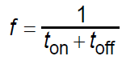, (1)

где *t*on – период времени включения;

*t*off – период времени отключения,   
установленные изготовителем.

Измерения *t*on и *t*off проводят по 9.5.4.

8.2.1.6.2.2 Время включения *t*on

Время включения и метод измерения устанавливает изготовитель.

8.2.1.6.2.3 Время отключения *t*off

Время отключения и метод измерения устанавливает изготовитель.

8.2.1.7 Задержка готовности *t*v перед возможным использованием (время пуска)

Задержка готовности перед возможным использованием не должна превышать 300 мс.

В течение этого времени не допускается подача ложного сигнала коммутационным элементом. Ложный сигнал отличается от нулевого сигнала, который действует в течение более 2 мс (см. 9.3.3.2.1).

Примечание – Нулевой сигнал означает, что только в положении «отключено» ток протекает через нагрузку.

8.2.1.8 Избыточный коэффициент усиления или смещение диапазона чувствительности фотоэлектрических сенсорных выключателей

Избыточный коэффициент усиления или в случае сенсорных выключателей с фоновым подавлением – смещение диапазона чувствительности и метод их измерения должны указываться изготовителем.

8.2.1.9 Номинальный рабочий ток *I*e

Номинальные значения рабочего тока должны быть:

- 50 мА – для постоянного тока;

- 200 мА – для переменного тока (действующее значение).

Изготовитель вправе устанавливать иные значения тока.

8.2.1.10 Минимальный рабочий ток *I*m

Минимальные значения рабочего тока должны быть не более:

- 5 мА для постоянного или переменного (действующее значение) тока для сенсорного выключателя с двумя контактными зажимами;

- 1 мА для постоянного тока для сенсорного выключателя с тремя или четырьмя контактными зажимами.

Испытания проводят по 9.3.3.2.2.

8.2.1.11 Остаточный ток *I*r

Максимальные значения остаточного тока *I*r, протекающего через цепь нагрузки сенсорного выключателя в непроводящем состоянии, должны быть не более:

- 1,5 мА для постоянного тока для сенсорного выключателя с двумя контактными зажимами;

- 3 мА для переменного тока (действующее значение);

- 0,5 мА для постоянного тока для сенсорного выключателя с тремя или четырьмя контактными зажимами.

Испытания проводят по 9.3.3.2.3.

8.2.1.12 Управление коммутационным элементом

Управление коммутационным элементом должно быть независимым. Испытания проводят по 9.3.3.2.4.

8.2.1.13 Падение напряжения *U*d

Значения падения напряжения, измеренные в соответствии с 9.3.3.2.5, должны быть не более:

- 8 В для постоянного тока для сенсорного выключателя с двумя контактными зажимами;

- 10 В для переменного тока (действующее значение);

- 3,5 В для постоянного тока для сенсорного выключателя с тремя или четырьмя контактными зажимами.

8.2.2 Превышение температуры

Применяют IEC 60947-1:2007 и IEC 60947-1:2007/AMD2:2014 (пункт 7.2.2) со следующими дополнениями:

Температура окружающего воздуха как базовая для определения значений, приведенных в таблице 6, не должна превышать 40 °С, а ее среднее значение за период времени 24 ч – 35 °С.

Таблица 6 – Значения порога горения

|  |  |
| --- | --- |
| Материал части | Максимальная температура прикосновения  без маркировкиa, b, c,  °С |
| Металл с гальваническим покрытием или без покрытия | 64 |
| Металл с покрытием (минимальная толщина 50 мкм) | 74 |
| Платик, дерево или любой иной материал поверхности | 85 |
| a Приведенные значения определены с учетом продолжительности прикосновения 1 с для взрослого человека согласно IEC Guide 117.  b Применимы для:  - ручного инструмента и приспособлений;  - частей, до которых возможно дотронуться, но при этом они не являются ручными;  - частей, касание до которых недопустимо при нормальной работе или которые не относятся к внешней оболочке.  c Сноска a) таблицы 3 IEC 60947-1:2007 применима для устройств, имеющих небольшие размеры.  Примечание – Примерами металлических покрытий являются краски, лаки, пластик, керамика и т. д. | | |

Максимальная температура для поверхности, предназначенной для соприкосновения при нормальной работе с металлической или неметаллической оболочкой сенсорного выключателя, не должна приближаться к значению порога горения, указанного в таблице 6. Максимальное превышение температуры для внешних частей оболочки из металлических или неметаллических материалов и для контактных зажимов не должно превышать 50 К.

Если значение превышения температуры изделия превосходит установленные абсолютные предельные значения, изготовитель должен выполнить одно из следующих действий:

- маркировать изделие обозначением по IEC 60417-5041 (2002-10) «Осторожно, горячая поверхность!»

 ;

- дополнить соответствующей информацией свою техническую документацию;

- дополнить техническую документацию следующей информацией по безопасности: «Сенсорный выключатель необходимо установить таким образом, чтобы исключить возможность случайного нажатия».

8.2.3 Диэлектрические свойства

8.2.3.1 Основные положения

Сенсорные выключатели должны выдерживать испытания на электрическую прочность изоляции по 9.3.3.4.

Требования к электрической прочности изоляции сенсорных выключателей класса II в корпусах, залитых компаундом, приведены в приложении В.

8.2.3.2 Импульсное выдерживаемое напряжение

Минимальное значение испытательного напряжения должно составлять 1 кВ.

Характеристики импульсного генератора:

- импульс 1,2/50 мкс;

- выходное сопротивление 500 Ом;

- выходная энергия 0,5 Дж.

Для сенсорных выключателей типоразмеров менее М12 и сенсорных выключателей кубической формы, длина наименьшей стороны которых менее 12 мм, изготовитель должен предусмотреть необходимость дополнительных мер изоляции для обеспечения выполнения данного требования.

8.2.4 Включающая и отключающая способности в условиях нормальной нагрузки и перегрузки

а) Включающая и отключающая способности в условиях нормальной нагрузки

Коммутационные элементы должны обеспечивать включение и отключение тока без повреждения сенсорного выключателя в условиях, установленных в таблице 7 для соответствующих категорий применения, и выдерживать количество указанных циклов включения-отключения в условиях, установленных в 9.3.3.5.

Таблица 7 – Проверка включающей и отключающей способностей коммутационных элементов в условиях нормальной эксплуатации в соответствии с категориями примененияa

|  |  |  |  |  |  |  |  |  |  |  |  |
| --- | --- | --- | --- | --- | --- | --- | --- | --- | --- | --- | --- |
| Категория применения | Условия нормальной эксплуатации | | | | | | | | | | |
| Включениеb | | | Отключениеb | | | Количество и частота циклов включения-отключения | | | |
| *I*/*I*e | *U*/*U*e | cos φ или *T*0,95 | *I*/*I*e | *U*/*U*e | cos φ или *T*0,95 | Коли-чество цикловc | Частота циклов в минуту | Минимальное время включения,  мс |
| AC | | | cos φ |  | | cos φ |  | | | |
| АС-12  АС-140 | 1  6 | 1  1 | 0,9  0,3 | 1  1 | 1  1 | 0,9  0,3 | 6050  6050 | 6  6 | 50  20 |
| DC | | | *T*0,95, мс |  | | *T*0,95, мс |  | | | |
| DC-12  DC-13 | 1  1 | 1  1 | 1 мс  6 *Р*d | 1  1 | 1  1 | 1 мс  6 *Р*d | 6050  6050 | 6  6 | 1  *T*0,95 |
| a См. 9.3.3.5.  b Допуски испытательных величин приведены в 9.3.2.2.  c Первые 50 циклов выполняют при *U*/*U*e = 1,1 с нагрузкой, установленной для *U*e.  d Величина 6 ∙ *P*, выраженная в мс, определена из установленного эмпирическим путем соотношения, предполагающего, что большинство магнитных нагрузок при постоянном токе имеют максимальную величину мощности *P*, равную 50 Вт.  Примечание – В настоящей таблице приведены следующие обозначения:  *I*e – номинальный рабочий ток, А;  *U*e – номинальное рабочее напряжение, В;  *I* – ток включения и отключения, А;  *U* – напряжение перед включением, В;  *P* = *U*e ∙ *I*e – потребляемая мощность в установившемся режиме, Вт;  *T*0,95 – время, необходимое для получения 95 % токовой нагрузки установившегося режима, мс. | | | | | | | | | | | |

b) Включающая и отключающая способности в условиях перегрузки

Коммутационные элементы должны обеспечивать включение и отключение тока без повреждения сенсорного выключателя в условиях, установленных в таблице 8 для соответствующих категорий применения, и выдерживать количество циклов включения-отключения в условиях, указанных в 9.3.3.5.

Таблица 8 – Проверка включающей и отключающей способностей коммутационных элементов в условиях перегрузок в соответствии с категориями примененияa

|  |  |  |  |  |  |  |
| --- | --- | --- | --- | --- | --- | --- |
| Категория применения | Условия эксплуатации при перегрузкахb | | | | | |
| Включение и отключениес | | | Количество и частота циклов  включения-отключения | | |
| *I*/*I*e | *U*/*U*e | cos φ | Количество циклов | Частота циклов в минуту | Минимальное время включения,  мс |
| АС-12 | Не применяется | | |  |  |  |
| AC-140d | 6 | 1,1 | 0,7 | 10 | 6 | 20 |
| DC-12 | Не применяется | | |  |  |  |
| DC-13 | См. сноскуe | | |  |  |  |
| a См. 9.3.3.5.  b В условиях перегрузки предполагается, что электромагнит блокируется в разомкнутом положении.  c Допуски испытательных величин приведены в 9.3.2.2.  d Для проверки условий перегрузки может быть использовано устройство защиты от перегрузок, указанное изготовителем.  e Данное испытание заканчивают испытанием согласно сноске с к таблице 7.  Примечание – В настоящей таблице приведены следующие обозначения:  *I*e – номинальный рабочий ток, А;  *U*e – номинальное рабочее напряжение, В;  *I* – ток включения или отключения, А;  *U* – напряжение перед включением, В. | | | | | | |

8.2.5 Условный ток короткого замыкания

Коммутационный элемент должен выдерживать нагрузки, обусловленные токами короткого замыкания, в условиях, указанных в 9.3.4.

8.2.6 Электромагнитная совместимость (ЭМС)

8.2.6.1 Общие положения

Вследствие небольших габаритных размеров сенсорных выключателей и условий эксплуатации их защищенного приложения, уровни помехоустойчивости, установленные в настоящем стандарте, в определенных случаях отклоняются от указанных в общих стандартах по устойчивости к электромагнитным помехам.

Испытуемый сенсорный выключатель должен иметь все основные детали типопредставителя, быть чистым и не бывшим в эксплуатации.

Если номинальное рабочее напряжение указано как диапазон значений, то испытания на ЭМС следует проводить при *U*e или *U*e max.

Не допускается техническое обслуживание или замена частей сенсорных выключателей в процессе или после окончания цикла испытаний.

В стандартах по ЭМС рассматривают, как правило, две группы условий окружающей среды: А и В. Сенсорные выключатели, на которые распространяются требования настоящего стандарта, относятся к группе условий окружающей среды А.

Группа А условий окружающей среды касается низковольтных промышленных сетей/локаций/электроустановок, в том числе источников сильных электромагнитных помех.

Примечание – Группа А условий окружающей среды соответствует аппаратуре класса А по CISPR 11:2015.

Группа В условий окружающей среды касается низковольтных сетей общего назначения, например, бытовых, коммерческих и осветительных промышленных сетей/электроустановок. К данной группе не относятся источники сильных электромагнитных помех, например, аппараты дуговой сварки.

Примечание – Группа В условий окружающей среды соответствует аппаратуре класса В по CISPR 11:2015.

8.2.6.2 Устойчивость к электромагнитным помехам

8.2.6.2.1 Критерии качества функционирования

Критерии качества функционирования приведены в таблице 9.

Таблица 9 – Критерии качества функционирования при наличии электромагнитных помех

|  |  |  |  |
| --- | --- | --- | --- |
| Функция | Критерии качества функционирования (критерии работоспособности при испытаниях) | | |
| A | B | C |
| Общая работоспо-собность | Отсутствие заметных изменений рабочих характеристик.  Эксплуатация в соответствии с назначениемa | Временная деградация или потеря работо-способности, которая самовосстанавлива-етсяb | Временная деградация или потеря работо-способности, при кото-рой требуется вмеша-тельство оператора или переустановка системы |
| Работа дисплеев и панелей управле-ния | Отсутствие изменений в информации на дисплее.  Только легкие флуктуации интенсивности света светодиодов или легкое дрожание изображения | Временные видимые изменения или потеря информации. Непредусмотренное свечение светодиодов | Отключение, постоян-ное погасание дисплея или искажение инфор-мации. Переход в незапланированный режим работы. Отсутствие самовосстановления |
| Обработка и считыва-ние информа-ции | Связь, свободная от помех, и обмен данными с внешними устройствами, указанные в технических условиях | Временные помехи в связи, обнаруживаемые и самовосстанавлива-емые | Ошибочная обработка информации. Необнаруживаемая потеря данных и (или) информации. Ошибки в связи. Отсутствие самовосстановления |
| a Исходя из физического принципа действия сенсорного выключателя допустима деградация работоспособности частоты колебаний сенсора (±20 %). В этом частотном диапазоне достигается критерий работоспособности B.  b Время восстановления не превышает максимальное время, измеряемое при пуске устройства посредством подачи питания на контактные зажимы источника питания (задержка готовности перед возможным использованием согласно 8.2.1.7). | | | |

8.2.6.2.2 Устойчивость к электростатическим разрядам

Применяют требования IEC 61000-4-2 и таблицы 10.

Таблица 10 – Испытания на устойчивость к электромагнитным помехам

|  |  |  |  |  |
| --- | --- | --- | --- | --- |
| Тип испытания | Основной стандарт | Требуемый уровень жесткости | | Критерии качества функцио-нирова-ния |
| Испытание на устойчи-вость к электростатиче-ским разрядам | IEC 61000-4-2 | 8 кВ – воздушный разряд или  4 кВ – контактный разряд | | Вh |
| Испытание на устойчи-вость к излучаемым радиочастотным электромагнитным полям  (80 МГц - 1 ГГц и  1,4 ГГц - 2 ГГц) | IEC 61000-4-3 | 3 B/мf | | А |
| Испытание на устойчи-вость к излучаемым радиочастотным электромагнитным полям  (2 ГГц - 6 ГГц) | IEC 61000-4-3 | 1 B/м | | А |
| Испытание на устойчи-вость к быстрому переходному режиму или наносекундным импульсным помехам | IЕС 61000-4-4 | Порты электро-питания переменного тока номинальным напряжением свыше 50 В | 2 кВ/5 кГц Цепь связи или цепь развязки | Вh |
| Порты электро-питания постоянного тока номинальным напряжением свыше 75 В | 1 кВ/5 кГц Цепь связи или цепь развязки |
| Все прочие портыk | 2 кВ/5 кГц  с использова-нием емкост-ного соедини-тельного зажима |
| Испытание на устойчи-вость к кондуктивным помехам, наведенным радиочастотными электромагнитными полями  (150 кГц - 80 МГц) | IEC 61000-4-6 | 3 Bf | | А |
| Испытание на устойчи-вость к магнитному полю промышленной частотыa | IEC 61000-4-8 | 30 А/м | | А |
| Испытание на устойчивость к провалам напряжения электропитанияg | IEC 61000-4-11 | Класс 2b, c  Снижение до:  0 % в течение 0,5 цикла | Класс 3b, c  Снижение до:  0 % в течение 0,5 цикла | Вh, i |
| Класс 2b, c  Снижение до:  0 % в течение 1 цикла | Класс 3b, c, d  Снижение до:  0 % в течение 1 цикла | B |
| Класс 2b, c, d  70 % в течение 25/30 циклов | Класс 3b, c, d  Снижение до:  40 % в течение 10/12 циклов;  70 % в течение 25/30 циклов;  80 % в течение 250/300 цик-лов | С |
| Испытание на устойчивость к скачкам напряжения электропитанияg | IEC 61000-4-11 | Класс 2b, c, d  Снижение до:  0 % в течение 250/300 циклов | Класс 3b, c, d  Снижение до:  0 % в течение 250/300 цик-лов | С |
| a Применяется только для сенсорных выключателей, содержащих устройства, восприимчивые к промышленной частоте магнитных полей. В этом случае сенсорный выключатель соответствует критерию качества функционирования B (критерию работоспособности при испытаниях) согласно таблице 9.  b Класс 2 применяется к точкам общего подключения, в том числе внутренним, промышленных сетей, среды в целом. Класс 3 применяется только к внутренним точкам общего подключения промышленных сетей. Этот класс учитывают в тех случаях, когда основная часть нагрузки подается через преобразователи; присутствуют сварочные аппараты, часто запускаются двигатели или стремительно изменяются нагрузки. Изготовитель указывает применяемый класс.  c Значения, указанные в процентах, означают процентное выражение номинального рабочего напряжения, например 0 % означает 0 В.  d Значения, приведенные перед косой чертой (/) приведены для испытаний на частоте 50 Гц, а значения после косой черты – для испытаний на частоте 60 Гц.  e Уровни жесткости – на стадии рассмотрения.  f Значения отличаются от установленных в IEC 60947-1, т. к. средой установки сенсорных выключателей является, как правило, оборудование для автоматизации, а многолетний опыт практического применения подтверждает, что помехи, обусловленные сенсорными выключателями, слишком низки, поэтому для них достаточны требования по устойчивости, установленные в настоящем стандарте.  g Применяется только для сенсорных выключателей переменного тока.  h В целях поддержания функциональности на системном уровне (например, автоматизация или технологический процесс) недопустимо изменение состояния коммутационного элемента более чем на 1 мс (для устройств постоянного тока) или 0,5 цикла частоты электропитания (для устройств переменного тока).  i Для устройств с потреблением энергии свыше 750 мВт время восстановления коммутационного элемента может превысить 0,5 цикла, но может оказаться менее максимального времени восстановления (задержка готовности перед возможным использованием согласно 8.2.1.7).  k Как правило, порты электропитания и сигнальные порты встроены в один кабель с цифровыми сигналами на выходе (полупроводниковые коммутационные элементы), относящимися к «земле». Установка CDN исказит данные сигналы вследствие высокой емкостной нагрузки CDN. В указанную категорию попадают сигналы мощности на входе при наложении сигналов на выходе (двухпроводная технология). | | | | |

8.2.6.2.3 Устойчивость к радиочастотным электромагнитным полям

Применяют требования IEC 61000-4-3 и таблицы 10.

Если известно наихудшее направление, то испытания необходимо проводить только в этом направлении. В противном случае электромагнитное поле должно быть направлено на лицевую сторону испытуемого сенсорного выключателя в трех взаимно перпендикулярных направлениях.

8.2.6.2.4 Устойчивость к быстрому переходному режиму или наносекундным импульсным помехам

Применяют требования IEC 61000-4-4 и таблицы 10.

8.2.6.2.5 Устойчивость к микросекундным импульсным помехам большой энергии

Проведение испытаний на устойчивость к импульсным помехам сенсорных выключателей не требуется, т. к. условия эксплуатации данных устройств гарантируют надежную защиту от воздействия импульсов грозовых разрядов и переключение.

8.2.6.2.6 Устойчивость к кондуктивным помехам, наведенным радиочастотными электромагнитными полями

Применяют требования IEC 61000-4-6 и таблицы 10.

8.2.6.2.7 Устойчивость к магнитному полю промышленной частоты

Применяют требования IEC 61000-4-8 и таблицы 10.

Примечание – Требования к сильным магнитным полям приведены в приложении Е.

8.2.6.2.8 Устойчивость к провалам и коротким прерываниям напряжения питания

Применяют требования IEC 61000-4-11 и таблицы 10.

8.2.6.3 Помехоэмиссия

Испытания выполняют в рабочем режиме, включая условия заземления, при этом создают наивысший уровень излучения в заданном диапазоне частот, соответствующий нормальным условиям эксплуатации (см. раздел 5).

Каждое испытание должно быть выполнено в определенных и воспроизводимых условиях.

Испытания следует проводить в соответствии с классификацией испытательного оборудования, приведенной в CISPR 11:2015 (раздел 5) для группы 1, класс устройств А. Уровни жесткости, указанные в CISPR 11:2015, CISPR 11:2015/AMD1:2016 и CISPR 11:2015/AMD2:2019 (раздел 6) применяют совместно с методами испытаний, указанными в разделе 7.

8.3 Габаритные размеры

Габаритные размеры сенсорных выключателей устанавливает изготовитель. Выборочно примеры габаритных размеров сенсорных выключателей приведены в приложении А.

8.4 Ударная и вибрационная стойкость

8.4.1 Удар

Применяют требования IEC 60068-2-27 со следующими дополнениями:

Наносят шесть ударов в каждом из трех взаимно перпендикулярных направлений (шесть отдельных испытаний):

- форма импульса – полусинусоидальная;

- пиковое ускорение – 30 *g*n;

- длительность импульса – 11 мс.

8.4.2 Вибрация

Применяют требования IEC 60068-2-6 со следующими дополнениями:

Сенсорные выключатели подвергают вибрации по трем взаимно перпендикулярным направлениям:

- диапазон частот – от 10 до 55 Гц;

- амплитуда – 1 мм для индуктивных, емкостных, немеханических магнитных и ультразвуковых сенсорных выключателей; 0,5 мм для фотоэлектрических сенсорных выключателей;

- продолжительность цикла качания – 5 мин;

- длительность выдержки на частоте резонанса или на частоте 55 Гц – 30 мин по каждой оси координат (всего 90 мин).

8.4.3 Результаты испытаний

После проведения испытаний рабочие характеристики сенсорных выключателей должны соответствовать значениям, указанным в разделе 5.

8.4.4 Особые условия окружающей среды – влажное тепло, соляной туман, вибрация и удар

Проверка сенсорных выключателей, предназначенных для применения в определенных климатических условиях (отличных от нормальных условий эксплуатации в соответствии с 7.1), может быть выполнена по IEC 60947-1:2007, IEC 60947-1:2007/AMD1:2010 и IEC 60947-1:2007/AMD2:2014 (приложение Q).

## **9 Испытания**

9.1 Виды испытаний

9.1.1 Общие положения

При отсутствии других указаний испытания проводят при температуре окружающего воздуха (23 ± 5) °С.

Применяют IEC 60947-1:2007 (пункт 8.1.1).

9.1.2 Типовые испытания

Типовые испытания предназначены для проверки соответствия сенсорных выключателей требованиям настоящего стандарта.

Они состоят из следующих видов испытаний:

a) проверка превышения температуры (см. 9.3.3.3);

b) проверка электрической прочности изоляции (см. 9.3.3.4);

c) проверка включающей и отключающей способности коммутационных элементов в условиях нормальной эксплуатации и перегрузки (см. 9.3.3.5);

d) проверка работоспособности при условном токе короткого замыкания (см. 9.3.4);

e) проверка соответствия требованиям к конструкции (см. 9.2);

f) проверка степени защиты (см. 9.2);

g) проверка соответствия расстояний дальности действия (см. 9.4);

h) проверка частоты циклов срабатывания (см. 9.5);

i) испытания на электромагнитную совместимость (см. 9.6);

j) испытания на ударопрочность (см. 8.4.1);

k) испытания на вибропрочность (см. 8.4.2).

9.1.3 Приемо-сдаточные испытания

Приемо-сдаточные испытания проводят в процессе производства и ограничивают проверкой электрических и механических параметров сенсорных выключателей.

Испытания могут быть дополнены проверкой электрической прочности изоляции по 9.3.3.4, при этом продолжительность испытания может быть сокращена до 1 с.

9.1.4 Периодические испытания

Применяют IEC 60947-1:2007 (пункт 8.1.4).

9.1.5 Специальные испытания

Данные испытания проводят по программе, согласованной между изготовителем и потребителем.

9.2 Проверка соответствия требованиям к конструкции

9.2.1 Общие положения

Применяют IEC 60947-1:2007 (пункт 8.2.3) и IEC 60947-1:2007, IEC 60947-1:2007/AMD1:2010 and IEC 60947-1:2007/AMD2:2014 (пункт 8.2.4).

9.2.2 Материалы

9.2.2.1 Испытание на устойчивость к аномальному нагреву и огню

9.2.2.1.1 Испытание раскаленной проволокой (на оборудовании)

Применяют IEC 60947-1:2007 (подпункт 8.2.1.1.1) со следующим дополнением:

Применяют условия, указанные в 8.1.1.2 и таблице 4.

9.2.2.1.2 Испытания на воспламеняемость, зажигание раскаленной проволокой и определение огнестойкости на электрической дуге (выполняемые на материалах)

Применяют IEC 60947-1:2007 (подпункт 8.2.1.1.2).

9.3 Работоспособность

9.3.1 Циклы испытаний

Для последовательной проверки изоляции применяют значения таблицы 12.

Типовые испытания по циклам проводят на пяти представленных образцах:

Образец 1

Испытание 1 – превышение температуры (см. 9.3.3.3).

Испытание 2 – механические свойства контактных зажимов [см. IEC 60947-1:2007, IEC 60947-1:2007/AMD1:2010 и IEC 60947-1:2007/AMD2:2014 (пункт 8.2.4)].

Испытание 3 – электрическая прочность изоляции (см. 9.3.3.4).

Испытание 4 – визуальный осмотр.

Образец 2

Испытание 1 – вибрация (см. 8.4.2).

Испытание 2 – степень защиты оболочкой [см. IEC 60947-1:2007,   
IEC 60947-1:2007/AMD1:2010 и IEC 60947-1:2007/AMD2:2014 (приложение С)].

Испытание 3 – частота циклов срабатывания (см. 9.5).

Испытание 4 – расстояния дальности действия (см. 9.4).

Испытание 5 – электрическая прочность изоляции (см. 9.3.3.4).

Образец 3

Испытание 1 – удар (см. 8.4.1).

Испытание 2 – степень защиты оболочкой [см. IEC 60947-1:2007,   
IEC 60947-1:2007/AMD1:2010 и IEC 60947-1:2007/AMD2:2014 (приложение С)].

Испытание 3 – частота циклов срабатывания (см. 9.5).

Испытание 4 – расстояния дальности действия (см. 9.4).

Испытание 5 – электрическая прочность изоляции (см. 9.3.3.4).

Образец 4

Испытание 1 – включающая и отключающая способности (см. 9.3.3.5).

Испытание 2 – электрическая прочность изоляции (см. 9.3.3.4).

Испытание 3 – расстояния дальности действия (см. 9.4).

Образец 5

Испытание 1 – электромагнитная совместимость (см. 9.6).

Испытание 2 – работоспособность в условиях короткого замыкания (см. 9.3.4).

Испытание 3 – электрическая прочность изоляции (см. 9.3.3.4).

Испытание 4 – расстояния дальности действия (см. 9.4).

В каждом из указанных испытаний не должны возникать повреждения сенсорного выключателя, влияющие на его работоспособность.

По решению изготовителя отдельные или все циклы испытаний могут быть выполнены на одном и том же образце. Однако при этом указанная последовательность испытаний в каждом цикле должна быть соблюдена.

В качестве альтернативного варианта типовые испытания по циклам для образцов 2 и 3 допускается провести на комбинации одного образца в последовательности:

Комбинация образцов 2 и 3

Испытание 1 – вибрация (см. 8.4.2).

Испытание 2 – удар (см. 8.4.1).

Испытание 3 – степень защиты оболочкой [см. IEC 60947-1:2007,   
IEC 60947-1:2007/AMD1:2010 и IEC 60947-1:2007/AMD2:2014 (приложение С)].

Испытание 4 – частота циклов срабатывания (см. 9.5).

Испытание 5 – расстояния дальности действия (см. 9.4).

Испытание 6 – электрическая прочность изоляции (см. 9.3.3.4).

Для проведения испытаний сенсорных выключателей класса II с капсулированным типом изоляции требуются дополнительные образцы (см. приложение В). Для проведения испытаний сенсорных выключателей со встроенным кабелем требуются дополнительные образцы (приложение С).

Примечание – В циклах испытаний 4 и 5 при проверке расстояний дальности действия допускается не проводить проверку воспроизводимости, если данная характеристика была проверена не менее одного раза в другом испытательном цикле и при этом расстояние чувствительности сенсорного выключателя не изменилось по сравнению с предыдущими испытаниями.

9.3.2 Общие условия проведения испытаний

9.3.2.1 Общие требования

9.3.2.1.1 Общие положения

При отсутствии других указаний применяют IEC 60947-1:2007 и IEC 60947-1:2007/AMD2:2014 (подпункт 8.3.2.1) со следующими дополнениями.

9.3.2.1.2 Стандартная цель для индуктивных и емкостных сенсорных выключателей

Цель представляет собой предмет квадратной формы толщиной 1 мм, изготовленный из углеродистой стали, например, конструкционной стали общего назначения (например типа Fe 360) или стали марки 1.7131 по EN 10084 методом сглаживающего накатывания.

Длина *a* стороны квадрата равна:

- диаметру окружности, вписанной в рабочую чувствительную поверхность;

- трехкратной величине номинального расстояния дальности действия *s*n, которое является наибольшим (см. рисунок 6).

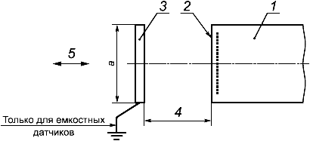

1 – сенсорный выключатель; 2 – чувствительная поверхность; 3 – цель; 4 – расстояние дальности действия; 5 – направление движения; *a* – длина стороны цели

Рисунок 6 – Метод измерения расстояния дальности действия (см. 9.3.2.1 и 9.4.1)

При испытании емкостных сенсорных выключателей цель должна быть заземлена.

9.3.2.1.3 Стандартная цель для ультразвуковых сенсорных выключателей

Цель представляет собой предмет квадратной формы толщиной 1 мм, изготовленный из металла методом сглаживающего накатывания. Размеры цели устанавливает изготовитель в соответствии с таблицей 11.

Таблица 11 – Размеры цели ультразвуковых сенсорных выключателей

В миллиметрах

|  |  |  |
| --- | --- | --- |
| Максимальный диапазон чувствительности | | Размер целиa |
| от | до |
| 0 | Менее 300 | 10 х 10 |
| 300 | Менее 1000 | 100 х 100 |
| 1000 | Определенное предельное значение отсутствует | 200 х 200 |
| a Изготовитель вправе установить иные размеры цели. | | |

9.3.2.1.4 Стандартная(-ые) цель(-и) для фотоэлектрических сенсорных выключателей:

a) Тип R

Для испытаний сенсорных выключателей данного типа в качестве стандартной цели используют рефлектор, поставляемый изготовителем или изготовленный по его документации.

b) Тип Т

Для испытаний сенсорных выключателей данного типа в качестве стандартной цели используют излучающее устройство, поставляемое изготовителем или изготовленное по его документации.

c) Тип D

В качестве цели используют белую бумагу с отражающей способностью 90 % размером 200х200 мм.

d) Тип D с фоновым подавлением

В качестве цели используют бумагу размером 200х200 мм:

- белого цвета, с отражающей способностью 90 % (W);

- черного цвета, с отражающей способностью 6 % (B).

Примечание 1 – Стандартная цель выбрана исходя из общих характеристик сенсорных выключателей. Для изделий специального применения предоставляют дополнительную информацию.

Примечание 2 – Определение белого цвета заимствовано из DIN 5033-9:2005.

9.3.2.1.5 Стандартная цель для немеханического магнитного сенсорного выключателя

Для немеханического магнитного сенсорного выключателя цель должна быть установлена изготовителем.

9.3.2.2 Испытательные параметры

Применяют IEC 60947-1:2007, IEC 60947-1:2007/AMD2:2014 (подпункт 8.3.2.2), за исключением 8.3.2.2.3.

9.3.2.3 Оценка результатов испытаний

После проведения каждого испытания необходимо оценивать состояние сенсорного выключателя путем проверки соответствия результатов по каждому испытанию.

Сенсорный выключатель соответствует требованиям настоящего стандарта, если он удовлетворяет требованиям каждого испытания и (или) цикла испытаний.

9.3.2.4 Протокол испытаний

Применяют IEC 60947-1:2007 (подпункт 8.3.2.4).

9.3.3 Работоспособность без нагрузки, при нормальной нагрузке и перегрузке

9.3.3.1 Срабатывание

Испытания проводят в целях проверки правильного срабатывания оборудования в соответствии с требованиями 8.2.1.1.

При наличии выводов иного типа, например, токоприемных (NPN) или оптически изолированных выводов либо их комбинаций, следует привести в соответствие условия проведения испытаний.

Рабочие напряжения определяют по 8.2.1.2.

9.3.3.2 Предельные значения параметров срабатывания

9.3.3.2.1 Задержка включения

Испытания сенсорного выключателя проводят при подключении его к испытательной цепи в соответствии с рисунком 7. Цель размещают таким образом, чтобы коммутационный элемент находился в замкнутом состоянии. Для получения минимального рабочего тока *I*m нагрузку подключают к номинальному рабочему напряжению *U*e или к номинальному рабочему напряжению с минимальным значением, если указан диапазон рабочих напряжений.

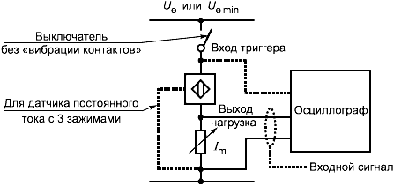

Рисунок 7 – Схема испытаний для измерения задержки времени включения   
(см. 8.2.1.7 и 9.3.3.2.1)

Время задержки включения и длительность ложного сигнала измеряют путем регистрации сигнала на нагрузке осциллографа при включении выключателя без вибрации (дребезга) контактов. На рисунке 8 приведены типовые осциллограммы коммутационного элемента постоянного тока. На рисунке 8а) приведена осциллограмма коммутационного элемента во включенном состоянии, на рисунке 8b) – в отключенном состоянии.

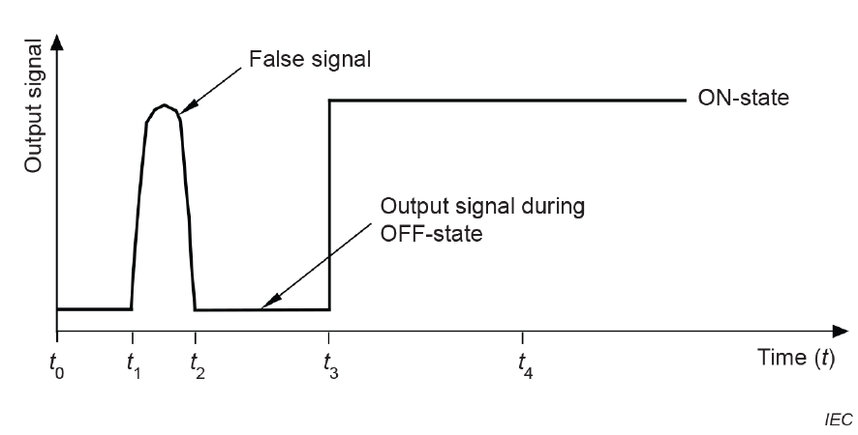

a) коммутационный элемент во включенном состоянии;

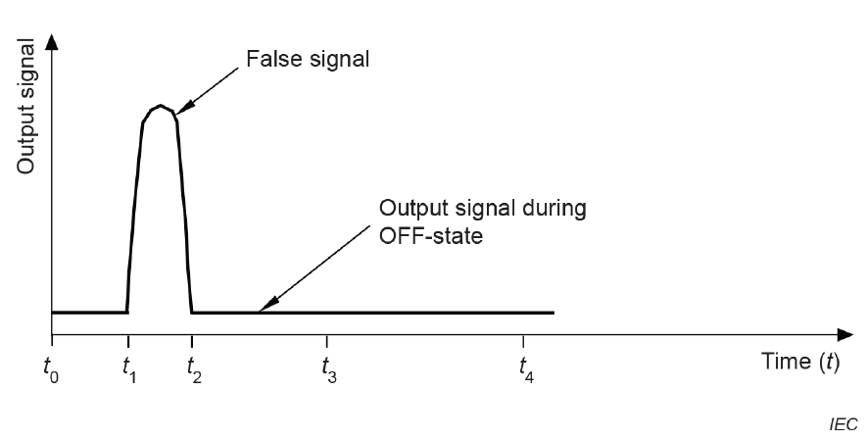

b) коммутационный элемент в выключенном состоянии

*t*0 – момент времени включения источника питания; *t*1 – момент времени начала появления ложного сигнала (при его наличии); *t*2 – момент времени окончания ложного сигнала (при его наличии); *t*3 – момент времени окончания задержки включения; *t*4 – максимальное время задержки включения (300 мс)

Примечание 1 – Ложный сигнал (при наличии) может начинаться при *t*0, что означает совпадение по времени *t*0 и *t*1.

Примечание 2 – При отсутствии ложного сигнала момент времени *t*3 может находиться в диапазоне от *t*0 до *t*4.

Примечание 3 – Форма волны ложного сигнала (при наличии) не определяется.

Рисунок 8 – Выходной сигнал на нагрузке в соответствии с рисунком 7 (см. 9.3.3.2.1)

Для индукционных и емкостных сенсорных выключателей цель располагают на расстоянии 1/3 ∙ *s*n или 3 ∙ *s*n.

Измеренная задержка времени включения, время в диапазоне от *t*3 до *t*0 (см. рисунок 8), должны соответствовать требованиям 8.2.1.7. Длительность ложного сигнала (при наличии), время в диапазоне от *t*2 до *t*1 [см. рисунки 8а) и 8b)], должны соответствовать требованиям 8.2.1.7.

9.3.3.2.2 Минимальный рабочий ток *I*m

Испытания сенсорного выключателя проводят при подключении его к испытательной цепи в соответствии с рисунком 9.

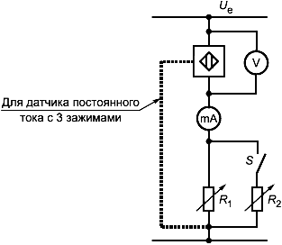

*R*1, *R*2 – активные нагрузки; *V* – вольтметр с выходным сопротивлением (не менее 0,2 МОм/В); mA – миллиамперметр; S – выключатель.

Примечание – Приборы измеряют:

- действующее (эффективное) значение переменного тока;

- среднее значение постоянного тока.

Рисунок 9 – Схема испытаний для проверки минимального рабочего тока, остаточного тока, падения напряжения и независимого срабатывания (см. 9.3.3.2.2 - 9.3.3.2.5)

Цель размещают таким образом, чтобы коммутационный элемент находился в замкнутом состоянии.

При разомкнутом положении выключателя S и напряжении питания *U*e нагрузку *R*1 регулируют до появления тока *I*m в цепи. Измеренное значение тока не должно превышать указанное в 8.2.1.10.

Во время проведения испытания коммутационный элемент не должен менять своего состояния.

9.3.3.2.3 Остаточный ток *I*r

В схеме испытаний, приведенной на рисунке 9, при включенном выключателе S регулируют нагрузку *R*2 таким образом, чтобы получить номинальный рабочий ток *I*e при максимальном напряжении питания *U*e. Стандартную цель перемещают в такое положение, при котором коммутационный элемент переходит в отключенное состояние.

Ток *I*r измеряют при напряжении питания *U*e + 10 % или максимальном значении напряжения питания *U*B в указанном диапазоне. Измеренное значение тока *I*r не должно превышать указанное в 8.2.1.11 значение.

9.3.3.2.4 Независимое (моментное) срабатывание

Независимое (моментное) срабатывание проверяют при максимальном и минимальном значениях рабочего тока и номинального рабочего напряжения (во всех сочетаниях). Для проведения каждого из четырех указанных испытаний применяют соответствующую активную нагрузку.

При проведении этих испытаний цель перемещают из одного положения в другое, при которых коммутационный элемент переходит из отключенного состояния во включенное, при этом регистрируют выходной сигнал на осциллографе. Срабатывание коммутационного элемента практически не должно зависеть от скорости перемещения цели и происходить без задержек и возвратов (переключений) из одного коммутационного состояния в другое.

9.3.3.2.5 Падение напряжения *U*d

Падение напряжения измеряют на зажимах выводов сенсорного выключателя во включенном положении коммутационного элемента при номинальном рабочем токе *I*e, температуре окружающего воздуха (23 ± 5) °С и минимальном номинальном значении частоты. Измерения проводят в соответствии со схемой испытаний, приведенной на рисунке 9, при включенном положении выключателя S. Нагрузку *R*2 регулируют таким образом, чтобы получить номинальное значение рабочего тока *I*e при значении напряжения питания *U*e. Падение напряжения *U*d измеряют при:

- *U*e + 10 % и *U*e – 15 %;

- *U*e max + 10 % и *U*e min – 15 %;

- *U*B max и *U*B min.

Измеренное значение падения напряжения не должно превышать значения, указанные в 8.2.1.13.

9.3.3.3 Превышение температуры

На сенсорный выключатель, установленный на открытом воздухе, подают номинальное рабочее напряжение *U*e (или максимальное из указанного диапазона рабочих напряжений) и подключают нагрузку, обеспечивающую протекание номинального рабочего тока *I*e до момента достижения установившейся температуры.

Превышение температуры, измеренное на выводах (если применимо) и в любой точке поверхности оболочки сенсорного выключателя не должно превышать значения, указанные в 8.2.2.

Длина провода, присоединяемого к каждому выводу, должна составлять $2_{0}^{+0,1}$ м.

9.3.3.4 Электрическая прочность изоляции

9.3.3.4.1 Основные положения

Проверка электрической прочности изоляции должна проводиться в соответствии с 9.3.3.4.2 - 9.3.3.4.5.

Требования к испытанию сенсорных выключателей класса II с капсулированным типом изоляции приведены в приложении В.

9.3.3.4.2 Приложение испытательного напряжения

Испытания должны проводиться в условиях, максимально приближенных к условиям реальной эксплуатации сенсорных выключателей, например с присоединенными к выводам проводниками. Наружные поверхности из изоляционного материала, доступные для прикосновения в ходе эксплуатации сенсорного выключателя, должны быть покрыты металлической фольгой в случае взаимного контакта между данными частями. Сенсорный выключатель должен выдерживать испытательное напряжение, прикладываемое в течение 1 мин – при проведении типовых испытаний и в течение 1 с – при проведении приемо-сдаточных испытаний, между:

- частями коммутационного элемента, находящимися под напряжением, и заземляемыми частями сенсорного выключателя;

- частями коммутационного элемента, находящимися под напряжением, и поверхностями сенсорного выключателя, доступными для прикосновения в ходе эксплуатации, покрытыми металлической фольгой для улучшения проводимости электрического тока;

- между отдельными изолированными друг от друга частями коммутационного элемента, находящимися под напряжением (при наличии таковых).

9.3.3.4.3 Значения испытательного напряжения

Напряжение промышленной частоты синусоидальной формы прикладывают согласно 9.3.3.4.2.

Значения испытательных напряжений приведены в таблице 12.

Таблица 12 – Значение испытательного напряжения

В вольтах

|  |  |  |
| --- | --- | --- |
| Номинальное напряжение изоляции | | Испытательное напряжение изоляцииa |
| Постоянный ток | Переменный ток | Переменный ток (действующее значение) |
| 75 | 50 | 500 |
| 150 | 125 | 1250 |
| 300 | 250 | 1500 |
| a Определенные значения испытательных напряжений указаны для основной изоляции. | | |

Значения, приведенные в таблице 12, рассчитаны таким образом, чтобы обеспечить способность устройств выдерживать временные перенапряжения в соответствии с категорией перенапряжения I.

9.3.3.4.4 Результаты испытаний

Во время испытаний не допускается возникновения непреднамеренных прерывистых разрядов.

Примечания

1 Исключение представляют собой случаи, когда непреднамеренный прерывистый разряд возникает при перенапряжении в имеющемся в сенсорном выключателе разрядном устройстве.

2 Термин «прерывистый разряд» означает явление, когда при электрической нагрузке возникает повреждение изоляции и при проведении испытаний разряд полностью перекрывает изоляцию, уменьшая напряжение между электродами источника испытательного напряжения до нуля или близко к нулевому значению.

3 Термин «возникновение дуги» применяют при возникновении прерывистого разряда в газообразном или жидком диэлектрике.

4 Термин «перекрытие» применяют при возникновении прерывистого разряда на поверхности газообразного или жидкого диэлектрика.

5 Термин «пробой» применяют при возникновении прерывистого разряда через твердый диэлектрик.

Прерывистый разряд, проходящий через твердый диэлектрик, снижает прочность изоляции. В жидких или газообразных диэлектриках снижение прочности изоляции носит временный характер.

9.3.3.4.5 Испытание на импульсное выдерживаемое напряжение

Испытания выполняют в соответствии с IEC 60947-1:2007, IEC 60947-1:2007/AMD1:2010, IEC 60947-1:2007/AMD2:2014 (пункт 7.2.3) и по 8.2.3.2 со следующими дополнениями:

- во время испытаний сенсорный выключатель должен быть отключен от источника питания;

- импульсное напряжение прикладывают:

a) между всеми соединенными между собой выводами и землей;

b) между выводами, предусмотренными для присоединения к источнику питания;

c) между каждым выводным зажимом и контактным зажимом, предназначенным для присоединения к источнику питания;

- три положительных и три отрицательных импульса прикладывают к каждой из двух точек с интервалом не менее 5 с.

Примечание – Испытание на импульсное выдерживаемое напряжение проводят в составе типовых испытаний.

9.3.3.5 Включающая и отключающая способности

9.3.3.5.1 Общие положения

Испытания на включающую и отключающую способности проводят в соответствии с основными требованиями к испытаниям, установленными в 9.3.2.1.

9.3.3.5.2 Схемы испытаний

В соответствии со схемами испытаний, приведенными на рисунке 10, полное сопротивление нагрузки должно быть подключено на стороне нагрузки испытуемого сенсорного выключателя. Напряжение цепи, по которой проходит испытательный ток, должно быть не менее *U*e.

|  |  |
| --- | --- |
| a) Два вывода для переменного тока или два вывода для постоянного тока | b) Три вывода для постоянного тока |

Рисунок 10 – Схема испытаний для проверки включающей и отключающей способностей (см. 9.3.3.5)

9.3.3.5.3 Включающая и отключающая способности при нормальной нагрузке

Нагрузка в цепи должна быть установлена в соответствии со значениями, указанными в таблице 7.

9.3.3.5.4 Включающая и отключающая способности при перегрузке

Нагрузка в цепи должна быть установлена в соответствии со значениями, указанными в таблице 8.

9.3.3.5.5 Результаты испытаний

После проведения испытаний измеренное эффективное расстояние дальности действия сенсорного выключателя должно оставаться в пределах, указанных в 8.2.1.3.2.

9.3.4 Работоспособность в условиях тока короткого замыкания

9.3.4.1 Схема и методика испытаний

Новый, не бывший в эксплуатации сенсорный выключатель PS устанавливают как при нормальных условиях эксплуатации на открытом воздухе и подсоединяют к испытательной цепи проводниками одинакового размера, используемыми при его эксплуатации (см. рисунок 11).

При наличии выводов иного типа, например, токоприемных (NPN) или оптически изолированных выводов либо их комбинаций, следует привести в соответствие условия проведения испытаний.

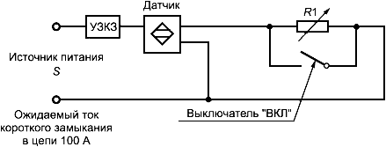

a) Два вывода для переменного тока или два вывода для постоянного тока

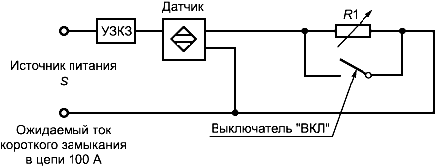

b) Три вывода для постоянного тока

Рисунок 11 – Схема испытаний на короткое замыкание (см. 9.3.4.2)

Устройство защиты от короткого замыкания (УЗКЗ) должно быть определенного типа и иметь характеристики, указанные изготовителем. УЗКЗ не применяют при наличии у сенсорного выключателя встроенной защиты от короткого замыкания.

Цель располагают таким образом, чтобы коммутационный элемент находился во включенном состоянии. Резистор R1 выбирают так, чтобы ток, проходящий через сенсорный выключатель, равнялся номинальному рабочему току. Источник питания S должен быть отрегулирован на значение ожидаемого тока короткого замыкания 100 А. Выключатель «Вкл», соединенный параллельно с нагрузкой R1, предназначен для включения тока короткого замыкания. Напряжение в разомкнутой цепи должно быть равно 1,1 величины номинального рабочего напряжения или максимальному значению напряжения, указанному в диапазоне рабочих напряжений.

Испытание проводят 3 раза, случайным образом включая выключатель тока короткого замыкания «Вкл». Испытательный ток должен отключаться посредством УЗКЗ или собственным защитным устройством от короткого замыкания датчика. Интервал между каждым испытанием должен составлять не менее 3 мин. Действительный временной интервал между испытаниями указывается в протоколе. После каждого испытания УЗКЗ должно быть заменено или восстановлено для дальнейшей работы.

9.3.4.2 Результаты испытаний

После проведения испытаний измеренное эффективное расстояние дальности действия сенсорного выключателя должно остаться в пределах, указанных в 8.2.1.3.2, и выдержать испытание электрической прочности изоляции на пробой, выполняемое в соответствии с 9.3.3.4.

9.4 Проверка расстояний дальности действия

9.4.1 Индуктивные, емкостные, немеханические магнитные и ультразвуковые сенсорные выключатели

9.4.1.1 Условия испытаний

Новый, не бывший в эксплуатации сенсорный выключатель устанавливают как указано в соответствующих приложениях настоящего стандарта. Цель движется со скоростью не более 1 мм/с в момент переключения, приближаясь или удаляясь от чувствительной поверхности сенсорного выключателя по относительной оси. Расстояния дальности действия измеряют как показано на рисунках 1 - 3.

9.4.1.2 Эффективное расстояние дальности действия *s*r

Эффективное расстояние дальности действия измеряют при номинальном напряжении или любом значении напряжения, указанном в диапазоне рабочих напряжений, и температуре окружающего воздуха (23 ± 5) °С. Измеренное значение должно находиться в пределах, указанных в 8.2.1.3.2.

9.4.1.3 Гистерезис (дифференциальный ход) *H*

Гистерезис определяют в процентах от эффективного расстояния дальности действия *s*r. Измерения проводят при температуре окружающего воздуха (23 ± 5) °С и номинальном напряжении питания. Цель приближают к сенсорному выключателю в диапазоне эффективного расстояния дальности действия *s*r, затем удаляют от сенсорного выключателя. Измеренная величина должна соответствовать 8.2.1.5.

9.4.1.4 Используемое расстояние дальности действия *s*u

Используемое расстояние дальности действия измеряют во всем диапазоне температур окружающей среды от минус 25 °С до плюс 70 °С и значениях напряжения питания 85 % и 110 % его номинального значения. Цель приближают к сенсорному выключателю. Измеренное значение должно находиться в пределах, указанных в 8.2.1.3.3.

9.4.1.5 Воспроизводимость *R*

Воспроизводимость эффективного расстояния дальности действия *s*r измеряют в течение 8 ч при температуре оболочки (23 ± 5) °С, напряжении питания *U*e ± 5 % или любом напряжении, указанном в диапазоне номинальных рабочих напряжений, поддерживаемом с погрешностью ±5 %. Цель приближают к сенсорному выключателю. Временной интервал между двумя следующими измерениями не должен превышать 1 ч. Измеренное значение должно находиться в пределах, указанных в 8.2.1.4.

9.4.2 Фотоэлектрические сенсорные выключатели

9.4.2.1 Условия испытаний

Испытание проводят на новых фотоэлектрических сенсорных выключателях, за исключением случая, когда требуется проверка данного параметра после проведения другого испытания (см. 9.3.1), при номинальном напряжении или любом значении напряжения, указанном в диапазоне рабочих напряжений, на открытом чистом воздухе, при температуре окружающего воздуха (23 ± 5) °С, и при освещенности окружающей среды 5000 лк, как указано в 9.4.2.3 - 9.4.2.6.

9.4.2.2 Источник освещения окружающей среды

Для проведения испытаний следует применять источник света с цветовой температурой от 3000 до 3200 К.

9.4.2.3 Сенсорный выключатель типа Т

Излучающее устройство устанавливают на расстоянии указанной дальности действия и перемещают со скоростью не более 1 мм/с по направлению оси к приемному устройству. Дальность действия измеряют при освещенности окружающей среды 5000 лк (допуск составляет ±1000 лк).

Источник света располагают под углом (5 ± 1)° к относительной оси и направляют к приемному устройству [см. рисунок 12а), тип Т].

9.4.2.4 Сенсорный выключатель типа R

Рефлектор помещают на относительной оси на максимальное расстояние дальности действия *r*o.

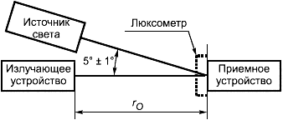

а) Сенсорный выключатель типа Т, излучающее и приемное устройства

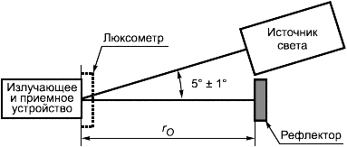

b) Сенсорный выключатель типа R, излучающее, приемное устройства и рефлектор

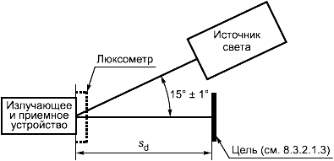

с) Сенсорный выключатель типа D (в том числе с фоновым подавлением),   
источник света, направленный на излучающее и приемное устройства

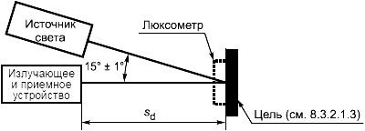

d) Сенсорный выключатель типа D (в том числе с фоновым подавлением),   
источник света, направленный на цель

Рисунок 12 – Измерение диапазона чувствительности сенсорного выключателя (см. 9.4.2)

Перемещают устройство со скоростью, не превышающей 1 мм/с, в осевом направлении по отношению к рефлектору. Дальность действия измеряют при освещенности окружающей среды 5000 лк (допуск составляет ±1000 лк).

Источник света располагают под углом (5 ± 1)° к относительной оси и направляют к фотоэлектрическому сенсорному выключателю [см. рисунок 12b), тип R].

9.4.2.5 Сенсорный выключатель типа D

a) Для диапазонов чувствительности не более 400 мм:

Цель (см. 9.3.2.1.4) устанавливают по относительной оси на расстоянии указанной дальности действия *s*d.

Источник света располагают под углом (15 ± 1)° к относительной оси и направляют к цели [см. рисунок 12d), тип D].

Устройство движется со скоростью не более 1 мм/с по направлению оси к цели; затем измеряют диапазон чувствительности при освещенности окружающей среды 5000 лк (допуск составляет ±1000 лк).

b) Для диапазонов чувствительности более 400 мм:

Цель устанавливают по относительной оси на расстоянии указанной дальности действия *s*d.

Источник света располагают под углом (15 ± 1)° к относительной оси и направляют к устройству [см. рисунок 12с), тип D].

Цель движется со скоростью не более 1 мм/с по направлению оси к устройству; затем измеряют диапазон чувствительности при освещенности окружающей среды 5000 лк (допуск составляет ±1000 лк).

9.4.2.6 Сенсорный выключатель типа D с фоновым подавлением

a) Для диапазонов чувствительности не более 400 мм:

Источник света располагают под углом (15 ± 1)° к относительной оси и направляют к цели из бумаги [см. рисунок 12d), тип D] со следующими условиями:

b) Для диапазонов чувствительности более 400 мм:

Источник света располагают под углом (15 ± 1)° к относительной оси и направляют к устройству [см. рисунок 12с), тип D].

Для обоих диапазонов a) и b) диапазон чувствительности *s*d успешно измеряют с помощью цели из белой и черной бумаги (см. 9.3.2.1.4). Цель из бумаги устанавливают по относительной оси на расстоянии указанной дальности действия *s*d. Устройство движется со скоростью не более 1 мм/с в момент переключения, по направлению оси к цели из бумаги; затем измеряют диапазон чувствительности при освещенности окружающей среды 5000 лк (допуск составляет ±1000 лк).

9.4.2.7 Результаты испытаний

По результатам испытаний измеренные дальность действия и диапазон чувствительности сенсорного выключателя должны соответствовать значениям, указанным изготовителем (см. 8.2.1.3.5 и 8.2.1.3.6).

9.4.2.8 Определение значений избыточного коэффициента усиления, а в случае сенсорного выключателя типа D с фоновым подавлением – смещения диапазона чувствительности

a) Сенсорный выключатель типа D

Стандартную цель устанавливают на расстоянии зоны чувствительности сенсорного выключателя. Избыточная яркость нейтрализуется с помощью нейтрального светового фильтра, что необходимо для отключения сенсорного выключателя, после чего рассчитывается избыточный коэффициент усиления. Во время испытательного цикла испытуемый элемент не регулируют.

b) Сенсорный выключатель типа D с фоновым подавлением

Стандартную цель устанавливают на расстоянии зоны чувствительности сенсорного выключателя. Избыточная яркость нейтрализуется с помощью перемещения цели, что необходимо для отключения сенсорного выключателя.

Далее рассчитывают смещение диапазона чувствительности. Во время испытательного цикла испытуемый элемент не регулируют.

Для определения значения смещения диапазона чувствительности надлежит выполнить следующие действия:

- настроить цель белого цвета на необходимый диапазон чувствительности и отрегулировать сенсорный выключатель на цель белого цвета;

- удалить цель белого цвета со скоростью не более 1 мм/с от испытуемого оборудования до его отключения;

- измерить расстояние «Удаление белого» (W_off)[4]1) между целью белого цвета и испытуемым оборудованием;

- изменить цель на цель черного цвета и медленно ее удалить от испытуемого оборудования до его отключения;

- измерить расстояние «Включение черного» (B_on)[5]1) между целью черного цвета и испытуемым оборудованием;

- вычислить смещение диапазона чувствительности по формуле

Смещение диапазона чувствительности = 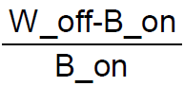. (2)

c) Сенсорные выключатели типов R и Т

Излучающее устройство или рефлектор устанавливают на указанное расстояние дальности действия сенсорного выключателя. Избыточная яркость нейтрализуется с помощью нейтрального светового фильтра, что необходимо для включения сенсорного выключателя, после чего рассчитывается избыточный коэффициент усиления.

***Пример – Для определения расстояния, на котором избыточный коэффициент усиления равен 2, может быть использован 50 % нейтральный световой фильтр для сенсорного выключателя типа Т и 70 % нейтральный световой фильтр для сенсорных выключателей типов R и D. Фильтр должен быть расположен как можно ближе к чувствительной поверхности. В случае сенсорного выключателя типа D с фоновым подавлением следует отрегулировать цель на смещение диапазона чувствительности не более, чем на 0,5.***

Проведение измерений с использованием нейтрального светового фильтра является наиболее предпочтительным методом, однако по решению изготовителя могут быть использованы другие методы измерений, приводящие к получению аналогичных результатов и указанные в технической документации изготовителя.

Примечание – Необходимо предпринять меры предосторожности для того, чтобы избежать ошибочных результатов вследствие отражения от фильтра.

9.5 Проверка частоты циклов срабатывания

9.5.1 Общие положения

Если частота циклов срабатывания сенсорного выключателя превышает предельное значение, установленное для данного испытания, метод измерения должен быть установлен изготовителем.

9.5.2 Метод измерения частоты циклов срабатывания

а) Индуктивные, емкостные и немеханические магнитные сенсорные выключатели

Как указано на рисунке 13, цели располагают на фронтальной [метод 1, см. рисунок 13a)] или на боковой [метод 2, см. рисунок 13b)] поверхности зубцов вращающегося зубчатого диска с расстоянием между зубцами, равным 2*а* (*а* – толщина зубца), которое обеспечивает выдержку расстояния, равного половине значения номинального расстояния дальности действия при прохождении цели перед чувствительной поверхностью сенсорного выключателя.

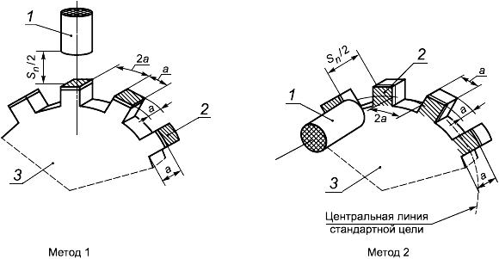

a) Метод 1 (фронтальная фиксация); b) Метод 2 (боковая фиксация)

1 – сенсорный выключатель; 2 – цель; 3 – диск из немагнитного и непроводящего материала

Примечание – Во избежание влияния угла одной цели на другую цель размеры диска соответствуют таким значениям, чтобы на нем можно было поместить не менее 10 стандартных целей, если номинальное расстояние дальности действия *s*n менее 10 мм, или шесть целей при большем значении расстояния дальности действия.

Рисунок 13 – Методы измерения частоты циклов срабатывания индуктивных, емкостных и немеханических магнитных сенсорных выключателей (если применимо)

Каждая цель должна иметь одинаковые размеры, указанные в 9.3.2.1. Выходной сигнал сенсорного выключателя измеряют при увеличении скорости вращения диска, начиная с нулевой.

При испытании емкостных сенсорных выключателей цели вращающегося зубчатого диска необходимо заземлять.

На рисунке 15 приведено изображение выходного сигнала сенсорных выключателей.

С увеличением скорости вращения диска сокращают время *t*1 и *t*2.

Для сенсорных выключателей постоянного тока номинальное значение частоты циклов срабатывания достигается в том случае, когда значения времени *t*1 или *t*2 равны 50 мс или если характеристики сигнала на выходе в отключенном или включенном состоянии сенсорного выключателя достигнут значений, указанных в соответствующих приложениях.

Для сенсорных выключателей переменного тока номинальное значение частоты циклов срабатывания достигается, если значения времени *t*1 или *t*2 по длительности будут соответствовать значению времени полупериода частоты источника питания *f*b.

b) Ультразвуковые сенсорные выключатели

Как показано на рисунке 14, цели располагают на фронтальной [метод 1, см. рисунок 14a)] или на боковой [метод 2, см. рисунок 14b)] поверхности зубцов вращающегося зубчатого диска.

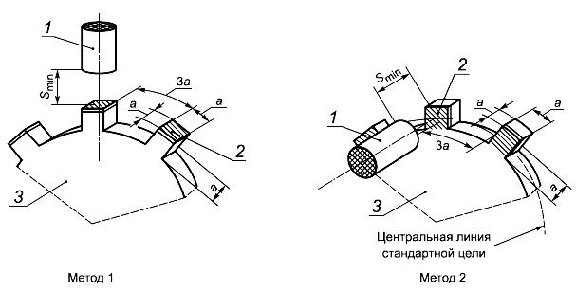

a) Метод 1 (фронтальная фиксация); b) Метод 2 (боковая фиксация)

1 – сенсорный выключатель; 2 – цель; 3 – диск из немагнитного и непроводящего материала

Примечания

1 Во избежание влияния угла одной цели на другую цель размеры диска соответствуют таким значениям, чтобы на нем можно было поместить не менее 10 стандартных целей.

2 Метод 2 применяют только для сенсорных выключателей с небольшим углом ультразвукового пучка.

Рисунок 14 – Методы измерения частоты циклов срабатывания *f*   
ультразвуковых сенсорных выключателей

Расстояние между зубцами, равное 3*а*, обеспечивает минимальное расстояние дальности действия при прохождении стандартной цели перед чувствительной поверхностью, при условии, что сенсорный выключатель должен быть отрегулирован на данное расстояние дальности действия.

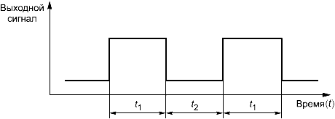

Рисунок 15 – Выходной сигнал сенсорного выключателя постоянного тока во время измерения частоты циклов срабатывания *f*

Частоту циклов срабатывания *f* определяют по формуле

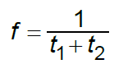. (3)

9.5.3 Результаты испытаний

Полученные значения частоты циклов срабатывания должны быть не ниже указанных в соответствующих приложениях.

9.5.4 Фотоэлектрические сенсорные выключатели

9.5.4.1 Средства измерения

Как показано на рисунке 16, вращающийся диск с одной или несколькими целями устанавливают параллельно чувствительной поверхности сенсорного выключателя на расстоянии, определенном изготовителем, таким образом, чтобы относительная ось сенсорного выключателя проходила через центр цели.

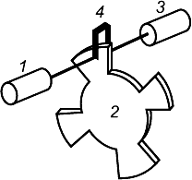

a) Сенсорный выключатель типа T (сквозной луч)

1 – приемное устройство; 2 – диск; 3 – излучающее устройство; 4 – эталонный датчик

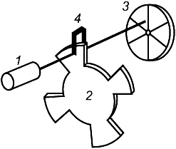

b) Сенсорный выключатель типа R (светоотражающий)

1 – приемо-излучающее устройство; 2 – диск; 3 – рефлектор; 4 – эталонный датчик

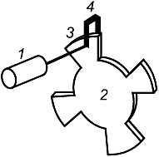

c) Сенсорный выключатель типа D (с диффузным отражением, в том числе с фоновым подавлением, от объекта воздействия)

1 – приемо-излучающее устройство; 2 – диск; 3 – цель; 4 – эталонный датчик

Рисунок 16 – Средства измерения времени периода включения *t*on и   
времени периода выключения *t*off

Для сенсорных выключателей типов Т и R эффективный луч должен быть полностью преломлен вращающейся целью.

Для сенсорных выключателей типа D, в том числе с фоновым подавлением, поверхность вращающейся цели должна быть изготовлена из того же материала, что и стандартная цель.

Если на результаты испытания влияет расстояние дальности действия, то значение расстояния для проведения испытания должно быть установлено изготовителем.

Чувствительный элемент с частотой циклов срабатывания, не менее чем в 10 раз превышающей частоту испытуемого оборудования, также помещают вблизи диска.

Записывающее устройство (например, запоминающий осциллограф) может одновременно регистрировать кривые по данным, полученным от сенсорного выключателя и чувствительного элемента (см. рисунки 17 и 18).

9.5.4.2 Измерение времени срабатывания сенсорного выключателя *t*on

Взаимное расположение чувствительного элемента и испытуемого оборудования должно регулироваться в момент, когда диск медленно перемещается таким образом, чтобы выходной сигнал чувствительного элемента менял свое состояние одновременно с выходным сигналом испытуемого оборудования.

Для измерения времени *t*on скорость диска регулируют таким образом, чтобы испытуемое оборудование функционировало приблизительно на половину максимальной частоты циклов срабатывания, установленной изготовителем.

Время срабатывания *t*on представляет собой максимальную наблюдаемую задержку между выходным сигналом чувствительного элемента и изменением состояния выходного сигнала испытуемого оборудования (см. рисунок 17).

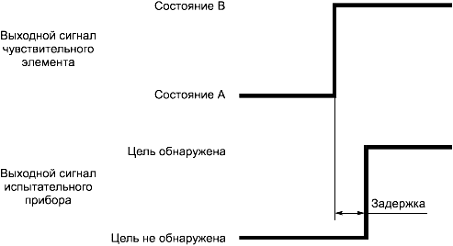

Примечание – Схема ссылается на логические состояния А и В. А и В различаются в зависимости от типа сенсорного выключателя.

Рисунок 17 – Измерение времени периода включения *t*on

9.5.4.3 Измерение времени возврата сенсорного выключателя в исходное состояние *t*off

Взаимное расположение чувствительного элемента и испытуемого оборудования должно регулироваться в момент, когда диск медленно перемещается таким образом, чтобы выходной сигнал чувствительного элемента менял свое состояние одновременно с выходным сигналом испытуемого оборудования.

Для измерения времени *t*off скорость диска регулируют таким образом, чтобы испытуемое оборудование функционировало приблизительно на половину максимальной частоты циклов срабатывания, установленной изготовителем.

Время возврата в исходное состояние *t*off представляет собой максимальную наблюдаемую задержку между заданным выходным сигналом чувствительного элемента и изменением состояния выходного сигнала испытуемого оборудования (см. рисунок 18).

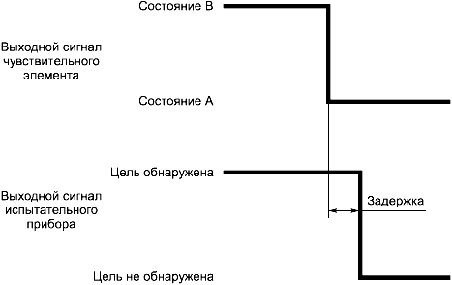

Примечание – Схема ссылается на логические состояния А и В. А и В различаются в зависимости от типа сенсорного выключателя.

Рисунок 18 – Измерение времени периода выключения *t*off

9.5.4.4 Результаты испытаний

Полученные значения частоты циклов срабатывания *f*, рассчитанные по формуле (1), должны быть не ниже указанных изготовителем.

9.6 Проверка электромагнитной совместимости

9.6.1 Общие положения

Испытания необходимо проводить при следующих условиях:

- сенсорный выключатель, установленный на открытом воздухе, должен быть подсоединен к соответствующей нагрузке с номинальным рабочим током *I*e и номинальным рабочим напряжением (или максимальным напряжением при указании его в диапазоне рабочих напряжений) *U*e;

- соединительные провода должны быть длиной $2_{0}^{+0,1}$ м. Для сенсорных выключателей, не имеющих встроенных проводов, изготовитель должен указать тип применяемого кабеля в протоколе испытаний.

Испытание проводят следующим образом:

a) цель располагают на таком расстоянии, при котором коммутационный элемент переходит в отключенное состояние;

b) цель располагают на таком расстоянии, при котором коммутационный элемент переходит во включенное состояние;

- для индуктивных и емкостных сенсорных выключателей цель располагают на расстоянии 1/3 ∙ *s*n или 3 ∙ *s*n;

- для фотоэлектрических сенсорных выключателей необходимо провести испытания дважды. При использовании сенсорных выключателей типов T, R и D при выполнении первого испытания цель следует разместить так, чтобы избыточный коэффициент усиления был равен 2, а в случае сенсорного выключателя типа D с фоновым подавлением при первом испытании цель черного цвета в соответствии с 9.3.2.1.4 следует разместить на максимальном расстоянии, которое затем уменьшают на 10 %. Повторные испытания проводят:

1) без цели – для сенсорных выключателей типа D и типа D с фоновым подавлением;

2) без рефлектора – для сенсорных выключателей типа R;

3) без излучающего устройства – для сенсорных выключателей типа Т.

Для проведения испытаний по 8.2.6.2.4 применяют следующие дополнительные условия монтажа:

- сенсорные выключатели цилиндрической формы неутапливаемого исполнения устанавливают в соответствии с рисунком А.6 [типы IA, IB, b)]. Металлическую панель, зафиксированную между контргайками устройства, заземляют на плоскость базового заземления;

- сенсорные выключатели прямоугольной формы неутапливаемого исполнения устанавливают на плоскую металлическую панель, которую заземляют на плоскость базового заземления;

- способ заземления на плоскость базового заземления должен соответствовать инструкции изготовителя и при наличии должен быть указан в протоколе испытаний.

9.6.2 Устойчивость к электромагнитным помехам

9.6.2.1 Стойкость к воздействию электростатических разрядов

Испытания проводят по IEC 61000-4-2 и 8.2.6.2.2, при этом повторяют измерения 10 раз в каждой точке измерения с интервалом времени между импульсами не менее 1 с.

9.6.2.2 Стойкость к воздействию излучаемых радиочастотных электромагнитных полей

Испытания проводят по IEC 61000-4-3 и 8.2.6.2.3.

9.6.2.3 Стойкость к быстрому переходному режиму или воздействию наносекундных импульсных помех

Испытания проводят по IEC 61000-4-4 и 8.2.6.2.4.

9.6.2.4 Стойкость к воздействию кондуктивных помех, наведенных радиочастотными электромагнитными полями

Испытания проводят по IEC 61000-4-6 и 8.2.6.2.6.

9.6.2.5 Стойкость к магнитному полю промышленной частоты

Испытания проводят по IEC 61000-4-8 и 8.2.6.2.7.

9.6.2.6 Стойкость к провалам и коротким прерываниям напряжения питания

Испытания проводят по IEC 61000-4-11 и 8.2.6.2.8.

9.6.3 Помехоэмиссия

Испытания должны проводиться в соответствии с требованиями 8.2.6.3.

Данные ограничения приведены для сенсорных выключателей, предназначенных исключительно для использования в промышленной обстановке (среда класса А). Если они могут применяться в бытовых условиях (среда класса В), то руководство по эксплуатации должно содержать следующую запись:

|  |
| --- |
| **Предупреждение: Это оборудование класса А. При применении в бытовых условиях оно может вызвать радиопомехи, в случае возникновения которых потребителю придется принимать защитные меры.** |

9.7 Результаты и протокол испытаний

Результаты испытаний должны быть оформлены протоколом испытаний исчерпывающего содержания. В протоколе испытаний должны быть отражены цель проведения испытаний, результаты испытаний и необходимая информация по проведенным испытаниям. В протоколе испытаний должны быть указаны тип (типоисполнение) испытанного сенсорного выключателя, монтажная схема и необходимое дополнительное оборудование. Любое отступление от программы испытаний должно быть зафиксировано.

Если ряд испытуемых сенсорных выключателей имеет один и тот же принцип действия, одинаковую конструкцию и однотипные применяемые узлы и детали, то испытания проводят на типопредставителях. На основе первых полученных результатов испытательная лаборатория может ограничить диапазон частот при проведении испытаний на проводимость или излучение, а в протоколе должен быть указан использованный диапазон частот.

## **Приложение A** (справочное) **Габаритные размеры и номинальные значения дальности действия сенсорных выключателей**

А.1 Модель IA, IB – Индуктивные сенсорные выключатели цилиндрической формы с резьбой на корпусе (IA) или без резьбы на корпусе (IB) с кабелем или соединителем

A.1.1 (IA, IB) Габаритные размеры

Габаритные размеры и размеры резьбы на корпусе, приведенные на рисунках А.1 (IA), A.2 (IB), A.3 (Тип A), A.4 (Тип B) и A.5 (Тип C) должны соответствовать указанным в таблицах А.1, A.2 и A.3. Все жесткие части кабельных вводов должны входить в размеры *d*1 и *I*2.

Диаметр *d*2 части корпуса без резьбы не должен быть больше внутреннего диаметра резьбы. У сенсорных выключателей типа *I*1 утопленного исполнения допускается отсутствие резьбы на корпусе, и наружный диаметр уменьшают до *d*2, максимальный размер которого *l*3 равен 1 мм. У сенсорных выключателей типа *I*2 неутапливаемого исполнения допускается отсутствие резьбы на корпусе, и наружный диаметр уменьшают до *d*2, максимальный размер которого *l*3 равен 2 ∙ *s*n.

A.1.1.1 (IA, IB) Габаритные размеры – типы кабеля

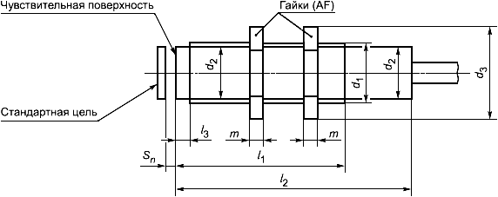

Рисунок А.1 – (IA) – Габаритные размеры с резьбой на корпусе – тип кабеля

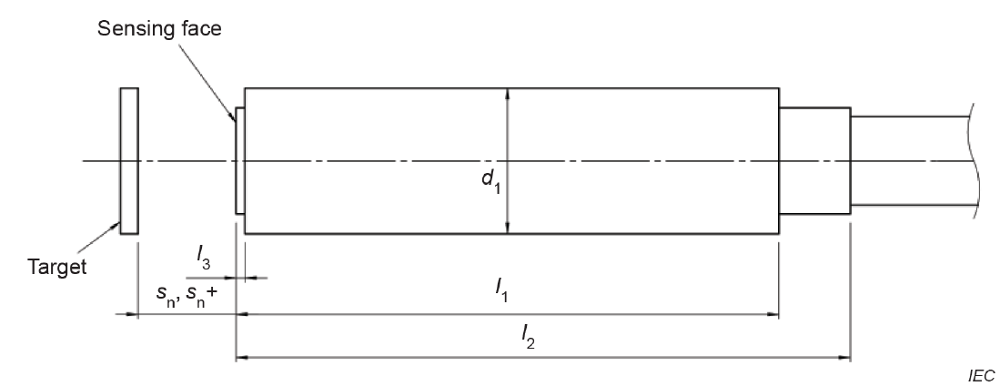

Рисунок А.2 – (IB) Габаритные размеры без резьбы на корпусе – тип кабеля

Примечание – К сенсорным выключателям с кабелем встроенного типа применимы дополнительные требования (см. приложение C).

Таблица А.1 – (IA, IB) – Предпочтительные и вторичный ряды типов кабеля с резьбой и без резьбы   
на корпусе

В миллиметрах

|  |  |  |  |  |  |  |  |  |
| --- | --- | --- | --- | --- | --- | --- | --- | --- |
| Размерa | Тип | Рисунок | Предпочтительный ряд 1 | | Предпочтительный ряд 2 | | Вторичный ряд | |
| Тип I1 | Тип I2 | Тип I1 | Тип I2 | Тип I1 | Тип I2 |
| D4h10b | IB | A.2 | От 20 до 25 | От 20 до 25 | От 25 до 30 | От 25 до 30 | – | – |
| M5 | IA | A.1 | От 18 до 25 | От 20 до 25 | От 25 до 30 | От 25 до 30 | – | – |
| D6,5h10b | IB | A.2 | От 25 до 30 | От 25 до 30 | От 30 до 40 | От 30 до 40 | От 40 до 50 | От 40 до 50 |
| M8 | IA | A.1 | От 22 до 30 | От 22 до 30 | От 25 до 40 | От 30 до 40 | От 35 до 50 | От 40 до 50 |
| M12, M18, M30 | IA | A.1 | От 30 до 45 | От 30 до 45 | От 40 до 60 | От 45 до 60 | От 50 до 80 | От 60 до 80 |
| a Изготовитель вправе установить иные значения размеров, отличные от указанных в таблице.  b D – диаметр. | | | | | | | | | |

Таблица А.2 – (IA) – Габаритные размеры гаек

В миллиметрах

|  |  |  |
| --- | --- | --- |
| *d*1  Размер резьбыa | AF | *m* +0,15 |
| M5x0,5 | 8 | 2,7 |
| M8x1 | 13 | 4,0 |
| M12x1 | 17 | 4,0 |
| M18x1 | 24 | 4,0 |
| M30x1,5 | 36 | 5,0 |
| a Изготовитель вправе установить иные значения размеров, отличные от указанных в таблице. | | |

A.1.1.2 (Типы A, B, C) Габаритные размеры – типы соединителя

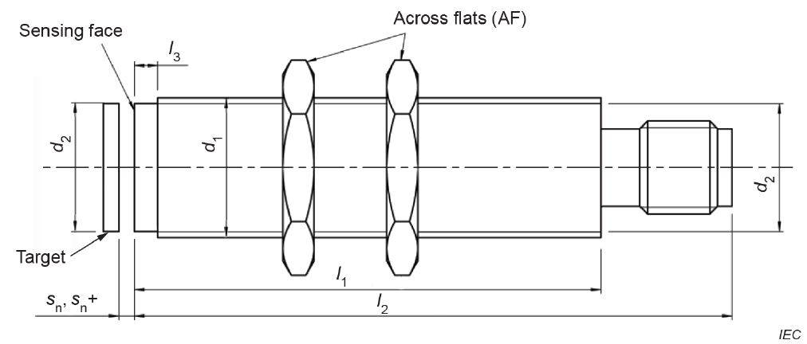

Примечание – Сведения о соединителях см. в приложении D.

Рисунок А.3 – Габаритные размеры типа A – Корпус M5x0,5, M8x1, диаметр 4, диаметр 6,5   
с соединителем M5/M8

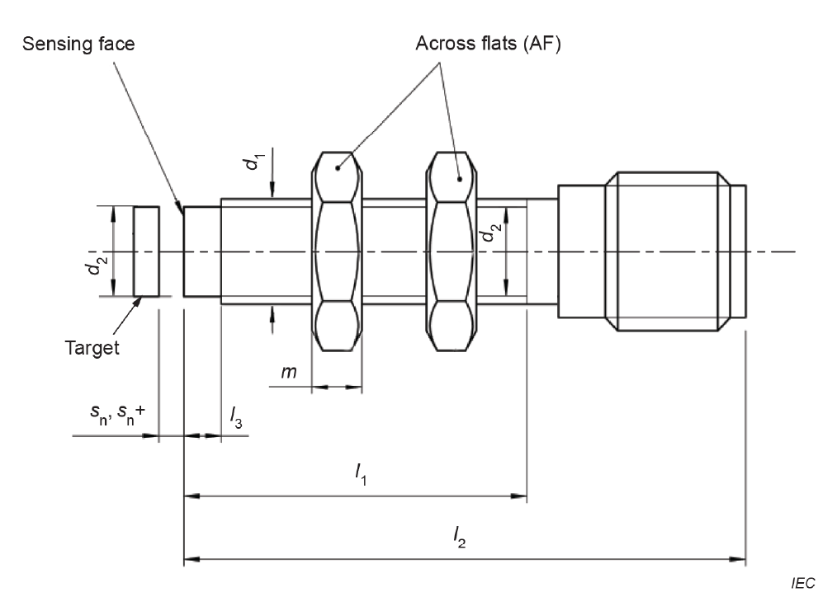

Примечание – Сведения о соединителях см. в приложении D.

Рисунок А.4 – Габаритные размеры типа B – Корпус M5x0,5, M8x1, диаметр 4, диаметр 6,5   
с соединителем M8/M12

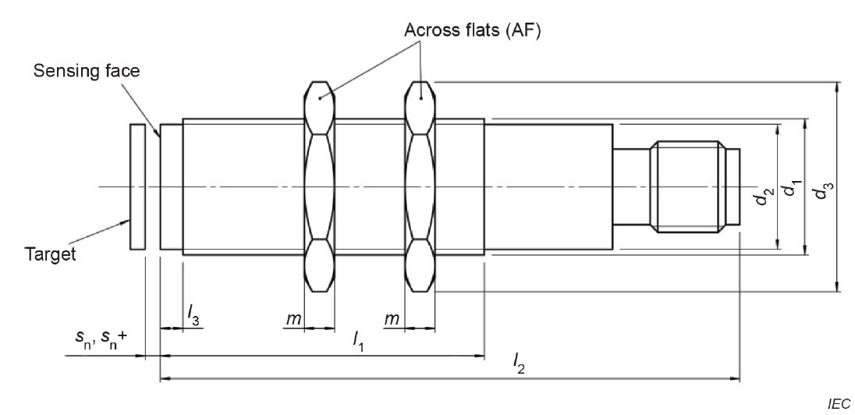

Примечание – Сведения о соединителях см. в приложении D.

Рисунок А.5 – Габаритные размеры типа C – Корпус M12x1, M18x1, M30x1,5   
с соединителем M12

Таблица А.3 – (Типы A, B, C) – Предпочтительные и вторичный ряды типов соединителя с резьбой и без резьбы на корпусе

В миллиметрах

|  |  |  |  |  |  |  |  |  |
| --- | --- | --- | --- | --- | --- | --- | --- | --- |
| Размер резьбы/ Диаметрa | Тип | Рисунок | Предпочтительный ряд 1 | | Предпочтительный ряд 2 | | Вторичный ряд | |
| Тип I1 | Тип I2 | Тип I1 | Тип I2 | Тип I1 | Тип I2 |
| M5x0,5 | A | A.3 | – | – | – | – | – | – |
| B | A.4 | От 20 до 25 | От 40 до 50 | – | – | – | – |
| M8x1 | A | A.3 | От 18 до 30 | От 30 до 40 | От 28 до 40 | От 40 до 50 | От 38 до 55 | От 50 до 65 |
| B | A.4 | От 15 до 25 | От 33 до 45 | От 25 до 40 | От 40 до 60 | От 35 до 55 | От 55 до 75 |
| M12x1 | C | A.5 | От 25 до 35 | От 40 до 50 | От 35 до 50 | От 50 до 65 | От 45 до 65 | От 65 до 80 |
| M18x1 | C | A.5 |  | От 40 до 50 | От 35 до 50 | От 50 до 65 | От 45 до 65 | От 65 до 80 |
| M30x1,5 | C | A.5 |  | От 40 до 50 | От 35 до 50 | От 50 до 65 | От 45 до 65 | От 65 до 80 |
| D4h10b | A | A.3 | – | – | – | – | – | – |
| B | A.4 | От 20 до 25 | От 40 до 50 | – | – | – | – |
| D6,5h10b | A | A.3 | От 18 до 25 | От 30 до 40 | От 28 до 40 | От 40 до 50 | От 38 до 55 | От 50 до 65 |
| B | A.4 | – | – | – | – | – | – |
| a Изготовитель вправе установить иные значения размеров, отличные от указанных в таблице.  b D – диаметр. | | | | | | | | |

А.1.2 (IA, IB) Номинальные расстояния дальности действия

Номинальные расстояния дальности действия сенсорных выключателей утопленного и неутопленного исполнений должны соответствовать данным таблицы А.4 (IA, IB). Номинальное расстояние дальности действия является условной величиной, не учитывающей влияние технологических допусков при изготовлении сенсорных выключателей и воздействие внешних факторов, например, колебаний напряжения, изменений температуры (см. 3.3.1.1 и 8.2.1.3.2).

Таблица А.4 – (IA, IB) – Номинальные расстояния дальности действия

В миллиметрах

|  |  |  |  |
| --- | --- | --- | --- |
| Тип I1 – утопленного исполнения | | Тип I2 – неутопленного исполнения | |
| Форма и размерa | Номинальное расстояние дальности действия *s*n (*s*n +) | Форма и размерa | Номинальное расстояние дальности действия *s*n (*s*n +) |
| D4h10 | 0,8 (1,2) | D4h10 | – |
| M5x0,5 | 0,8 (1,2) | M5x0,5 | – |
| D6,5h10 | 1 (2) | D6,5h10 | 2 (3) |
| M8x1 | 1 (2) | M8x1 | 2 (4) |
| sz | 2 (4) | M12x1 | 4 (7) |
| M18x1 | 5 (8) | M18x1 | 8 (12) |
| M30x1,5 | 10 (15) | M30x1,5 | 15 (20) |
| a Изготовитель вправе установить иные значения размеров, отличные от указанных в таблице.  Примечание – Значение *s*n + установлено для расширенного номинального расстояния дальности действия. | | | |

А.1.3 (IA, IB) Установка (монтаж) корпуса с резьбой (IA) и без резьбы (IB)

Сенсорные выключатели утопленного исполнения, установленные в демпфирующий материал, должны соответствовать приведенному на рисунке А.6 а).

Сенсорные выключатели неутопленного исполнения, установленные в демпфирующий материал, должны соответствовать приведенному на рисунке А.6 b).

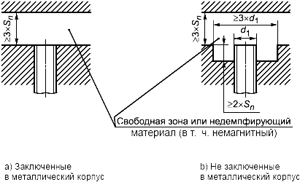

a) сенсорные выключатели в металлическом корпусе; b) сенсорные выключатели без металлического корпуса

a Изготовитель вправе установить иные условия монтажа.

Рисунок А.6 – (IA, IB) – Установка (монтаж)a

А.1.4 (IA, IB) Частота циклов срабатывания *f*

Исполнения сенсорных выключателей (IA, IB) должны соответствовать данным таблицы А.5.

Таблица А.5 – (IA, IB) – Частота циклов срабатывания *f* в циклах срабатывания в секунду – Минимальные требования

В миллиметрах

|  |  |  |  |  |
| --- | --- | --- | --- | --- |
| Форма и размер | Способ установки | Функция коммутационного элементаa: А или В | | |
| Тип вывода | | |
| Р или N | D | F |
| D4, M5x0,5 | Тип I1 | 1000 | 800 | 5 |
| D4, M5x0,5 | Тип I2 | 800 | 600 |
| M8x1, D6,5 | Тип I1 | 500 | 300 |
| M8x1, D6,5 | Тип I2 | 300 | 200 |
| M12x1 | Тип I1 | 400 | 200 |
| Тип I2 | 200 | 100 |
| M18x1 | Тип I1 | 200 | 100 |
| Тип I2 | 100 | 50 |
| M30x1,5 | Тип I1 | 70 | 50 |
| Тип I2 | 50 | 30 |
| a Частота циклов срабатывания приведена только для сенсорных выключателей наиболее применяемых типов. Для сенсорных выключателей других типов (согласно таблице 1) значения частоты циклов срабатывания устанавливает изготовитель.  Примечание – Значения частоты циклов срабатывания применимы для типов *s*n и *s*n +. | | | | |

А.2 Модель IC – Индуктивные сенсорные выключатели прямоугольной формы с квадратным поперечным сечением

A.2.1 (IC) Габаритные размеры

A.2.1.1 (IC) Сенсорный выключатель типа I1C26

Сенсорный выключатель типа I1C26 является индуктивным, утопленного исполнения, размером 26х26 мм. Габаритные и установочные размеры должны соответствовать приведенным на рисунке А.7 (IС). Любая жесткая часть вводного устройства входит в габаритные размеры. Кабельный ввод предназначен для подсоединения провода внешним диаметром от 7 до 10 мм и должен обеспечивать надежное и герметичное его соединение.

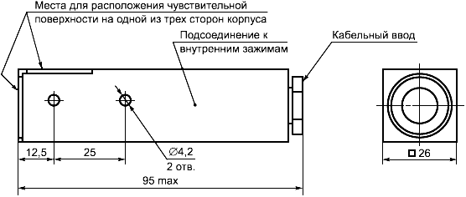

Примечание – Все размеры приведены в миллиметрах.

Рисунок А.7 – Габаритные размеры сенсорного выключателя типа I1C26

А.2.1.2 (IС) Сенсорные выключатели типов I2C40 и I1C40

Сенсорный выключатель типа I2C40 является индуктивным, неутопленного исполнения, тогда как сенсорный выключатель типа I1C40 – индуктивный, утопленного исполнения. Размеры сенсорных выключателей данных типов составляют 40х40 мм. Габаритные и установочные размеры должны соответствовать приведенным на рисунке А.8 (IС). Любая жесткая часть вводного устройства не входит в габаритные размеры.

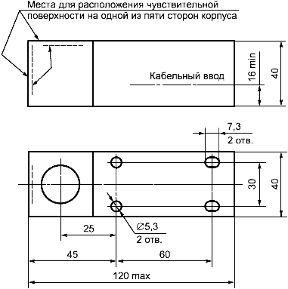

Примечание – Все размеры приведены в миллиметрах.

Рисунок А.8 – Габаритные размеры сенсорных выключателей типов I2C40 и I1C40

А.2.1.3 (IС) Сенсорные выключатели типов I2IMC и I1IMC

Сенсорный выключатель типа I2IMC является индуктивным, неутопленного исполнения, тогда как сенсорный выключатель типа I1IMC – индуктивный, утопленного исполнения. Сенсорные выключатели данных типов кубической формы, размером 40х40 мм. Габаритные и установочные размеры должны соответствовать приведенным на рисунке А.9 (IMС). Любая жесткая часть вводного устройства не входит в габаритные размеры.

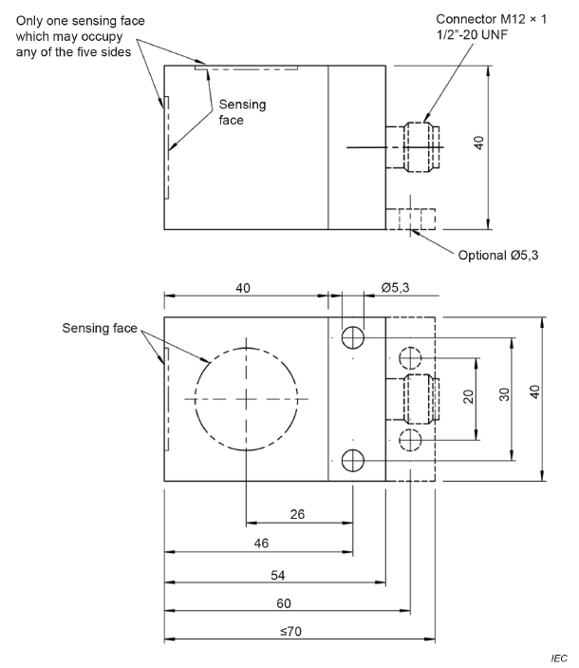

Примечание – Все размеры приведены в миллиметрах.

Рисунок А.9 – Габаритные размеры сенсорных выключателей кубической формы   
типов I2IMC и I1IMC (IMС) размером 40х40 мм

А.2.2 (IС) Номинальное расстояние дальности действия

Номинальные расстояния дальности действия сенсорных выключателей должны соответствовать указанным в таблице А.6 (IС). Номинальное расстояние дальности действия является условной величиной, не учитывающей влияние технологических допусков при изготовлении сенсорных выключателей и воздействие внешних факторов, например, колебаний напряжения, изменений температуры (см. 3.3.1.1 и 8.2.1.3).

Таблица А.6 – (IС) – Номинальные расстояния дальности действия

В миллиметрах

|  |  |  |
| --- | --- | --- |
| Тип | Тип I1 – утопленного исполнения | Тип I2 – неутопленного исполнения |
| Номинальное расстояние дальности действияa *s*n (*s*n +) | Номинальное расстояние дальности действияa *s*n (*s*n +) |
| C26 | 10 | – |
| C40  IMC | 15 (20) | 20 (35) |
| a Изготовитель вправе установить иные значения расстояний дальности действия.  Примечание – Значение *s*n + установлено для расширенного номинального расстояния дальности действия. | | |

А.2.3 (IС) Установка (монтаж)

А.2.3.1 (IС) Сенсорный выключатель типа I1С

Сенсорный выключатель типа I1С, установленный в демпфирующем материале, приведен на рисунке А.10 (IС). На рисунке А.10 (IС) а) приведен сенсорный выключатель с фронтальной чувствительной поверхностью, на рисунке А.10 (IС) b) – сенсорный выключатель с боковой чувствительной поверхностью.

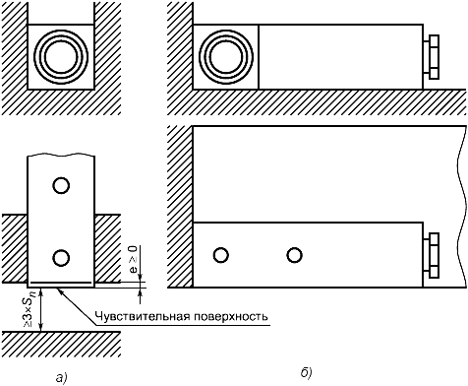

a) фронтальная чувствительная поверхность; b) боковая чувствительная поверхность

Рисунок А.10 – Установка сенсорного выключателя типа I1С в демпфирующий материал

А.2.3.2 (IС) Сенсорный выключатель типа I2С

Установка сенсорного выключателя типа I2C в демпфирующий материал приведена на рисунке А.11 (IС).

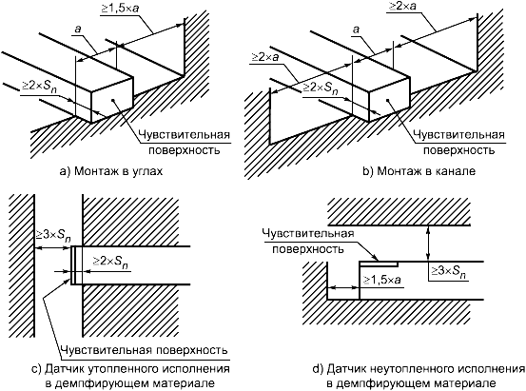

a Изготовитель может установить иные условия монтажа.

Рисунок А.11 – (IС) Установка сенсорного выключателя типа I2C в демпфирующий материалa

А.2.4 (IС) Частота циклов срабатывания *f*

Исполнение сенсорных выключателей (IC) должно соответствовать данным таблицы А.7.

Таблица А.7 – (IС) – Частота циклов срабатывания *f* в циклах срабатывания в секунду – Минимальные требования

В миллиметрах

|  |  |  |  |  |
| --- | --- | --- | --- | --- |
| Форма и размер | Способ установки | Функция коммутационного элементаa: А или В | | |
| Тип вывода | | |
| Р или N | D | F |
| С26 | Тип I1 | 40 | 40 | 5 |
| C40, IMC | Тип I1 | 50 | 50 |
| C40, IMC | Тип I2 | 50 | 50 |
| a Изготовитель вправе установить иные значения частоты циклов срабатывания.  Примечание – Для сенсорных выключателей типов C40 и IMC значения частоты циклов срабатывания применимы для типов *s*n и *s*n +. | | | | |

А.3 Модель ID – Индуктивные сенсорные выключатели прямоугольной формы с прямоугольным поперечным сечением

A.3.1 (ID) Габаритные размеры

A.3.1.1 Сенсорный выключатель типа I2D

Габаритные и установочные размеры сенсорных выключателей неутопленного исполнения типа I2D должны соответствовать приведенным на рисунке А.12 (ID) и в таблице А.8 (ID). Части соединительного устройства не включены в данные габаритные размеры.

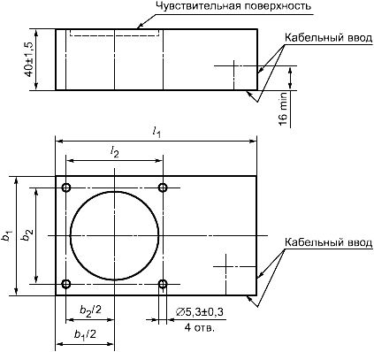

Рисунок А.12 – (ID) Габаритные размеры

Таблица А.8 – (ID) – Габаритные размеры

В миллиметрах

|  |  |  |  |
| --- | --- | --- | --- |
| Тип | *l*1 max | *l*2 = *b*2 | *b*1 max |
| I2D60 | 120 | 45 | 60 |
| I2D80 | 135 | 65 | 80 |

A.3.1.2 (ID) Сенсорный выключатель типа I1IDC

Габаритные и установочные размеры сенсорного выключателя типа I1IDC утопленного исполнения должны соответствовать приведенным на рисунке А.13 (IDС). Части кабельного соединителя в сборе не включены.

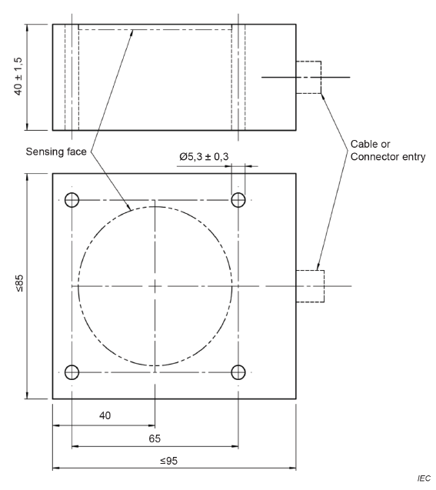

Рисунок А.13 – (IDC) Габаритные размеры

А.3.2 (ID) Установка (монтаж)

Установка сенсорных выключателей типов I2D60 и I2D80 в демпфирующий материал приведена на рисунке А.14 (ID). Требования и порядок установки сенсорного выключателя типа I1IDC устанавливает изготовитель.

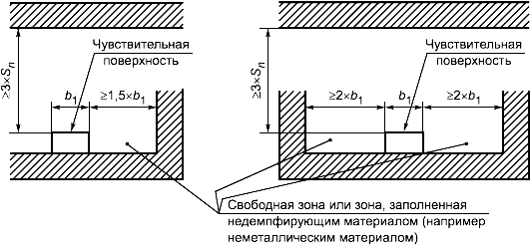

Рисунок А.14 – (ID) Установка сенсорного выключателя в демпфирующий материал

А.3.3 (ID) Частота циклов срабатывания *f*

Исполнение сенсорных выключателей (ID) должно соответствовать данным таблицы А.9.

Таблица А.9 – (ID) – Частота циклов срабатывания *f* в циклах срабатывания в секунду – Минимальные требования

В миллиметрах

|  |  |  |  |  |
| --- | --- | --- | --- | --- |
| Форма и размер | Способ установки | Функция коммутационного элементаa: А или В | | |
| Тип вывода (см. таблицу 1) | | |
| Р или N | D | F |
| D60 | Тип I2 | 25 | 15 | 5 |
| D80 | Тип I2 | 10 | 10 |
| IDC | Тип I1 | 10 | 10 |
| a Изготовитель вправе установить иные значения частоты циклов срабатывания.  Примечание – Значения частоты циклов срабатывания применимы для типов *s*n и *s*n +. | | | | |

А.4 Модель IX (IN, IS) – Индуктивные сенсорные выключатели с плоским корпусом, кубической прямоугольной формы и кубической формы небольшого размера

А.4.1 (IX) Габаритные размеры

Индуктивные сенсорные выключатели (IN, IS) могут быть как утопленного, так и неутопленного исполнения. Габаритные и установочные размеры сенсорных выключателей должны соответствовать приведенным на рисунках А.15 (IN) и А.16 (IS). Части кабельного узла и соединительного устройства не включены в габаритные размеры.

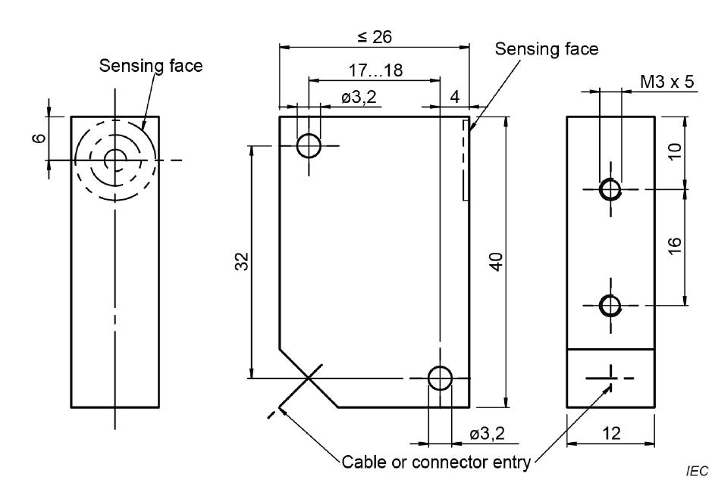

Рисунок А.15 – Сенсорные выключатели (IN) с кабельным вводом или вводом соединителя M8

Допускаются иные размеры сенсорных выключателей, установленные изготовителем.

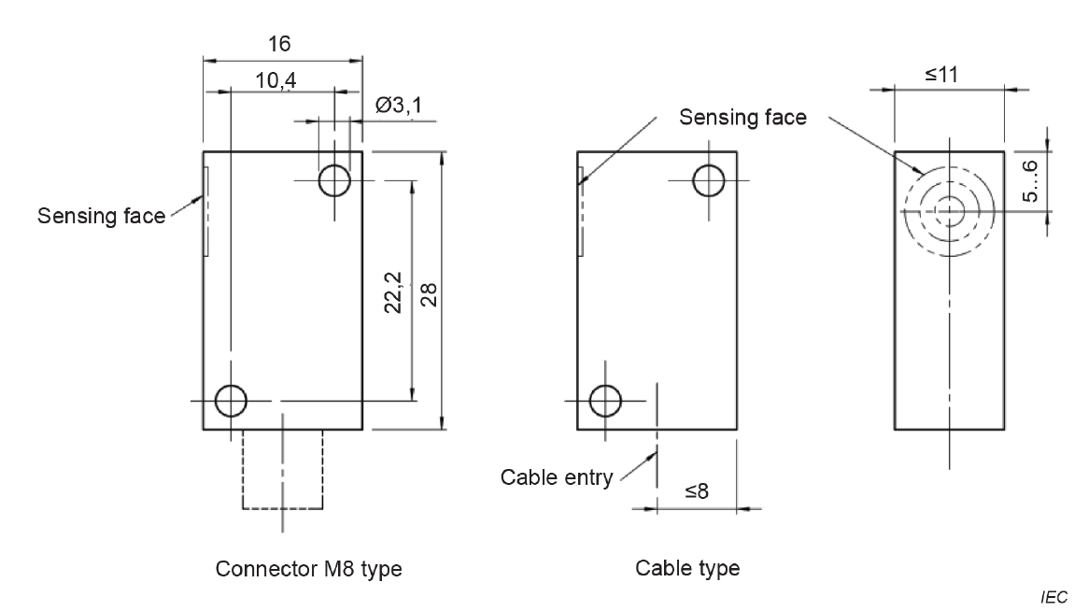

Рисунок А.16 – Сенсорные выключатели (IS) с кабельным вводом или вводом соединителя M8

Допускаются иные размеры сенсорных выключателей, установленные изготовителем.

А.4.2 Габаритные размеры сенсорных выключателей в плоском корпусе

Индуктивные сенсорные выключатели в плоском корпусе являются выключателями неутопленного исполнения. Жесткая часть кабельного узла и соединительного устройства не включена в габаритные размеры. Габаритные и установочные размеры сенсорных выключателей в плоском корпусе должны соответствовать приведенным на рисунке А.17.

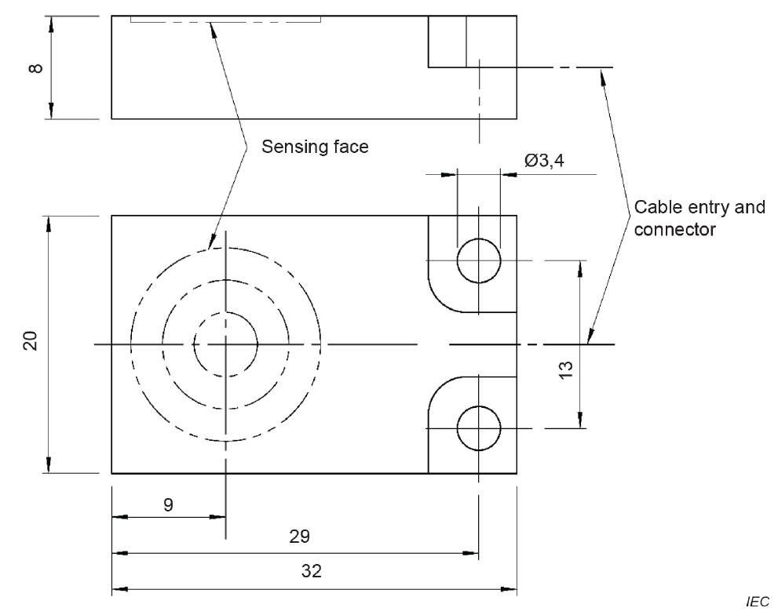

Рисунок А.17 – Сенсорные выключатели в плоском корпусе с кабельным вводом или   
вводом соединителя M8

Допускаются иные размеры сенсорных выключателей, установленные изготовителем.

А.4.3 Габаритные размеры сенсорных выключателей кубической формы

Индуктивные сенсорные выключатели кубической формы с кабельным узлом и соединительным устройством могут быть как утопленного, так и неутопленного исполнения. Габаритные и установочные размеры сенсорных выключателей должны соответствовать приведенным на рисунках А.18 (5х5 мм), А.19 (8х8 мм) и А.20 (8х8 мм).

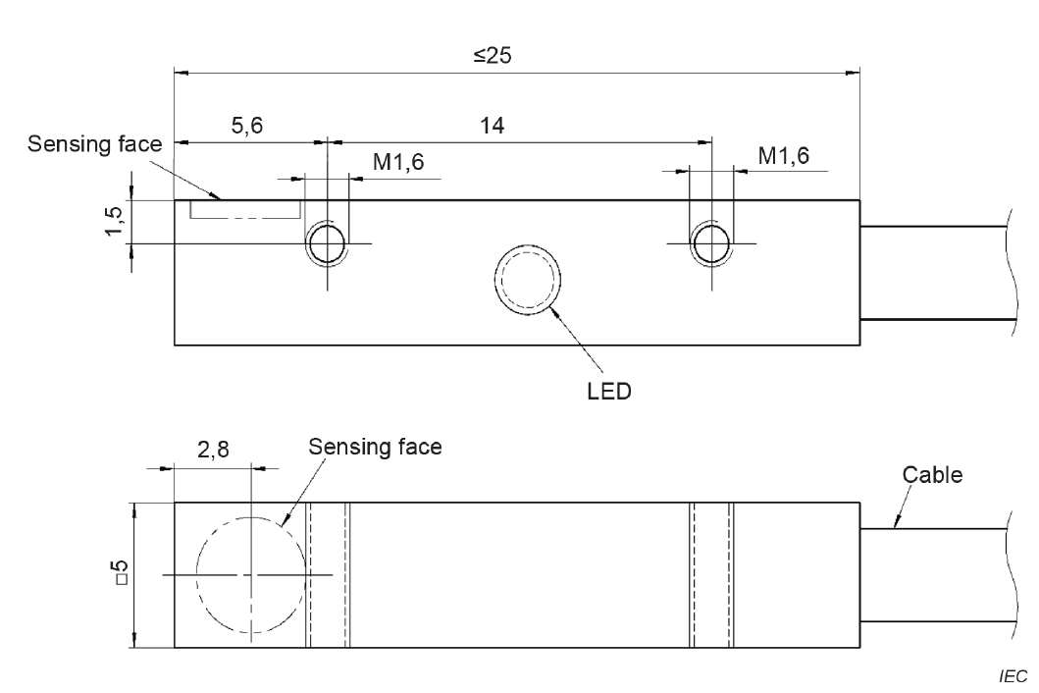

LED – светодиод

Рисунок А.18 – Сенсорные выключатели кубической формы размером 5х5 мм с кабелем

Допускаются иные размеры сенсорных выключателей, установленные изготовителем.

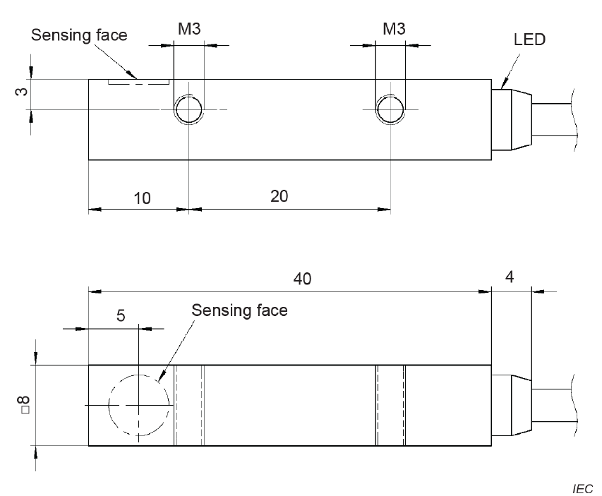

LED – светодиод

Рисунок А.19 – Сенсорные выключатели кубической формы размером 8х8 мм с кабелем

Допускаются иные размеры сенсорных выключателей, установленные изготовителем.

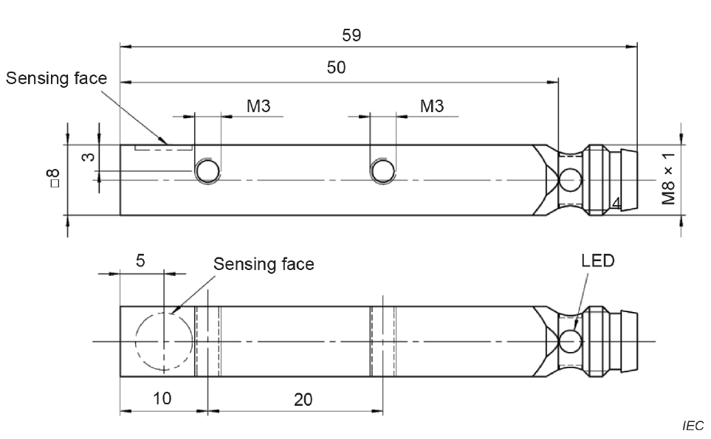

LED – светодиод

Рисунок А.20 – Сенсорные выключатели кубической формы размером 8х8 мм с соединителем M8

Допускаются иные размеры сенсорных выключателей, установленные изготовителем.

А.4.4 (IX) Номинальное расстояние дальности действия

Номинальные расстояния дальности действия сенсорных выключателей должны соответствовать указанным в таблице А.10 (IX).

Таблица А.10 – (IX) – Номинальные расстояния дальности действия сенсорных выключателей типов IN, IS, с плоским корпусом, кубической формы

В миллиметрах

|  |  |  |
| --- | --- | --- |
| Форма и размер | Тип I1 – утопленного исполнения | Тип I2 – неутопленного исполнения |
| Номинальное расстояние дальности действияa *s*n (*s*n +) | Номинальное расстояние дальности действияa *s*n (*s*n +) |
| IN | 2 (4) | 4 (7) |
| IS | 2 (3) | 4 (6) |
| С плоским корпусом | 3 (6) | 5 (8) |
| 5х5 | 0,8 (1,5) | – |
| 8х8 | 1,5 (2,0) | – |
| a Изготовитель вправе установить иные значения номинальных расстояний дальности действия.  Примечание – Значение *s*n + установлено для расширенного номинального расстояния дальности действия. | | |

А.4.5 (IX) Установка (монтаж)

Установку сенсорных выключателей типов IN, IS с плоским корпусом, кубической формы в демпфирующий материал выполняют в соответствии с рисунками А.10, А.11 и А.14 или в соответствии с инструкциями изготовителя.

А.4.6 (IX) Частота циклов срабатывания *f*

Исполнение сенсорных выключателей (IX) должно соответствовать данным таблицы А.11.

Таблица А.11 – (IX) – Частота циклов срабатывания *f* сенсорных выключателей типов IN, IS, с плоским корпусом, кубической формы в циклах срабатывания в секунду

В миллиметрах

|  |  |  |  |  |
| --- | --- | --- | --- | --- |
| Форма и размер | Способ установки | Тип выводаa | | |
| Р или N | D | F |
| IN  IN  IS  IS  С плоским корпусом | Тип I1  Тип I2  Тип I1  Тип I2  Тип I2 | 400  200  400  200  200 | 200  100  200  100  100 | 5 |
| 5х5  8х8 | Тип I1  Тип I1 | 1500  1000 | –  – | – |
| a Изготовитель вправе установить иные значения частоты циклов срабатывания.  Примечание – Значения частоты циклов срабатывания применимы для типов *s*n и *s*n +. | | | | |

А.5 Модель СA – Емкостные сенсорные выключатели цилиндрической формы с резьбой на корпусе

А.5.1 (СА) Габаритные размеры

Габаритные размеры и размеры резьбы на корпусе, приведенные на рисунке А.21 (СА), должны соответствовать указанным в таблице А.12 (СА). Все жесткие части кабельных вводов должны входить в размеры *d*1 и *l*2. Диаметр *d*2 части корпуса без резьбы не должен превышать внутренний диаметр резьбы. У сенсорных выключателей без резьбы на корпусе наружный диаметр уменьшают до размера *d*2 на длине не более *l*3 ≤ 2 ∙ *s*n.

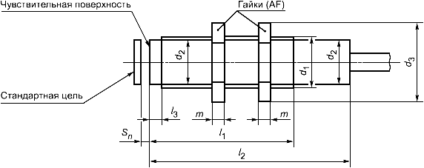

Рисунок А.21 – (СА) Габаритные размеры

Таблица А.12 – (CA) – Габаритные размеры

В миллиметрах

|  |  |  |  |  |  |
| --- | --- | --- | --- | --- | --- |
| Способ обнаружения: емкостной (C) | Габаритные размеры | | | | |
| Тип | Корпус | | | Гайки | |
| Размер резьбы *d*1 | *l*1 min | *l*2 max | AF | *m* + 0,15 |
| CA18 | M18x1 | 50 | 100 | 24 | 4 |
| CA30 | M30x1,5 | 50 | 100 | 36 | 5 |

А.5.2 (СA) Номинальное расстояние дальности действия *s*n

Номинальное расстояние дальности действия регулируется изготовителем в условиях монтажа, указанных в А.5.3.

Номинальное расстояние дальности действия устанавливают по таблице А.13 (СА). Номинальное расстояние дальности действия является условной величиной, не учитывающей влияние технологических допусков при изготовлении сенсорных выключателей и воздействие внешних факторов, например, колебаний напряжения, изменений температуры, влажности и условий монтажа.

Таблица А.13 – (СA) – Номинальные расстояния дальности действия

В миллиметрах

|  |  |
| --- | --- |
| Тип | Номинальное расстояние дальности действия |
| CA18  CA30 | 5  10 |

А.5.3 (СА) Установка (монтаж)

Сенсорные выключатели (СА) устанавливают в соответствии с рисунком А.22.

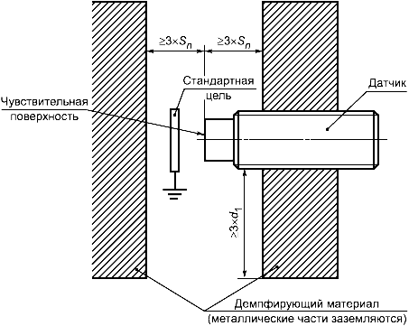

Рисунок А.22 – (СА) Установка (монтаж)

А.5.4 (СА) Частота циклов срабатывания *f*

Минимальные требования к частоте для сенсорных выключателей типов A18 и A30 – 10 циклов срабатывания в секунду.

А.6 Модель СB – Емкостные сенсорные выключатели без резьбы на корпусе

Примечание – Благодаря широкому спектру применения, который изготовитель развивал на протяжении многих лет, в настоящее время существует множество различных конструктивных исполнений, форм, размеров, в том числе габаритных, и диапазонов чувствительности (устанавливаемых или регулируемых). Следовательно, в настоящем стандарте нецелесообразно приводить дополнительные конструктивные исполнения, габаритные размеры и диапазоны чувствительности.

А.7 Модель CC – Емкостные сенсорные выключатели прямоугольной формы с квадратным поперечным сечением

А.7.1 (СC) Габаритные размеры

Габаритные и установочные размеры сенсорного выключателя типа С30 должны соответствовать указанным на рисунке А.23 b). Конструкция сенсорных выключателей может не соответствовать рисунку, но размеры должны соответствовать указанным. В размер корпуса входят размеры крепежных средств без кабельного ввода.

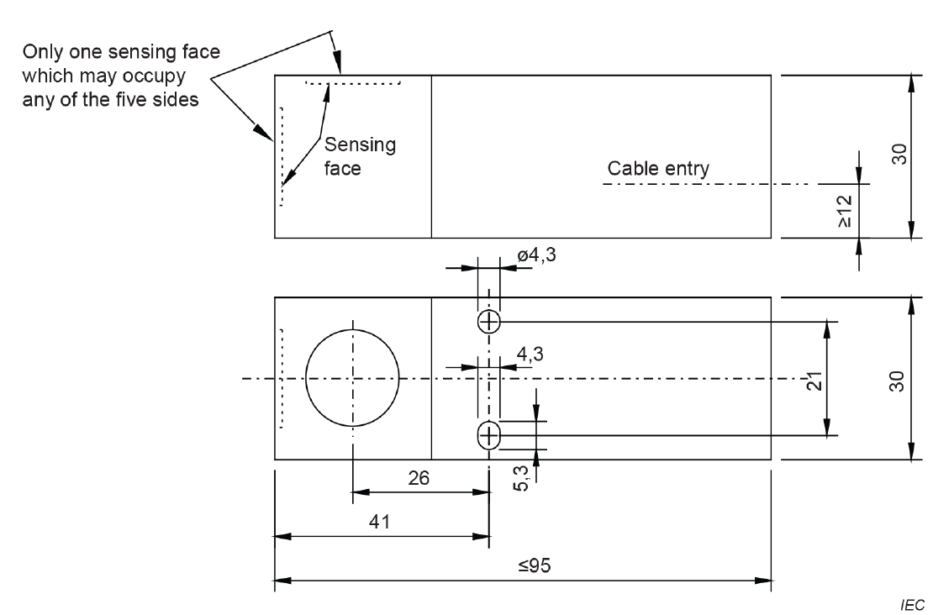

a) габаритные размеры сенсорного выключателя типа С30

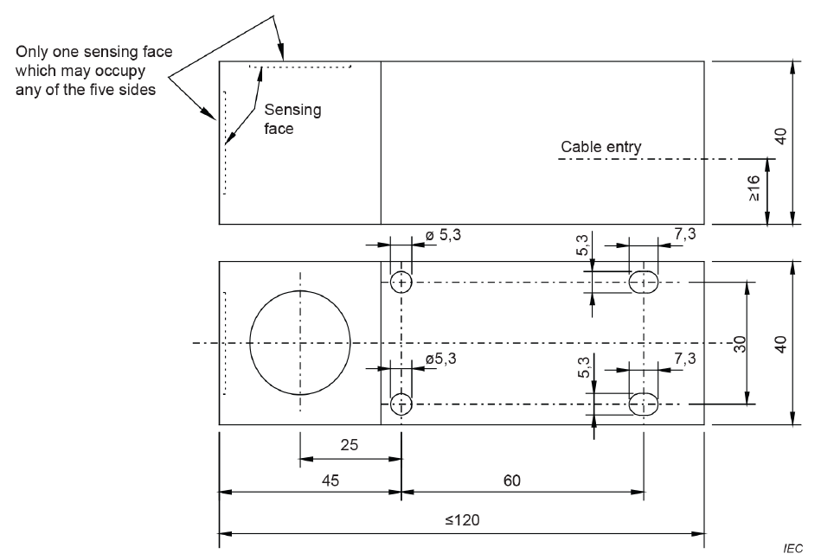

b) габаритные размеры сенсорного выключателя типа С40

Примечание – Все размеры приведены в миллиметрах.

Рисунок А.23 – Габаритные размеры сенсорных выключателей модели СC

А.7.2 (СС) Номинальное расстояние дальности действия *s*n

Номинальное расстояние дальности действия регулируется изготовителем в условиях монтажа, указанных в А.7.3.

Номинальное расстояние дальности действия устанавливают по таблице А.14 (СC). Номинальное расстояние дальности действия является условной величиной, не учитывающей влияние технологических допусков при изготовлении сенсорных выключателей и воздействие внешних факторов, таких как способ установки (монтажа), колебания напряжения, изменения влажности и температуры.

Таблица А.14 – (СC) – Номинальные расстояния дальности действия

В миллиметрах

|  |  |
| --- | --- |
| Тип | Номинальное расстояние дальности действия |
| CC30  CC40 | 10  15 |

А.7.3 (СС) Установка (монтаж)

Сенсорные выключатели (СC) устанавливают в соответствии с рисунком А.24.

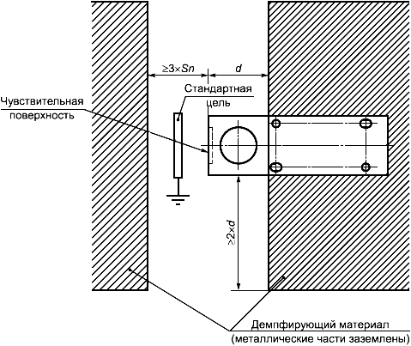

*d* = 30 мм для типа CC30, *d* = 40 мм для типа СС40

Рисунок А.24 – (СС) Установка (монтаж)

А.7.4 (СС) Частота циклов срабатывания *f*

Минимальные требования к частоте для сенсорных выключателей типов С30 и С40 – 10 циклов срабатывания в секунду.

А.8 Модель CD – Емкостные сенсорные выключатели прямоугольной формы с прямоугольным поперечным сечением

А.8.1 (CD) Габаритные размеры

Габаритные и установочные размеры сенсорных выключателей типа D80 указаны на рисунке А.25 (CD). В размер корпуса не входят габаритные размеры кабельного ввода.

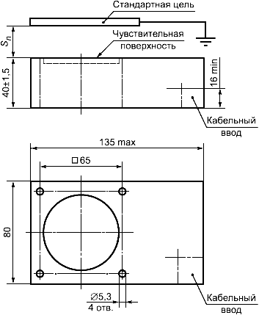

Примечание – Все размеры приведены в миллиметрах.

Рисунок А.25 – (CD) Габаритные размеры

А.8.2 (CD) Номинальное расстояние дальности действия *s*n

Номинальное расстояние дальности действия регулируется изготовителем в условиях монтажа, указанных в А.8.3.

Номинальное расстояние дальности действия *s*n должно составлять 40 мм: *s*n = 40 мм.

Номинальное расстояние дальности действия является условной величиной, не учитывающей влияние технологических допусков при изготовлении сенсорных выключателей и воздействие внешних факторов, таких как способ установки (монтажа), колебания напряжения, изменения влажности и температуры.

А.8.3 (CD) Установка (монтаж)

Сенсорный выключатель устанавливают в демпфирующем материале в соответствии с рисунком А.26. Размеры демпфирующего материала должны в 3 раза превышать внешние габаритные размеры емкостного сенсорного выключателя.

Демпфирующий материал должен располагаться не ближе чем на расстоянии 3 ∙ *s*n от чувствительной поверхности сенсорного выключателя.

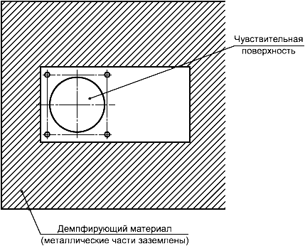

Рисунок А.26 – (CD) Установка (монтаж)

А.8.4 (CD) Частота циклов срабатывания *f*

Минимальное требование к частоте – 10 циклов срабатывания в секунду.

А.9 Модель СX – Емкостные сенсорные выключатели другой формы и типоразмеров небольшого размера

Примечание – Благодаря широкому спектру применения, который изготовитель развивал на протяжении многих лет, в настоящее время существует множество различных конструктивных исполнений, форм, размеров, в том числе габаритных, и диапазонов чувствительности (устанавливаемых или регулируемых). Следовательно, в настоящем стандарте нецелесообразно приводить дополнительные конструктивные исполнения, габаритные размеры и диапазоны чувствительности.

А.10 Модель UA – Ультразвуковые сенсорные выключатели цилиндрической формы с резьбой на корпусе

А.10.1 (UA) Габаритные размеры

Габаритные размеры и размеры резьбы на корпусе, приведенные на рисунке А.27 (UA), должны соответствовать указанным в таблице А.15 (UA). Все жесткие части кабельных вводов или соединителей должны входить в размеры *d*1 и *l*2. Диаметр *d*2 может превышать диаметр резьбы в зависимости от диапазона чувствительности. Диаметр *d*4 части корпуса без резьбы не может превышать внутренний диаметр резьбы.

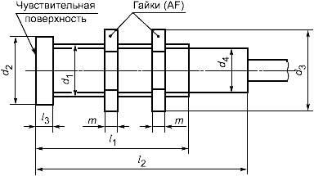

Рисунок А.27 – (UA) Габаритные размеры

Таблица А.15 – (UA) – Габаритные размерыb

В миллиметрах

|  |  |  |  |  |  |  |
| --- | --- | --- | --- | --- | --- | --- |
| Корпус | | | | | Гайки | |
| Размер резьбы *d*1 | *d*2 | *l*1 min | *l*2 max | *l*3 max | AF | *m* +0,15 |
| M8x1 | M8 | 24 | 70 | 0 | 13 | 4 |
| M12x1 | M12 | 24 | 80 | 0 | 17 | 4 |
| M18x1 | M18 | 30 | 100 | 0 | 24 | 4 |
| M30x1,5 | M30 | 50 | 150 | 0 | 36 | 5 |
| M30x1,5a | 70 max | 50 | 150 | 35 | 36 | 5 |
| a Минимальная длина резьбы равна *l*1.  b Изготовитель вправе установить иные значения размеров, отличные от указанных в таблице. | | | | | | |

А.10.2 (UA) Диапазон чувствительности

Значения диапазона чувствительности сенсорных выключателей устанавливает изготовитель.

Размеры целей приведены в таблице 11.

А.10.3 (UA) Установка (монтаж)

Установку (монтаж) выполняют в соответствии с инструкциями изготовителя.

А.10.4 (UA) Частота циклов срабатывания *f*

Частота циклов срабатывания устанавливается изготовителем в количестве циклов срабатывания в секунду или минуту.

А.11 Модель UD – Ультразвуковые сенсорные выключатели прямоугольной формы c прямоугольным поперечным сечением

А.11.1 (UD) Габаритные размеры

Габаритные и установочные размеры ультразвуковых сенсорных выключателей типа D80 должны соответствовать указанным на рисунке A.28 (UD). Части соединительного устройства или соединителей не включены в данные габаритные размеры. Габаритная высота должна быть не более 50 мм.

Допускаются иные размеры сенсорных выключателей, установленные изготовителем.

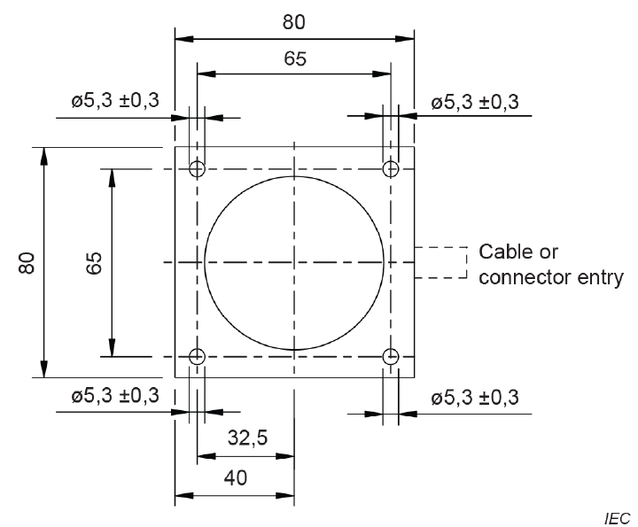

Примечание – Все размеры приведены в миллиметрах.

Рисунок А.28 – (UD) Габаритные размеры сенсорного выключателя типа D80

А.11.2 (UD) Диапазон чувствительности

Значения диапазона чувствительности сенсорных выключателей устанавливает изготовитель. Размеры целей приведены в таблице 11.

А.11.3 (UD) Установка (монтаж)

Установку (монтаж) выполняют в соответствии с инструкциями изготовителя.

А.11.4 (UD) Частота циклов срабатывания *f*

Частота циклов срабатывания устанавливается изготовителем в количестве циклов срабатывания в секунду или минуту.

## **Приложение B** (обязательное) **Сенсорные выключатели с изоляцией класса II, достигнутой методом капсулирования (заливки компаундом). Требования и испытания**

B.1 Общие положения

В настоящем приложении содержатся требования, предъявляемые к конструкции и испытаниям сенсорных выключателей с изоляцией класса II или частей сенсорных выключателей, герметизация которых достигнута согласно IEC 61140 методом капсулирования.

К частям сенсорных выключателей, не подвергшимся герметизации, предъявляют требования двойной изоляции по воздушным зазорам и путям утечек.

B.2 Термины и определения

В настоящем приложении применены следующие термины с соответствующими определениями:

В.2.1 **заливка (капсулирование)** (encapsulation): Способ, при котором все составные части сенсорного выключателя, провода и концы проводов или кабеля, подсоединенные к сенсорному выключателю, покрывают изолирующим компаундом одним из способов: методом нанесения покрытия (или обволакивания компаундом) или методом помещения в оболочку (капсулу) и заливки компаундом.

В.2.1.1 **нанесение покрытия (обволакивание компаундом)** (embedding): Способ, при котором достигается полное покрытие сенсорного выключателя или его частей методом помещения его в форму и заливки формы компаундом, после полимеризации компаунда форму снимают с заливаемого сенсорного выключателя.

В.2.1.2 **заливка в оболочку (капсулу)** (potting): Метод, при котором форму (оболочку, капсулу) не снимают с сенсорного выключателя или его частей после полимеризации компаунда.

В.2.2 **компаунд** (compound): Полимеризованный термоотвержденный, или термопластичный материал, отвержденный с помощью катализатора, или эластомер, отвержденный с наполнителем либо без него и (или) с присадками.

[IEC 60050-426:2008, определение 426-12-02, модифицировано: удалены слова «эпоксидная смола» и «в твердом состоянии», дополнено словами «отвержденный с помощью катализатора»].

B.6 Маркировка

Сенсорные выключатели в соответствии с настоящим приложением должны иметь маркировку:

.

Данный символ указан в IEC 60417-5172 (2003-02).

B.8 Требования к конструкции и работоспособности

В.8.1 Выбор компаунда

Компаунд должен иметь такие характеристики, чтобы герметизированные сенсорные выключатели удовлетворяли требованиям к проведению испытаний по В.9.

В.8.2 Адгезия компаунда

Компаунд должен обладать достаточной адгезией, предотвращающей проникновение влаги между компаундом и всеми залитыми частями, а при наличии кабеля или проводов должен обеспечить их жесткое крепление в компаунде и устранить подвижность залитых частей кабеля в соответствии с примером, приведенным на рисунке B.1.

Соответствие данным требованиям проверяют испытаниями по В.9.1.2.6 и В.9.1.2.3.

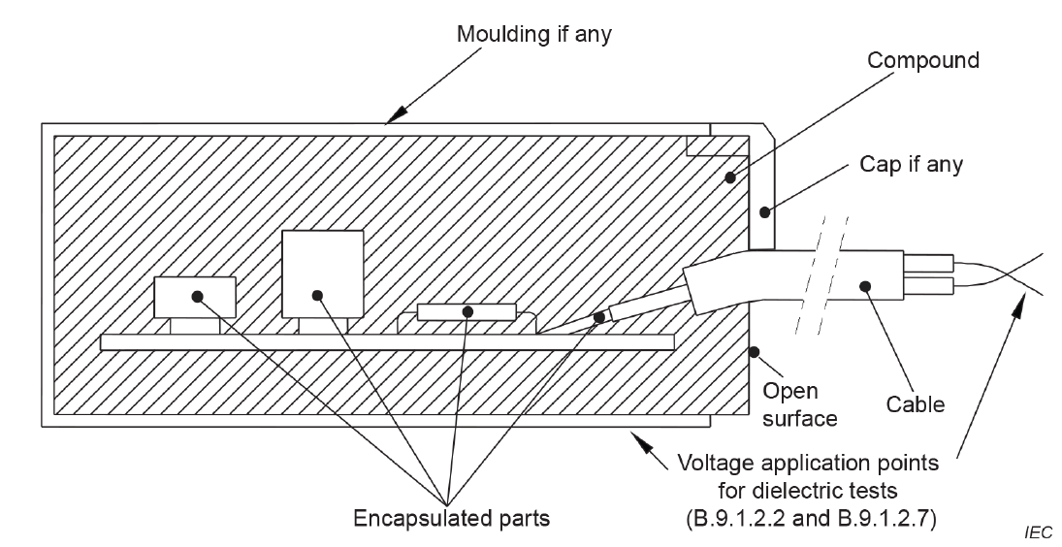

Рисунок В.1 – Сенсорный выключатель, залитый компаундом (капсула)

В.8.3 Электрическая прочность изоляции

Применяют 8.2.3 со следующими изменениями:

При указании изготовителем импульсного напряжения *U*imp испытательное напряжение должно быть на категорию выше наибольшего номинального рабочего напряжения, указанного в IEC 60947-1:2007 (таблица Н.1, первая графа) для установленных категорий перенапряжений.

Если импульсное напряжение *U*imp не указано изготовителем, то испытательное напряжение должно быть на 1000 В выше указанного в таблице 12.

В.9 Испытания

В.9.1 Виды испытаний

В.9.1.1 Общие положения

Применяют IEC 60947-1:2007 (пункт 8.1.1).

В.9.1.2 Типовые испытания

В.9.1.2.1 Общие положения

Следующий цикл, состоящий из шести испытаний, применяют на каждом из трех образцов в определенной последовательности.

В.9.1.2.2 Испытания электрической прочности изоляции на новом образце

Применяют IEC 60947-1:2007, IEC 60947-1:2007/AMD1:2010 и   
IEC 60947-1:2007/AMD2:2014 (подпункт 8.3.3.4), за исключением случая, когда напряжение прикладывают между соединенными вместе концами проводов или соединенными вместе выводными зажимами и любой точкой поверхности корпуса (капсулой), или металлической фольгой, покрывающей поверхность герметизированного сенсорного выключателя (см. рисунок B.1).

Во время испытаний не должно быть пробоя изоляции.

В.9.1.2.3 Испытания кабеля (если применимо)

Сенсорные выключатели со встроенным кабелем должны удовлетворять требованиям приложения С.

В.9.1.2.4 Испытание на стойкость к быстрому изменению температуры

Испытание Na следует проводить по IEC 60068-2-14 при следующих параметрах:

- минимальная и максимальная температуры *T*A и *T*B указаны в IEC 60947-1:2007 и IEC 60947-1:2007/AMD2:2014 (пункт 6.1.1);

- время изменения *t*2 – от 2 до 3 мин;

- количество циклов – 5;

- время выдержки *t*1 – 3 ч.

После проведения испытаний на образце не должно быть никаких видимых повреждений. После испытаний по В.9.1.2.4 - В.9.1.2.6 допускаются незначительные повреждения компаунда (см. рисунок В.1). Они не должны влиять на результаты итогового испытания по В.9.1.2.7.

В.9.1.2.5 Испытание на стойкость к механическим ударам

Испытание проводят следующим образом (см. рисунок В.2).

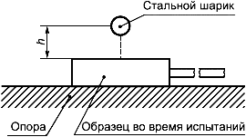

Рисунок В.2 – Испытательное устройство

Образец помещают на массивную опору. Наносят три удара с энергией 0,5 Дж в центр самой большой поверхности сенсорного выключателя прямоугольной формы или вдоль самой длинной оси залитого компаундом сенсорного выключателя цилиндрической формы. Удары наносят стальным шариком массой 0,25 кг, сбрасываемым с высоты 0,2 м.

Опору считают достаточно массивной, если смещение, вызываемое энергией удара, не превышает 0,1 мм.

После проведения испытаний на образце не должно быть никаких видимых повреждений. После испытаний по В.9.1.2.4 - В.9.1.2.6 допускаются незначительные повреждения компаунда (см. рисунок В.1). Они не должны влиять на результаты итогового испытания по В.9.1.2.7.

В.9.1.2.6 Циклические испытания на влажное тепло

Испытание Db проводят по IEC 60068-2-30 при следующих параметрах:

- максимальная температура – 55 °С;

- количество циклов – 6.

В протоколе испытаний должен быть указан выбранный вариант испытаний: первый или второй.

После проведения испытаний на образце не должно быть никаких видимых повреждений. После испытаний по В.9.1.2.4 - В.9.1.2.6 допускаются незначительные повреждения компаунда (см. рисунок В.1). Они не должны влиять на результаты итогового испытания по В.9.1.2.7.

В.9.1.2.7 Испытания на электрическую прочность изоляции после механических и климатических воздействий

После проведения испытаний по В.9.1.2.6 электрическую прочность изоляции испытывают в соответствии с 9.3.3.4.2 и 9.3.3.4.3, испытательное напряжение прикладывают в течение 1 мин.

Оценка результатов испытаний – по 9.3.3.4.4 при условии, что ток утечки не должен превышать 2 мА при напряжении 1,1 ∙ *U*i.

В.9.1.3 Приемо-сдаточные испытания

Применяют 9.1.3 при условии обязательного проведения испытаний электрической прочности изоляции.

## **Приложение С** (обязательное) **Дополнительные требования к сенсорным выключателям с проводами или кабелем, подсоединенными изготовителем и составляющими единую конструкцию с сенсорным выключателем**

С.1 Общие положения

В настоящем приложении приведены дополнительные требования к сенсорным выключателям с кабелем или проводами, подключенными к датчику изготовителем, составляющим сдатчиком единое целое, и предназначенными для создания электрического соединения с другим электрическим аппаратом и (или) с источником электрической энергии.

Кабель или провода (далее – кабель) рассматривают как часть сенсорного выключателя, которую потребитель не имеет возможности заменить. Настоящее приложение содержит требования к конструкции и характеристикам кабеля, его креплению и подсоединению к сенсорному выключателю и уплотнению кабельного ввода.

С.2 Термины и определения

В настоящем приложении применены следующие термины с соответствующими определениями:

С.2.1 **сенсорный выключатель с подсоединенным кабелем** (cable connected proximity switch): Сенсорный выключатель, у которого провода или кабель составляют с ним единое целое и предназначены для создания электрического соединения с другим электрическим аппаратом и (или) с источником электрической энергии.

С.2.2 **уплотнение кабельного ввода** (cable entrance sealing means): Уплотнение, расположенное между кабелем (проводами) и оболочкой сенсорного выключателя, обеспечивающее необходимую защиту от повреждения изоляции и гарантирующее необходимую герметизацию оболочки сенсорного выключателя и крепление кабеля.

С.2.3 **крепление кабеля** (cable anchorage): Средства для уменьшения механических нагрузок на конце кабеля, а также предотвращения повреждений электрических соединений кабеля с сенсорным выключателем.

С.8 Требования к конструкции и характеристикам

С.8.1 Требования к конструкции

С.8.1.1 Материал кабеля

Сенсорный выключатель должен быть снабжен гибким кабелем, рассчитанным на номинальное напряжение, номинальный ток цепей, температуру окружающего воздуха и условия окружающей среды.

Примечание – Длина необходимого кабеля может быть указана в соответствующем стандарте на изделие.

С.8.1.2 Крепление кабеля

Крепление кабеля должно быть таким, чтобы усилие, прикладываемое к нему, не передавалось на электрические соединения, расположенные внутри сенсорного выключателя. При перемещении кабеля внутри или вне сенсорного выключателя не должно быть нарушений крепления кабеля и повреждения частей, расположенных внутри него.

С.8.1.3 Уплотнение ввода кабеля

Уплотнительные средства у ввода кабеля сенсорного выключателя применяют для обеспечения степени защиты, установленной для сенсорного выключателя   
[см. IEC 60947-1:2007, IEC 60947-1:2007/AMD1:2010 и IEC 60947-1:2007/AMD2:2014 (приложение С)].

Примечание – Уплотнительные средства могут быть неотъемлемой частью герметизации сенсорного выключателя.

С.8.2 Рабочие характеристики

Кабель и уплотняющее устройство на его вводе должны удовлетворять требованиям по испытаниям, указанным в С.9.

С.9 Испытания

С.9.1 Типовые испытания

С.9.1.1 Общие положения

Целью испытаний является проверка надежности крепления кабеля от воздействий, возникающих при погрузке-разгрузке, транспортировании и монтаже сенсорного выключателя. После монтажа и установки сенсорный выключатель и кабель могут быть зафиксированы относительно друг друга.

Цикл, состоящий из четырех испытаний, выполняют на образце-типопредставителе в следующей последовательности.

С.9.1.2 Испытание на вытягивание из кабельного ввода

Кабель подвергают воздействию статического вытягивающего усилия, приложенного по оси кабельного ввода к его изоляционной оболочке в течение 1 мин. Усилие натяжения должно соответствовать минимальному значению, указанному в таблице C.3. Характеристики типовых материалов приведены в таблице C.1. В таблице C.2 приведены примеры кабеля стандартного поперечного сечения и значения наружного диаметра.

В соответствии с таблицей C.1 испытания на снятие напряжения основаны на требованиях к промышленной меди с допустимым относительным удлинением 1 % и прочностью на разрыв 100 Н/мм2.

Таблица C.1 – Характеристики материалов

|  |  |  |
| --- | --- | --- |
| Материал | Характеристика | Значение |
| Медь (паяная мягким припоем / без примесей) | Прочность на разрыв, Н/мм2 (МПа) | От 200 до 250 |
| Предел прочности на растяжение, Н/мм2 | От 40 до 80 |
| Относительное удлинение при разрыве, % | Свыше 40 |
| Медь (при холодной деформации) | Прочность на разрыв, Н/мм2, не менее | 350 |
| Предел прочности на растяжение, Н/мм2, не менее | 320 |
| Относительное удлинение при разрыве, %, не более | 5 |
| Чистая медь (электролитически 99,9 %) | Прочность на разрыв, Н/мм2 | 220 |
| Медь (промышленная) | Прочность на разрыв (относительное удлинение 1 %), Н/мм2 | От 120 до 180 |
| ETP1 Медь (применяемая при производстве кабелей) | Прочность на разрыв, Н/мм2 | 240 |
| Алюминий | Прочность на разрыв, Н/мм2 | 45 |
| Сталь промышленного производства | Прочность на разрыв, Н/мм2 | 880 |

Таблица C.2 – Примеры стандартных типов кабеля

|  |  |  |
| --- | --- | --- |
| Номер контактного зажима | Площадь поперечного сечения,  мм2 | Наружный диаметр,  мм |
| 2 | 0,09 | 1,9 |
| 3 | 0,09 | 2,2 |
| 2 | 0,09 | 2,2 |
| 4 | 0,08 | 2,6 |
| 3 | 0,14 | 2,9 |
| 3 | 0,25 | 3,7 |
| 2 | 0,25 | 3,7 |
| 3 | 0,25 | 4,5 |

Таблица C.3 – Прочность на разрыв

|  |  |  |  |  |  |
| --- | --- | --- | --- | --- | --- |
| Номер контактного зажима | Площадь поперечного сечения одного проводника,  мм2 | Общая площадь поперечного сечения,  мм2 | Предельное содержание меди (Cu),  Н/мм2 | Расчетная прочность на разрыв,  Н | Минимальное значение прочности на разрыв,  Н |
| 2 | 0,08 | 0,16 | 100 | 16a | 16a |
| 3 | 0,24 | 24a | 24a |
| 4 | 0,32 | 32a | 32a |
| 2 | 0,14 | 0,28 | 100 | 28 | 28 |
| 3 | 0,42 | 42 | 42 |
| 4 | 0,56 | 56 | 56 |
| 12 | 1,68 | 168 | 90b/160c |
| 2 | 0,18 | 0,36 | 100 | 36 | 36 |
| 3 | 0,54 | 54 | 54 |
| 4 | 0,72 | 72 | 72 |
| 8 | 1,44 | 144 | 90b/144 |
| 2 | 0,20 | 0,40 | 100 | 40 | 40 |
| 3 | 0,60 | 60 | 60 |
| 4 | 0,80 | 80 | 80 |
| 3 | 0,25 | 0,75 | 100 | 75 | 75 |
| 4 | 1,00 | 100 | 90b/100 |
| 5 | 1,25 | 125 | 90b/125 |
| 7 | 1,75 | 175 | 90b/160c |
| 8 | 2,00 | 200 | 90b/160c |
| 3 | 0,34 | 1,02 | 100 | 102 | 90b/102 |
| 4 | 1,36 | 136 | 90b/136 |
| 5 | 1,70 | 170 | 90b/160c |
| 8 | 2,72 | 272 | 90b/160c |
| 2 | 0,50 | 1,00 | 100 | 100 | 90b/100 |
| 3 | 1,50 | 150 | 90b/150 |
| 4 | 2,00 | 200 | 90b/160c |
| 5 | 2,50 | 250 | 90b/160c |
| a Меньшие значения для площади поперечного сечения одного проводника 0,08 мм2 применяют только для сенсорных выключателей с безопасным сверхнизким напряжением. Для прочих диапазонов напряжения применяют значения прочности на разрыв согласно IEC 60947-1.  b Только для сенсорных выключателей с безопасным сверхнизким напряжением.  c Ограничение прочности на разрыв для верхнего предела табличных значений: *F* = 160 Н.  Примечания  1 Приведенные значения действительны для промышленной среды.  2 Защитный экран рассматривают в качестве дополнительного ограничения с одинаковой площадью поперечного сечения одного проводника при выполнении расчета по таблице в случае его крепления к оболочкам и наличия свойств разгрузки натяжения. | | | | | |

С.9.1.3 Испытание на скручивание

Кабель подвергают воздействию скручивающего усилия с вращающим моментом 0,1 Н·м или другим предельным значением, обеспечивающим закручивание кабеля на угол 360°. Вращающий момент прикладывают в направлении по часовой стрелке, затем в обратном направлении к оболочке кабеля на расстоянии 100 мм от ввода сенсорного выключателя, в течение 1 мин в каждом направлении.

С.9.1.4 Испытание на вдавливание в кабельный ввод

Усилие вдавливания прикладывают по оси кабельного ввода к оболочке кабеля как можно ближе к вводу.

Усилие медленно увеличивают до 20 Н. Усилие прикладывают каждый раз в течение 1 мин, и через 1 мин повторяют приложение усилия. Для каждого блока требуется не менее трех приложений усилия.

После испытаний на уплотнении кабельного ввода не должно быть видимых повреждений, а кабель не должен смещаться.

С.9.1.5 Испытание на изгиб

Кабель подвергают воздействию механических нагрузок согласно следующему циклу испытаний:

a) к кабелю подвешивают груз массой 3 кг на расстоянии 1 м от кабельного ввода, при этом ось кабельного ввода должна быть расположена вертикально. Для кабелей с небольшими поперечными сечениями испытание выполняют с уменьшенными значениями прикладываемого усилия, определяемыми по таблице C.3 в случае, если данные значения менее 29,4 Н;

b) сенсорный выключатель наклоняют в любом направлении на угол 90° для получения изгиба кабеля на угол 90° и удерживают в этом положении в течение 1 мин;

c) сенсорный выключатель наклоняют на угол 90° от вертикали в противоположном предыдущему направлении для получения изгиба кабеля на угол 90° и выдерживают в этом положении в течение 1 мин.

С.9.2 Результаты испытаний

После проведения испытаний не должны быть повреждены кабель, кабельный ввод, его уплотнение и электрические соединения внутри сенсорного выключателя. Оценку выполняют визуальным осмотром, в том числе подтверждение соответствия заявленной степени защиты IP.

## **Приложение D** (обязательное) **Встроенные соединители сенсорных выключателей втычного исполнения**

Сенсорные выключатели втычного исполнения должны быть оснащены встроенными соединителями M12, M8 или M5 согласно соответствующим частям стандартов серии IEC 61076-2 (все части). При правильном сочленении сенсорного выключателя с соответствующей ответной частью соединителя должна обеспечиваться минимальная степень защиты IP65.

У сенсорных выключателей класса изоляции II заземляющий контакт соединителя не применяют.

Цифровое обозначение штырей необязательно.

На рисунках D.1 - D.8 приведены примеры встроенных соединителей.

Примечание – Нумерация с 1 по *n* на рисунках D.1 - D.8 означает номера штырей соединителей.

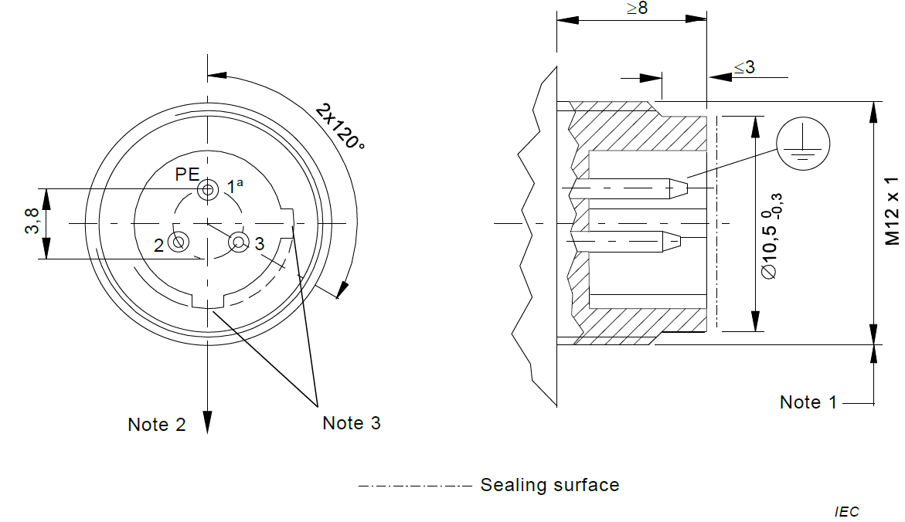

a) фронтальный вид; b) вид сбоку

 – поверхность уплотнения

a Маркировку контакта наносят на стороне нагрузки соединительной вставки, если размер части изделия (детали) достаточен для размещения маркировки.

Примечания

1 Для сенсорных выключателей переменного тока временно допускается применение цилиндрической (параллельной) дюймовой резьбы с мелким шагом[6]1) 1/2" вместо М12.

2 Направление кабельного ввода относительно стыковочной поверхности с применением углового кабельного соединения.

3 На рисунке a) приведен фронтальный вид маркировки С, применяемой для трех штырей защитного заземления по IEC 61076-2-101.

4 При необходимости центральный контакт соединителя не применяют.

Рисунок D.1 – Встроенный соединитель с резьбой М12 с тремя штырями для сенсорных выключателей переменного тока

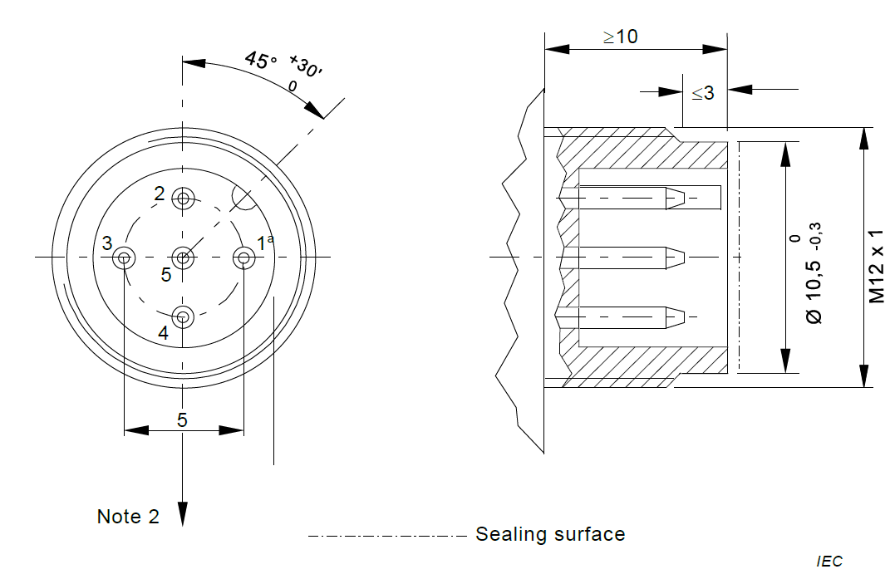

a) фронтальный вид; b) вид сбоку

 – поверхность уплотнения

a Маркировку контакта наносят на стороне нагрузки соединительной вставки, если размер части изделия (детали) достаточен для размещения маркировки.

Примечания

1 На рисунке a) приведен фронтальный вид маркировки A штыря защитного заземления по IEC 61076-2-101.

2 Направление кабельного ввода относительно стыковочной поверхности с применением углового кабельного соединения.

3 При необходимости центральный контакт соединителя не применяют.

Рисунок D.2 – Встроенный соединитель с резьбой М12 с пятью штырями для сенсорных выключателей постоянного тока

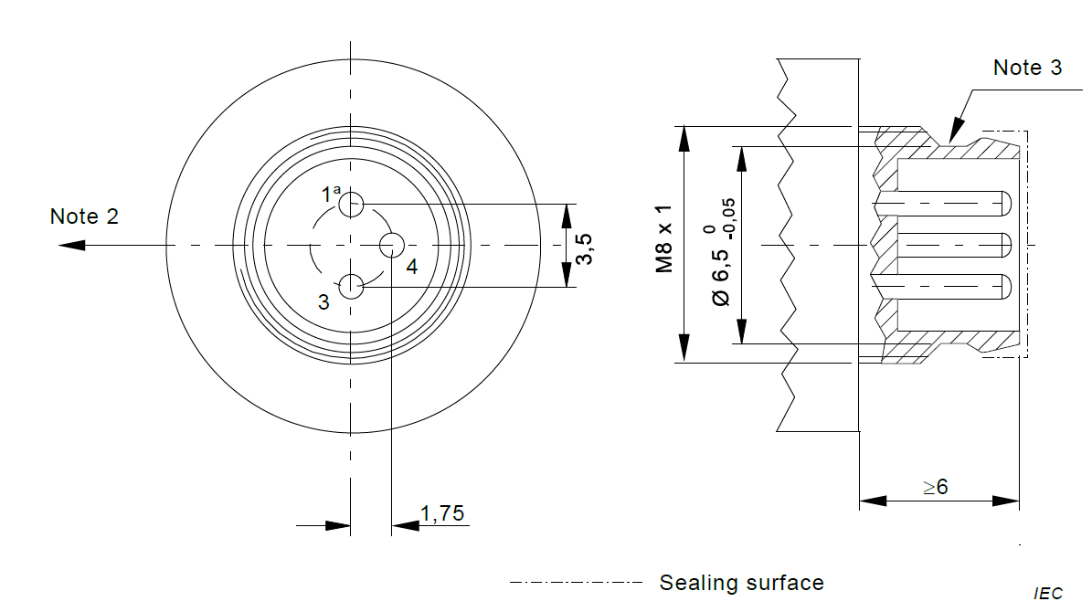

a) фронтальный вид; b) вид сбоку

 – поверхность уплотнения

a Маркировку контакта наносят на стороне нагрузки соединительной вставки, если размер части изделия (детали) достаточен для размещения маркировки.

Примечания

1 На рисунке a) приведен фронтальный вид маркировки A штыря защитного заземления по IEC 61076-2-104.

2 Направление кабельного ввода относительно стыковочной поверхности с применением углового кабельного соединения.

3 Защелкивающийся контур.

Рисунок D.3 – Встроенный соединитель с резьбой 8 мм и с тремя штырями для сенсорных выключателей постоянного тока

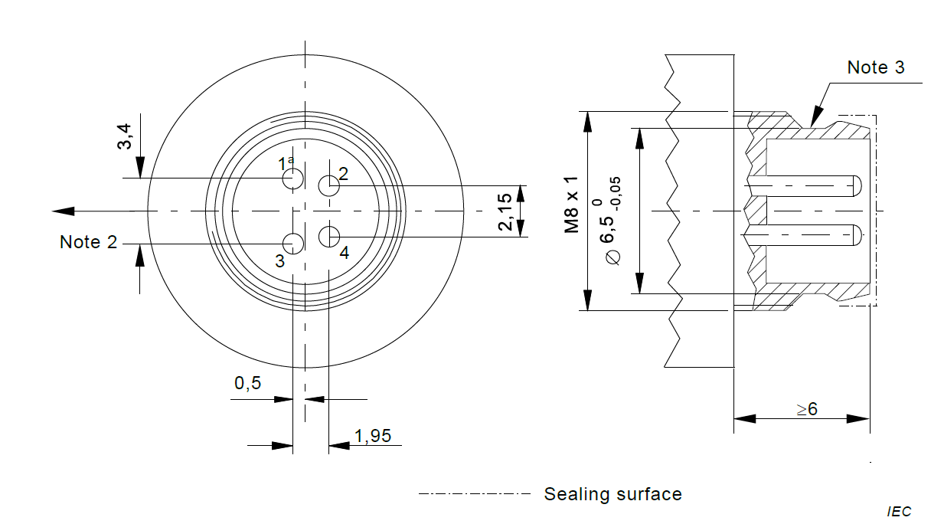

a) фронтальный вид; b) вид сбоку

 – поверхность уплотнения

a Маркировку контакта наносят на стороне нагрузки соединительной вставки, если размер части изделия (детали) достаточен для размещения маркировки.

Примечания

1 На рисунке a) приведен фронтальный вид маркировки A штыря защитного заземления по IEC 61076-2-104.

2 Направление кабельного ввода относительно стыковочной поверхности с применением углового кабельного соединения.

3 Защелкивающийся контур.

Рисунок D.4 – Встроенный соединитель с резьбой 8 мм и с четырьмя штырями для сенсорных выключателей постоянного тока

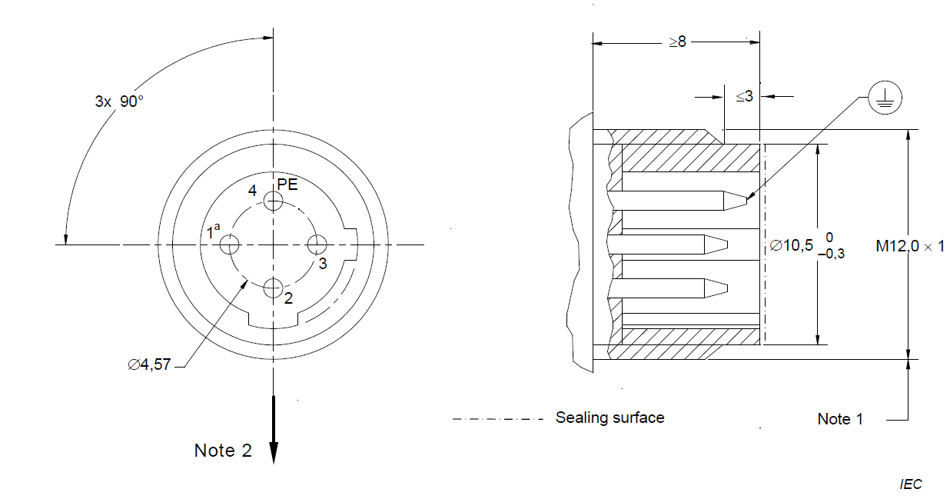

a) фронтальный вид; b) вид сбоку

 – поверхность уплотнения

a Маркировку контакта наносят на стороне нагрузки соединительной вставки, если размер части изделия (детали) достаточен для размещения маркировки.

Примечания

1 Для сенсорных выключателей переменного тока в течение переходного периода допускается применение резьбы 1/2" - 20UNF-2A вместо М12.

2 Направление кабельного ввода относительно стыковочной поверхности с применением углового кабельного соединения.

3 На рисунке a) приведен фронтальный вид маркировки С, применяемой для четырех штырей защитного заземления по IEC 61076-2-101.

Рисунок D.5 – Встроенный соединитель с резьбой М12 с четырьмя штырями для сенсорных выключателей переменного тока

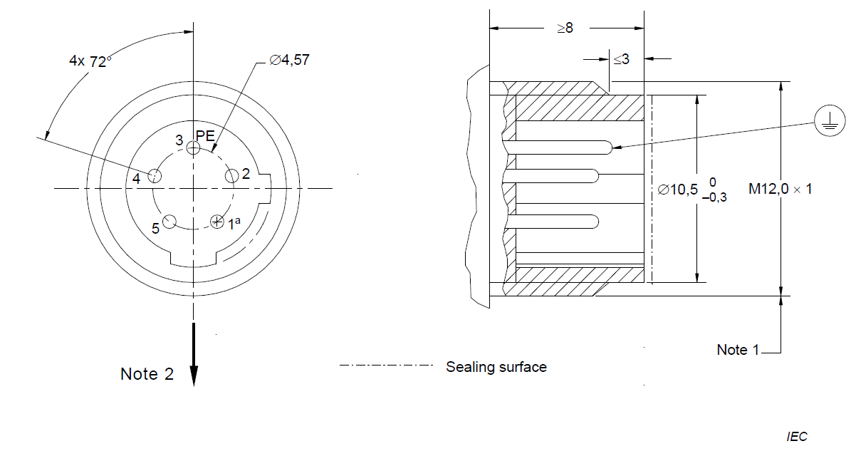

a) фронтальный вид; b) вид сбоку

 – поверхность уплотнения

a Маркировку контакта наносят на стороне нагрузки соединительной вставки, если размер части изделия (детали) достаточен для размещения маркировки.

Примечания

1 Для сенсорных выключателей переменного тока в течение переходного периода допускается применение резьбы 1/2" - 20UNF-2A вместо М12.

2 Направление кабельного ввода относительно стыковочной поверхности с применением углового кабельного соединения.

3 На рисунке a) приведен фронтальный вид маркировки С, применяемой для пяти штырей защитного заземления по IEC 61076-2-101.

Рисунок D.6 – Встроенный соединитель с резьбой М12 с пятью штырями для сенсорных выключателей переменного тока

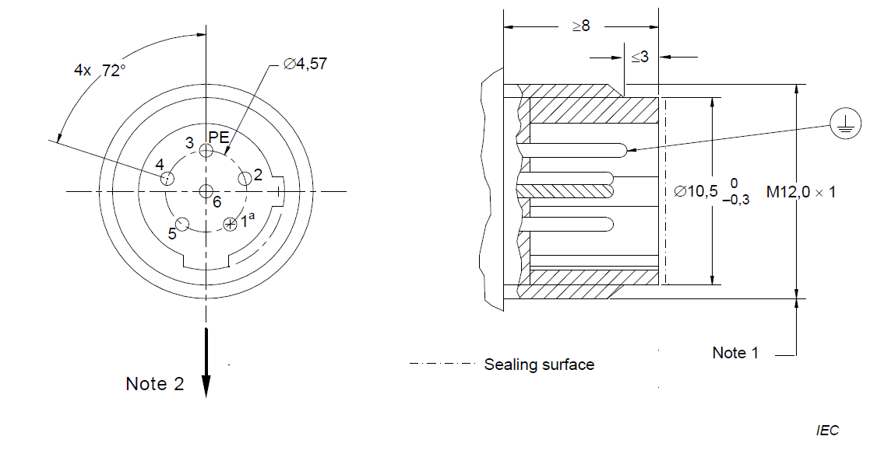

a) фронтальный вид; b) вид сбоку

 – поверхность уплотнения

a Маркировку контакта наносят на стороне нагрузки соединительной вставки, если размер части изделия (детали) достаточен для размещения маркировки.

Примечания

1 Для сенсорных выключателей переменного тока в течение переходного периода допускается применение резьбы 1/2" - 20UNF-2A вместо М12.

2 Направление кабельного ввода относительно стыковочной поверхности с применением углового кабельного соединения.

3 На рисунке a) приведен фронтальный вид маркировки С, применяемой для шести штырей защитного заземления по IEC 61076-2-101.

Рисунок D.7 – Встроенный соединитель с резьбой М12 с шестью штырями для сенсорных выключателей переменного тока

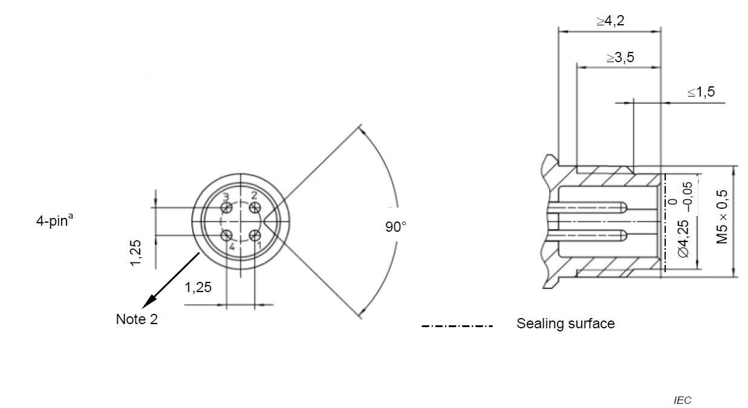

|  |  |
| --- | --- |
| a) встроенный соединитель с четырьмя штырями для сенсорного выключателя постоянного тока – фронтальный вид; | b) встроенный соединитель с четырьмя штырями  для сенсорного выключателя постоянного тока –  вид сбоку |

 – поверхность уплотнения

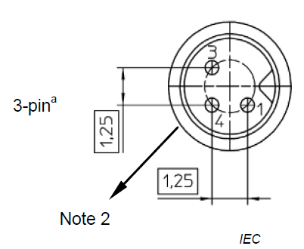

c) встроенный соединитель с тремя штырями для сенсорного выключателя постоянного тока

a Маркировку контакта наносят на стороне нагрузки соединительной вставки, если размер части изделия (детали) достаточен для размещения маркировки.

Примечания

1 На рисунках a) и c) показаны четыре или три штыря по IEC 61076-2-105.

2 Направление кабельного ввода относительно стыковочной поверхности с применением углового кабельного соединения.

Рисунок D.8 – Встроенный соединитель с резьбой М5 с четырьмя или тремя штырями   
для сенсорных выключателей постоянного тока

## **Приложение Е** (обязательное) **Дополнительные требования к сенсорным выключателям, предназначенным для применения в условиях сильных магнитных полей**

Е.1 Вводная часть

Настоящее приложение распространяется на сенсорные выключатели, работающие в условиях сильных магнитных полей, например, электромагнитных полей, возникающих при работе электросварочного оборудования (как правило, поля переменного тока) или установок электролиза (как правило, поля постоянного тока).

Настоящее приложение устанавливает рабочие характеристики и условия испытаний сенсорных выключателей, предназначенных для применения в условиях сильных магнитных полей.

Е.3 Термины и определения

В настоящем приложении применены следующие термины с соответствующими определениями:

Е.3.1 **магнитное поле** (magnetic field): Поле, определяемое в целях настоящего стандарта величиной магнитной индукции (плотности магнитного потока).

Примечание – Единица измерения – Тл (тесла).

Е.3.1.1 **переменное магнитное поле** (alternating magnetic field): Поле с переменным направлением магнитной индукции и основной частотой в диапазоне от 45 до 65 Гц, где относительная величина является пиковым значением магнитной индукции.

Е.3.1.2 **постоянное магнитное поле** (constant magnetic field): Поле с временной постоянной величиной магнитной индукции, где относительная величина является средним значением магнитной индукции.

Примечание – Допускается общая пульсация магнитного поля с коэффициентом ±5 %.

Е.3.2 Устойчивость

Е.3.2.1 **устойчивость к воздействию переменного магнитного поля** (immunity to an alternating magnetic field): Устойчивость сенсорного выключателя, не чувствительного к воздействию переменного магнитного поля, когда его состояние не меняется под действием магнитного поля переменного тока в установленных условиях.

Е.3.2.2 **устойчивость к воздействию постоянного магнитного поля** (immunity to a constant magnetic field): Устойчивость сенсорного выключателя к воздействию постоянного магнитного поля, когда изменение эффективного расстояния дальности действия *s*r, возникающее под воздействием постоянного магнитного поля, не превышает установленного значения.

Е.4 Классификация

Согласно таблице 1 со следующими дополнениями:

Е.4.1 Классификация по типу воздействующего магнитного поля

Е.4.1.1 Стойкость к воздействию переменного магнитного поля

Стойкость к воздействию переменного магнитного поля обозначают прописной буквой X, расположенной в седьмой позиции.

Е.4.1.2 Стойкость к воздействию постоянного магнитного поля

Стойкость к воздействию постоянного магнитного поля обозначают прописной буквой Y, расположенной в седьмой позиции.

Е.4.1.3 Стойкость к воздействию переменного и постоянного магнитного полей

Стойкость к воздействию переменного и постоянного магнитного полей обозначают прописной буквой Z, расположенной в седьмой позиции.

Е.8 Требования к конструкции и работоспособности

Е.8.1 Частота циклов срабатывания индуктивных и емкостных сенсорных выключателей

Частоту циклов срабатывания устанавливает изготовитель и измеряет в соответствии с 9.5.

Е.8.2 Стойкость к воздействию магнитного поля

Е.8.2.1 Общие положения

Должны применяться следующие параметры:

a) максимальное переменное магнитное поле – магнитная индукция от 0 до 0,1 Тл, пиковое значение;

b) постоянное магнитное поле – магнитная индукция от 0 до 0,1 Тл, среднее значение.

Е.8.2.2 Работоспособность

Е.8.2.2.1 В переменном магнитном поле

Состояние сенсорного выключателя не должно изменяться при испытании по Е.9.9.1.

Е.8.2.2.2 В постоянном магнитном поле

Применяют 8.2.1.3.2 со следующими дополнениями для индуктивных и емкостных сенсорных выключателей:

Эффективное расстояние дальности действия *s*r в установленном диапазоне под воздействием магнитного поля не должно изменяться более чем на ±30 %.

Испытание выполняют по Е.9.1.2.

Е.9 Испытания

Е.9.1 Проверка устойчивости

Е.9.1.1 Устойчивость к воздействию переменного магнитного поля

Е.9.1.1.1 Проверки и циклы испытаний (см. рисунок Е.1)

Примечание – Допускается применение другой испытательной схемы.

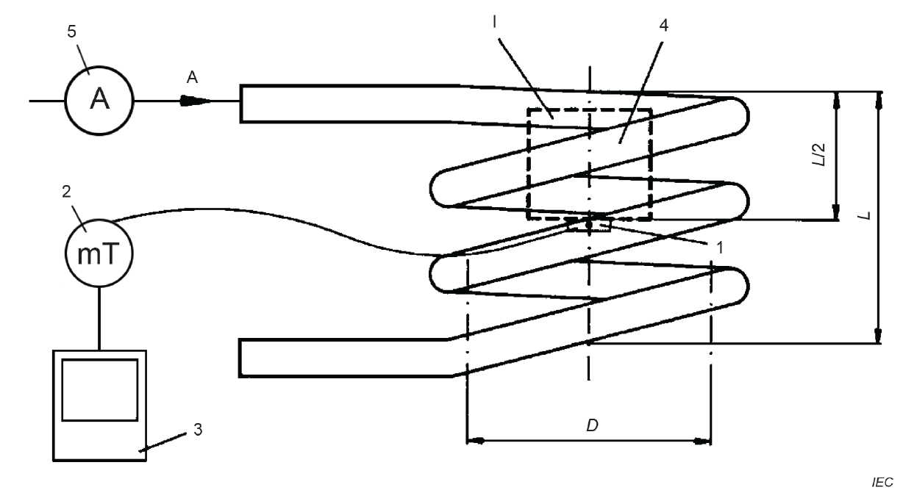

1 – датчик для измерения магнитной индукции; 2 – прибор для измерения магнитной индукции; 3 – осциллограф (для измерения пиковых значений индукции); 4 – катушка индуктивности без сердечника (количество витков не установлено); 5 – амперметр переменного тока; l – испытуемый сенсорный выключатель; A – переменный ток;   
*D* – внутренний диаметр катушки индуктивности без сердечника не менее 100 мм; *L* – длина катушки индуктивности без сердечника не менее 100 мм

Рисунок Е.1 – Примерная испытательная схема для проверки устойчивости сенсорного выключателя к воздействию переменного магнитного поля

Испытания проводят следующим образом:

a) датчик (1), предназначенный для измерения магнитной индукции, располагают в центре обмотки катушки индуктивности без сердечника (4);

b) на катушку индуктивности без сердечника (4) подают переменный ток A от независимого источника до тех пор, пока магнитная индукция, измеренная на осциллографе (3), не достигнет пикового значения 0,1 Тл. В этот момент следует зафиксировать значение тока *I*ref.

Для регулирования тока *I*ref допускается применять фазовое регулирование до 30°;

c) датчик (1) удаляют и на его место в катушку индуктивности без сердечника помещают испытуемый сенсорный выключатель (l) таким образом, чтобы его относительная ось совпадала с осью обмотки катушки индуктивности без сердечника (4), а чувствительная поверхность сенсорного выключателя располагалась в средней точке (*L*/2) катушки.

При испытаниях сенсорные выключатели устанавливают в ряд перпендикулярно линиям магнитного поля;

d) на катушку индуктивности без сердечника (4) подают ток *I*ref в течение времени не менее 0,1 с;

e) согласно перечислению d) испытания проводят при расположении цели на расстоянии:

- 3 ∙ *s*n от чувствительной поверхности;

- 1/3 ∙ *s*n от чувствительной поверхности.

Е.9.1.1.2 Результаты испытаний

Состояние коммутационного элемента сенсорного выключателя не должно изменяться при включении и отключении тока питания катушки *I*ref или при прохождении тока *I*ref через катушку индуктивности без сердечника.

После проведения испытаний эффективное расстояние дальности действия *s*r должно оставаться неизменным и соответствовать 8.2.1.3.2.

Примечание – При диаметре чувствительной поверхности свыше 18 мм цель в отключенном состоянии может быть удалена.

Е.9.1.2 Устойчивость к воздействию постоянного магнитного поля

Е.9.1.2.1 Контроль и циклы испытаний (см. рисунок Е.2)

Примечание – Допускается применение другой испытательной схемы.

Испытания проводят следующим образом:

а) датчик 1, предназначенный для измерения магнитной индукции, располагают в центре воздушного зазора между железными сердечниками (3) катушек индуктивности;

b) на катушки индуктивности (4) подают постоянный ток A до тех пор, пока прибор для измерения магнитной индукции (2) не покажет значение магнитной индукции 0,1 Тл. В этот момент следует зафиксировать значение тока *I*ref;

c) датчик 1 удаляют и на его место в центр воздушного зазора между железными сердечниками (3) катушек индуктивности помещают испытуемый сенсорный выключатель таким образом, чтобы чувствительная поверхность была параллельна торцам железных сердечников (3) катушек;

d) эффективное расстояние дальности действия *s*r должно быть измерено приближением цели по оси при следующих значениях постоянного тока, отрегулированных до значений: 0 ∙ *I*ref; 0,2 ∙ *I*ref; 0,4 ∙ *I*ref; 0,6 ∙ *I*ref; 0,8 ∙ *I*ref; 1,0 ∙ *I*ref.

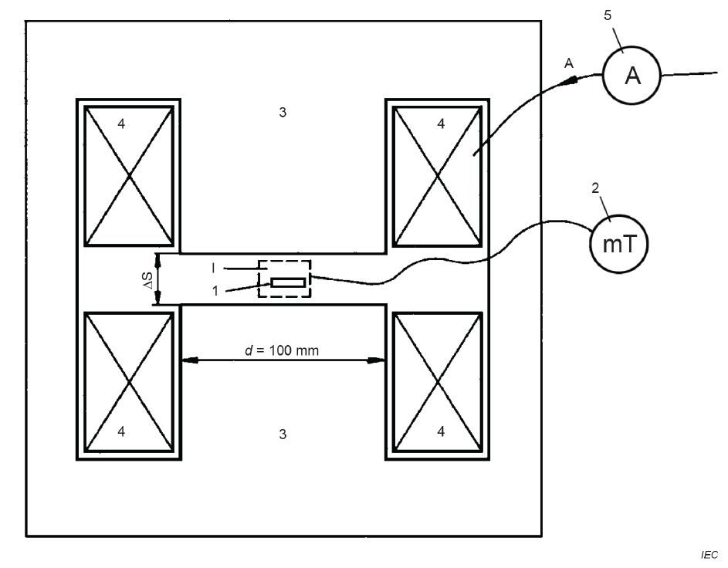

1 – датчик для измерения магнитной индукции; 2 – прибор для измерения магнитной индукции; 3 – железный сердечник катушки индуктивности (внутренний диаметр сердечника равен 100 мм); 4 – катушка индуктивности;   
5 – амперметр постоянного тока; l – испытуемый сенсорный выключатель; A – постоянный ток; ∆*S* – воздушный зазор между сердечниками (3) больше двух диаметров испытуемого сенсорного выключателя, но не менее 40 мм

Примечание – При испытаниях части сенсорного выключателя, чувствительные к воздействию магнитного поля, могут быть отделены от остальных частей сенсорного выключателя.

Рисунок Е.2 – Примерная испытательная схема для проверки устойчивости сенсорного выключателя к воздействию постоянного магнитного поля

Е.9.1.2.2 Результаты испытаний

Во всем диапазоне значений постоянного тока A эффективное расстояние дальности действия *s*r может изменяться на ±30 % от значения, измеренного при 0 ∙ *I*ref.

## **Приложение F** (справочное) **Обозначения сенсорных выключателей**

F.1 Общие положения

Изготовитель может установить иные обозначения.

F.2 Стандартные обозначения сенсорных выключателей

На рисунке F.1 приведены основные обозначения сенсорных выключателей.

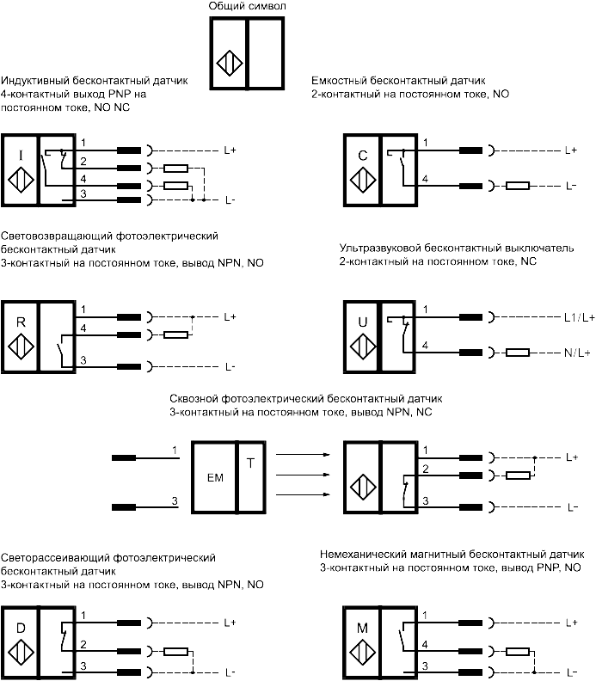

Примечание – Обозначения могут быть по-разному расположены при условии сохранения всей необходимой информации.

Рисунок F.1 – Примеры обозначений сенсорных выключателей

F.3 Дополнительные обозначения фотоэлектрических сенсорных выключателей

F.3.1 Принцип действия датчика

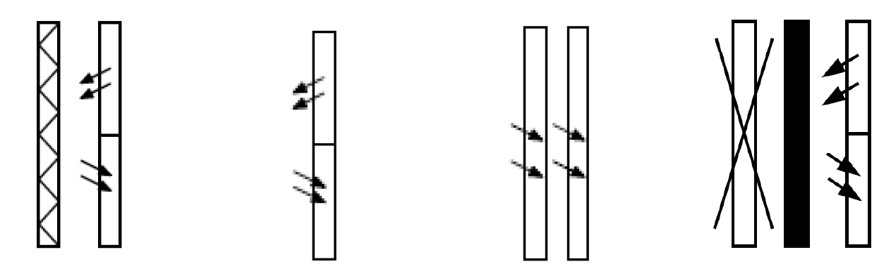

|  |  |  |  |
| --- | --- | --- | --- |
| Световозвращающий | Диффузный отражающий | Сквозной | Диффузный отражающий с фоновым подавлением |

Рисунок F.2 – Принцип функционирования датчика

F.3.2 Средства оптической активации

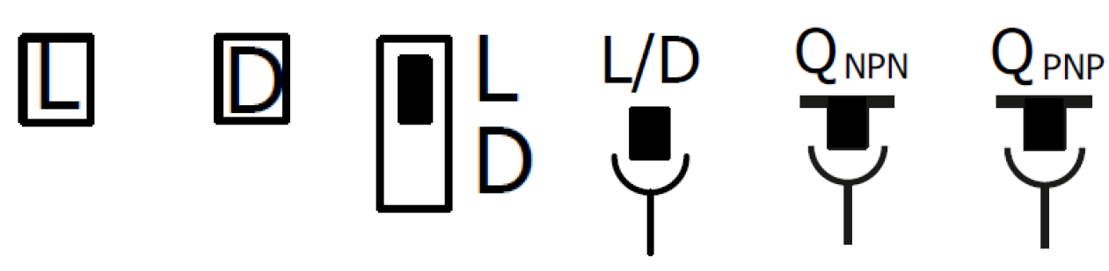

|  |  |  |  |  |  |
| --- | --- | --- | --- | --- | --- |
| Функция освещения | Функция темноты | Функция освещения/ Функция темноты с помощью выключателя | Функция освещения/ Функция темноты с помощью сигнала управления | Q_вывод NPN | Q_вывод PNP |

Рисунок F.3 – Обозначения средств оптической активации

F.3.3 Описание функциональных обозначений



|  |  |  |  |
| --- | --- | --- | --- |
| Обучающая кнопка | Внешнее обучение | Потенциометр | C = система связи |

Рисунок F.4 – Описание функциональных обозначений

***Примеры***

На рисунке F.5 приведены три случая применения фотоэлектрических сенсорных выключателей:

a) диффузный отражающий фотоэлектрический сенсорный выключатель, регулировка потенциометра, вывод PNP, коммутация при функциях L/D (Функция освещения/Функция темноты) по сигналу управления на штыревой контакт 2, штекер с четырьмя контактными зажимами;

b) световозвращающий фотоэлектрический сенсорный выключатель, вывод PNP, коммутация при функции L (Функция освещения), штекер с четырьмя контактными зажимами;

c) сквозной фотоэлектрический сенсорный выключатель (излучающее устройство – приемное устройство), вывод PNP, коммутация при функции L (Функция освещения), обжимные кабельные наконечники.

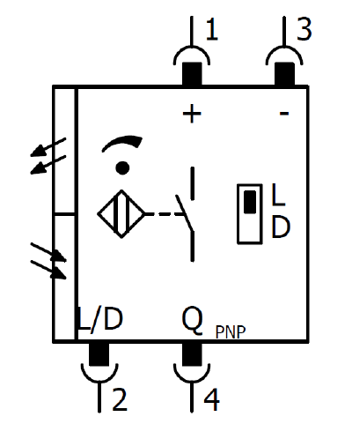

a) диффузный отражающий фотоэлектрический сенсорный выключатель;

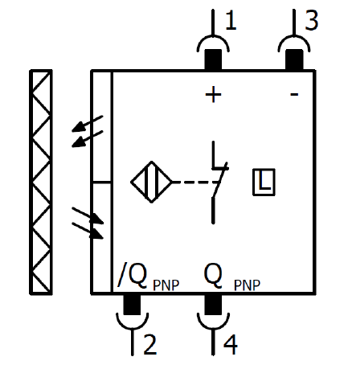

b) световозвращающий фотоэлектрический сенсорный выключатель;

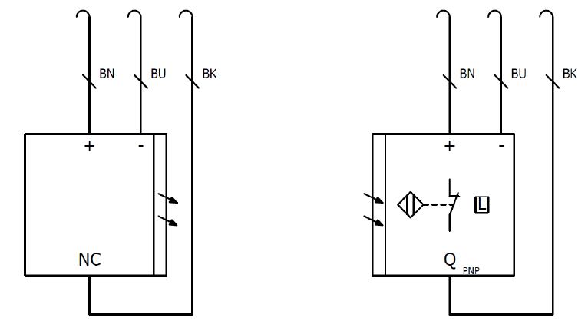

c) сквозной фотоэлектрический сенсорный выключатель

Рисунок F.5 – Примеры обозначений фотоэлектрических сенсорных выключателей

## **Приложение ДА** (обязательное) **Сведения о соответствии ссылочных международных стандартов межгосударственным стандартам**

Таблица ДА.1

| Обозначение международного стандарта, документа | Степень  соответствия | Обозначение и наименование соответствующего межгосударственного стандарта |
| --- | --- | --- |
| IEC 60068-2-6 | NEQ | ГОСТ 28203–89 (МЭК 68-2-6-82) Основные методы испытаний на воздействие внешних факторов. Часть 2. Испытания. Испытание Fс и руководство: Вибрация (синусоидальная) |
| IEC 60068-2-14 | NEQ | ГОСТ 28209–89 (МЭК 68-2-14-84) Основные методы испытаний на воздействие внешних факторов. Часть 2. Испытания. Испытание N: Смена температуры |
| IEC 60068-2-27 | NEQ | ГОСТ 28213–89 (МЭК 68-2-27-87) Основные методы испытаний на воздействие внешних факторов. Часть 2. Испытания. Испытание Еа и руководство: Одиночный удар |
| IEC 60068-2-30 | NEQ | ГОСТ 28216–89 (МЭК 68-2-30-87) Основные методы испытаний на воздействие внешних факторов. Часть 2. Испытания. Испытание Db и руководство: влажное тепло, циклическое (12 + 12-часовой цикл)[7]1) |
| IEC 60364 (все части) | MOD | ГОСТ 30331 (все части) Электроустановки зданий[8]2) |
| IEC 60417 | NEQ | ГОСТ 2.722–68 Единая система конструкторской документации. Обозначения условные графические в схемах. Машины электрические |
| IEC 60445 | MOD | ГОСТ  33542–2015 (IEC  60445:2010) Основополагающие принципы и принципы безопасности для интерфейса «человек-машина», выполнение и идентификация. Идентификация выводов электрооборудования, концов проводников и проводников |
| IEC 60695-2-10 | – | *, [9]3) |
| IEC 60695-2-11:2014 | IDT | ГОСТ IEC 60695-2-11–2013 Испытания на пожароопасность. Часть 2-11. Оcновные методы испытаний раскаленной проволокой. Испытание раскаленной проволокой на воспламеняемость конечной продукции |
| IEC 60695-2-12 | – | *, [10]1) |
| IEC 60825-1:2014 | – | * |
| IEC 60947-1:2011 | IDT | ГОСТ  IEC  60947-1–2017 Аппаратура распределения и управления низковольтная. Часть 1. Общие правила |
| IEC 60947-5-3 | IDT | ГОСТ  IEC  60947-5-3–2017 Аппаратура распределения и управления низковольтная. Часть 5-3. Устройства и коммутационные элементы цепей управления. Требования к близко расположенным устройствам с определенным поведением в условиях отказа |
| IEC 61000-4-2 | MOD | ГОСТ 30804.4.2–2013 (IEC 61000-4-2:2008) Совместимость технических средств электромагнитная. Устойчивость к электростатическим разрядам. Требования и методы испытаний |
| IEC 61000-4-3 | IDT | ГОСТ IEC 61000-4-3–2016 Электромагнитная совместимость (ЭМС). Часть 4-3. Методы испытаний и измерений. Испытание на устойчивость к излучаемому радиочастотному электромагнитному полю |
| IEC 61000-4-4 | IDT | ГОСТ IEC 61000-4-4–2016 Электромагнитная совместимость (ЭМС). Часть 4-4. Методы испытаний и измерений. Испытание на устойчивость к электрическим быстрым переходным процессам (пачкам) |
| IEC 61000-4-6 | – | * |
| IEC 61000-4-8 | IDT | ГОСТ IEC 61000-4-8–2013 Электромагнитная совместимость. Часть 4-8. Методы испытаний и измерений. Испытания на устойчивость к магнитному полю промышленной частоты |
| IEC 61000-4-11 | MOD | ГОСТ 30804.4.11–2013 (IEC 61000-4-11:2004) Совместимость технических средств электромагнитная. Устойчивость к провалам, кратковременным прерываниям и изменениям напряжения электропитания. Требования и методы испытаний |
| IEC 61076-2  (все части) | – | * |
| IEC 61140 | – | * |
| IEC 62443 (все части) | – | *, [11]2) |
| IEC 62471 (все части) | – | *, [12]1) |
| IEC TR 62471-2:2009 | – | * |
| CISPR 11:2015 | IDT | ГОСТ CISPR 11–2017 Электромагнитная совместимость. Оборудование промышленное, научное и медицинское. Характеристики радиочастотных помех. Нормы и методы испытаний[13]2) |
| IEC Guide 117 | – | *, [14]3) |
| EN 10084 | – | * |
| * Соответствующий межгосударственный стандарт отсутствует. До его принятия рекомендуется использовать перевод на русский язык данного международного стандарта.  Примечание — В настоящей таблице использованы следующие условные обозначения степени соответствия стандартов:  - IDT – идентичные стандарты;  - MOD – модифицированные стандарты;  - NEQ – неэквивалентные стандарты. | | | |

## **Библиография**

|  |  |
| --- | --- |
| IEC 60050-426:2008[15]1) | International Electrotechnical Vocabulary (IEV) – Part 426: Equipment for explosive atmospheres (Международный электротехнический словарь. Часть 426. Электрооборудование для взрывоопасных сред) |
| IEC 60050-441:1984  IEC 60050-441:1984/ AMD1:2000 | International Electrotechnical Vocabulary (IEV) – Part  441: Switchgear, controlgear and fuses (Международный электротехнический словарь. Глава 441. Коммутационная аппаратура, аппаратура управления и предохранители) |
| IEC 61076-2-101 | Connectors for electronic equipment – Product requirements – Part 2-101: Circular connectors – Detail specification for M12 connectors with screw-locking (Соединители для электронного оборудования. Требования к продукции. Часть 2-101. Круглые соединители. Частные технические условия на соединители М12 со стопорным винтом) |
| IEC 61076-2-104 | Connectors for electronic equipment – Product requirements – Part 2-104: Circular connectors – Detail specification for circular connectors with M8 screw-locking or snap-locking (Соединители для электронного оборудования. Требования к продукции. Часть 2-104. Круглые соединители. Частные технические условия на круглые соединители со стопорным винтом М8 или защелкой) |
| IEC 61076-2-105 | Connectors for electronic equipment – Product requirements – Part 2-105: Circular connectors – Detail specification for M5 connectors with screw-locking (Соединители для электронного оборудования. Требования к продукции. Часть 2-105. Круглые соединители. Частные технические условия на соединители М5 с фиксацией винтом) |
| IEC 62683-1:2017 | Low-voltage switchgear and controlgear – Product data and properties for information exchange – Part 1: Catalogue data (Устройства комплектные распределительные низкого напряжения. Данные по изделиям и их свойства для обмена информацией. Часть 1. Данные каталога) |
| ISO 7000 | Graphical symbols for use on equipment – Registered symbols (Графические символы, наносимые на оборудование. Зарегистрированные символы) |
| DIN 5033-9:2005 | Colorimetry – Part 9: Reflectance standard for calibration in colorimetry and photometry[16]1) (Колориметрия. Часть 9. Эталон отражения для колориметрии и фотометрии) |
| Директива 2006/25/EC | Directive 2006/25/EC of the European Parliament and of the Council of 5 April 2006 on the minimum health and safety requirements regarding the exposure of workers to risks arising from physical agents (artificial optical radiation) [Директива Европейского парламента и Совета Европейского Союза 2006/25/ЕС от 5 апреля 2006 г. о минимальных требованиях к здоровью и безопасности работников в отношении рисков, связанных с физическим воздействием (искусственное оптическое излучение)] |

|  |  |  |  |  |
| --- | --- | --- | --- | --- |
| УДК 621.316.5.027:006.354 | МКС 29.120.40, | 29.130.20 |  | IDT |
| Ключевые слова: сенсорные выключатели индуктивные, емкостные, фотоэлектрические, ультразвуковые, немеханические магнитные | | | | |

|  |  |  |  |  |
| --- | --- | --- | --- | --- |
| Руководитель разработки:  Директор департамента продуктового маркетинга, распределение э/э, автоматизация и ИТ АО «ДКС» |  |  |  | Р.Р. Ахмедшин |
| *должность* |  | *подпись* |  | *инициалы фамилия* |
|  |  |  |  |  |
| Исполнитель:  Руководитель проектного отдела НВО АО «ДКС» |  |  |  | С.А. Колобков |
| *должность* |  | *подпись* |  | *инициалы фамилия* |

|  |  |  |
| --- | --- | --- |
| **ЕВРАЗИЙСКИЙ СОВЕТ ПО СТАНДАРТИЗАЦИИ, МЕТРОЛОГИИ И СЕРТИФИКАЦИИ**  **(ЕАСС)**  **EURO-ASIAN COUNCIL FOR STANDARDIZATION, METROLOGY AND CERTIFICATION**  **(ЕАSC)** | | |
|  | **МЕЖГОСУДАРСТВЕННЫЙ**  **СТАНДАРТ** | **ГОСТ IEC**  **60947-5-2–**  **202_** |

**АППАРАТУРА РАСПРЕДЕЛЕНИЯ И УПРАВЛЕНИЯ НИЗКОВОЛЬТНАЯ**

**Часть 5-2**

**Аппараты и коммутационные элементы цепей управления.**

**Сенсорные выключатели**

**(IEС 60947-5-2:2019 Low-voltage switchgear and controlgear – Part 5-2: Control circuit devices and switching elements – Proximity switches, IDT)**

*Настоящий проект стандарта   
не подлежит применению до его принятия*

**Минск**

**Евразийский совет по стандартизации, метрологии и сертификации**

**202Предисловие**

Евразийский совет по стандартизации, метрологии и сертификации (ЕАСС) представляет собой региональное объединение национальных органов по стандартизации государств, входящих в Содружество Независимых Государств. В дальнейшем возможно вступление в ЕАСС национальных органов по стандартизации других государств.

Цели, основные принципы и общие правила проведения работ по межгосударственной стандартизации установлены ГОСТ 1.0 «Межгосударственная система стандартизации. Основные положения» и ГОСТ 1.2 «Межгосударственная система стандартизации. Стандарты межгосударственные, правила и рекомендации по межгосударственной стандартизации. Правила разработки, принятия, обновления и отмены»

**Сведения о стандарте**

1 ПОДГОТОВЛЕН Акционерным обществом «Диэлектрические кабельные системы» (АО «ДКС») на основе собственного перевода на русский язык англоязычной версии документа, указанного в пункте 5

2 ВНЕСЕН Федеральным агентством по техническому регулированию и метрологии

3 ПРИНЯТ Евразийским советом по стандартизации, метрологии и сертификации (протокол от 202 г. № )

За принятие проголосовали:

|  |  |  |
| --- | --- | --- |
| Краткое наименование страны по МК (ИСО 3166) 004–97 | Код страны по МК (ИСО 3166) 004–97 | Сокращенное наименование  национального органа  по стандартизации |
| Азербайджан | AZ | Азстандарт |
| Армения | AM | ЗАО «Национальный орган по стандартизации и метрологии» Республики Армения |
| Беларусь | BY | Госстандарт Республики Беларусь |
| Грузия | GE | Грузстандарт |
| Казахстан | KZ | Госстандарт Республики Казахстан |
| Киргизия | KG | Кыргызстандарт |
| Молдова | MD | Институт стандартизации Молдовы |
| Россия | RU | Росстандарт |
| Таджикистан | TJ | Таджикстандарт |
| Туркмения | TM | Главгосслужба «Туркменстандартлары» |
| Узбекистан | UZ | Узстандарт |
| Украина | UA | Минэкономразвития Украины |

4 Приказом Федерального агентства по техническому регулированию и метрологии от г. № межгосударственный стандарт ГОСТ IEC 60947-5-2–202_ введен в действие в качестве национального стандарта Российской Федерации с

5  Настоящий стандарт идентичен международному стандарту   
IEC 60947-5-2:2019 «Аппаратура распределения и управления низковольтная. Часть 5-2. Устройства и коммутационные элементы цепей управления. Бесконтактные выключатели» (Low-voltage switchgear and controlgear – Part 5-2: Control circuit devices and switching elements – Proximity switches, IDT).

Международный стандарт разработан подкомитетом 121A «Низковольтное коммутационное и распределительное оборудование» Технического комитета TC 121 «Низковольтное коммутационное и распределительное оборудование и сборка» Международной электротехнической комиссии (IEC).

При применении настоящего стандарта рекомендуется использовать вместо ссылочных международных стандартов соответствующие им межгосударственные стандарты, сведения о которых приведены в дополнительном приложении ДА

6 ВЗАМЕН ГОСТ IEC 60947-5-2–2012

*Информация о введении в действие (прекращении действия) настоящего стандарта и изменений к нему на территории указанных выше государств публикуется в указателях национальных стандартов, издаваемых в этих государствах, а также в сети Интернет на сайтах соответствующих национальных органов по стандартизации.*

*В случае пересмотра, изменения или отмены настоящего стандарта соответствующая информация будет опубликована на официальном интернет-сайте Межгосударственного совета по стандартизации, метрологии и сертификации в каталоге «Межгосударственные стандарты»*

1. 1) Данный стандарт заменен на IEC 60695-2-11:2021. Однако для однозначного соблюдения требования настоящего стандарта, выраженного в датированной ссылке, рекомендуется использовать только указанное в этой ссылке издание.
2. 1) Данный стандарт заменен на IEC 60947-1:2020. Однако для однозначного соблюдения требования настоящего стандарта, выраженного в датированной ссылке, рекомендуется использовать только указанное в этой ссылке издание.
3. 1) Данные стандарты заменены на IEC 60947-1:2020. Однако для однозначного соблюдения требований настоящих стандартов, выраженных в датированной ссылке, рекомендуется использовать только указанное в этой ссылке издание.
4. 1) W_off – цель белого цвета, с отражающей способностью 90 %.
5. 1) B_on – цель черного цвета, с отражающей способностью 6 %.
6. 1) Имеется в виду резьба UNF (Unifed national fine thread) – цилиндрическая (параллельная) дюймовая резьба с мелким шагом по американскому стандарту ANSI/ASME B1.1.
7. 1) В Российской Федерации действует ГОСТ Р МЭК 60068-2-30–2009 «Испытания на воздействия внешних факторов. Часть 2-30. Испытания. Испытание Db: Влажное тепло, циклическое (12 ч +

   + 12-часовой цикл)».
8. 2) В Российской Федерации действуют стандарты серии ГОСТ Р 50571 «Электроустановки низковольтные».
9. 3) В Российской Федерации действует ГОСТ Р МЭК 60695-2-10–2011 «Испытания на пожароопасность. Часть 2-10. Основные методы испытаний раскаленной проволокой. Установка испытания раскаленной проволокой и общие процедуры испытаний».
10. 1) ГОСТ IEC 60695-2-12–2015 «Испытания на пожароопасность. Часть 2-12. Методы испытаний раскаленной проволокой. Метод определения индекса воспламеняемости материалов раскаленной проволокой (ИВРП)» включен в доказательную базу Технического регламента ТР ТС 004/2011 «О безопасности низковольтного оборудования», однако не введен в действие на территории Российской Федерации в качестве национального стандарта Российской Федерации.
11. 2) В Российской Федерации действуют стандарты серии ГОСТ Р МЭК 62443 «Сети промышленной коммуникации. Безопасность сетей и систем».
12. 1) ГОСТ IEC 62471–2013 «Фотобиологическая безопасность ламп и ламповых систем» включен в доказательную базу Технического регламента ТР ТС 004/2011 «О безопасности низковольтного оборудования», однако не введен в действие на территории Российской Федерации в качестве национального стандарта Российской Федерации.

    В Российской Федерации действует ГОСТ Р МЭК 62471–2013 «Лампы и ламповые системы. Светобиологическая безопасность».
13. 2) Данный стандарт в настоящее время не применяется. Вводится в действие с 01.07.2023.
14. 3) В Российской Федерации действует ГОСТ Р 51337–99 «Безопасность машин. Температуры касаемых поверхностей. Эргономические данные для установления предельных величин горячих поверхностей».
15. 1) Данный стандарт заменен на IEC 60050-426:2020. Однако для однозначного соблюдения требования настоящего стандарта, выраженного в датированной ссылке, рекомендуется использовать только указанное в этой ссылке издание.
16. 1) Данный стандарт доступен только на немецком языке: DIN 5033-9:2005 «Farbmessung Teil 9: Weißstandard zur Kalibrierung in Farbmessung und Photometrie».